UNIVERZITA PALACKÉHO V OLOMOUCI

FILOZOFICKÁ FAKULTA

KATEDRA DĚJIN UMĚNÍ

Architektura vědeckých, krajských a univerzitních knihoven
v České republice po roce 1989

Bakalářská diplomová práce

Mgr. Veronika Pokorná

Vedoucí práce: doc. PhDr. Martin Horáček, Ph.D.

Olomouc 2021

Místopřísežně prohlašuji, že jsem bakalářskou diplomovou práci s názvem: ,,Architektura vědeckých, krajských a univerzitních knihoven v České republice po roce 1989“, v celkovém počtu 35 351 znaků včetně mezer, vypracovala samostatně pod odborným dohledem mé vedoucí práce a náležitě jsem uvedla všechnu použitou literaturu i podklady.

Veronika Pokorná

Ve Vojnicích 23. 6. 2021

Název práce:
Architektura vědeckých, krajských a univerzitních knihoven v České republice po roce 1989

Název práce v angličtině:
Architecture of research, regional and university libraries in the Czech Republic after 1989

Bibliografická citace
Architektura vědeckých, krajských a univerzitních knihoven v České republice po roce 1989
[rukopis] : Bakalářská diplomová práce / Veronika Pokorná ; vedoucí práce: doc. PhDr. Martin Horáček, Ph.D. -- Olomouc, 2021. – 113 s.

Anotace
Knihovní instituce hledají ve 21. století svoje místo a roli ve společnosti. K tomu, aby se staly atraktivními místy, potřebují i vhodné prostředí, tedy kvalitní, pohodlnou a inspirativní architekturu. V České republice patří k zástupcům nejnovější architektury knihoven Krajská vědecká knihovna v Liberci, Moravská zemská knihovna v Brně, Studijní a vědecká knihovna v Hradci Králové, Národní technická knihovna v Praze, Knihovna Univerzity Tomáše Bati ve Zlíně a Akademická knihovna Jihočeské univerzity v Českých Budějovicích. Jaké trendy v architektuře představují tyto stavby a jestli plní požadavky, které jsou na knihovní budovy kladeny, zkoumá tato práce.

Klíčová slova
knihovny, budovy knihoven, architektura, 21. století, společnost

Anotace v angličtině
Library institutions search their place and role in socienty in 21st century. To became attratractive spaces, they need suitable conditions, so high quality, comfortable and inspiring architecture. There were build new library buildings in the Czech Republic, like Krajská vědecká knihovna v Liberci, Moravská zemská knihovna v Brně, Studijní a vědecká knihovna v Hradci Králové, Národní technická knihovna v Praze, Knihovna Univerzity Tomáše Bati ve Zlíně a Akademická knihovna Jihočeské univerzity v Českých Budějovicích. What a trends in architecture represents these buildings and if they fulfill users needs, is a subject of this work.

Klíčová slova v angličtině
libraries, library buildings, architecture, 21st. century, society

Počet znaků (včetně mezer): 35 351

Poděkování:
Ráda bych poděkovala svému vedoucímu práce doc. PhDr. Martinovi Horáčkovi, Ph.D., práce za podnětné rady i za trpělivost.

Svůj dík bych chtěla vyjádřit i všem knihovnicím a knihovníkům, kteří mě na mých cestách po knihovnách provázeli, poskytovali mi informace a věnovali mi svůj drahocenný čas.
Obsah:
- Úvod
- Přehled bádání
- Architektura knihoven ve 20. a 21. století
  - Požadavky na stavy knihoven
  - Výstavba knihoven v České republice
- Krajská vědecká knihovna v Liberci
  - Dějiny knihovny
  - Projekt a výstavba
  - Lokalita
  - Financování knihovny
  - Synagoga
  - Budova
  - Interiéry
  - Služební prostory
  - Sklady
  - Změny a přestavby
  - Umění v knihovně
- Moravská zemská knihovna Brno
5.1 Dějiny knihovny
5.2 Výstavba nové budovy a její příprava
5.3 Výsledný projekt a současná budova
5.4 Interiéry
5.5 Studovny
5.6 Specializované studovny
5.7 Změny ve vnitřních prostorách
5.8 Služební prostory a skladištní bloky
5.9 Umění v MZK
6. Studijní a vědecká knihovna v Hradci Králové
6.1 Dějiny knihovny
6.2 Projekt a plánování výstavby
6.3 Lokace
6.4 Budova
6.5 Interiér
6.6 Služební prostory
6.7 Úpravy a opravy
6.8 Ocenění a reflexe
6.9 Uměn v knihovně
7. Národní technická knihovna v Praze
7.1 Dějiny knihovny
7.2 Projekt a příprava
7.3 Lokace
7.4 Budova
7.5 Technologie
7.6 Reflexe budovy
7.7 Plánová reorganizace a přestavba
7.8 Umění v knihovně
8. Knihovna Univerzity Tomáše Bati ve Zlíně
8.1 Dějiny a lokalita
8.2 Projekt, příprava a výstavba
8.3 Budova
8.4 Sklady a technická vybavení
8.5 Umění v knihovně
9. Akademická knihovna Jihočeské univerzity v Českých Budějovicích
9.1 Dějiny knihovny
9.2 Projekt a lokalita
9.3 Budova
9.4 Interiér
9.5 Skladovací prostory
9.6 Umění v knihovně
10. Srovnání, hodnocení staveb a trendy v architektuře knihoven
10.1 Tvary a formy
10.2 Funkční požadavky
10.3 Haly a otevřené prostory
10.4 Flexibilita
10.5 Dekorativní prvky zeleň v knihovnách
10.6 Umění
11. Závěr
12. Obrazová příloha
13. Seznam použité literatury a zdrojů
14. Seznam vyobrazení

- Úvod
Práce pojednává o architektuře knihoven v České republice po roce 1989.
Jako zkoumaný materiál je zvoleno šest knihovních budov, postavených po roce 1989, a to Krajská vědecká knihovna v Liberci (KVK), Moravská zemská knihovna v Brně (MZK), Studijní a vědecká knihovna v Hradci Králové (SVK HK), Národní technická knihovna v Praze (NTK), Knihovna Univerzity Tomáše Bati ve Zlíně (Knihovna UTB) a Akademická knihovna Jihočeské univerzity v Českých Budějovicích (Akademická knihovna JCU).
Těchto šest staveb nepředstavuje zcela vyčerpávající výčet knihovních novostaveb, které se u nás po roce 1989 postavily, jedná se ale o ty nejdůležitější z nich. Význam těchto staveb spočívá v jejich působnosti, jde o krajské instituce, poskytující služby velkému množství uživatelů a nabízející nejširší možné spektrum služeb, ale také o instituce akademické, sloužící všem fakultám svých univerzit i veřejnosti. Jsou to také stavby, které vzbudily u odborné veřejnosti knihovníků a informačních pracovníků největší pozornost. Širší výběr staveb by práce tohoto rozsahu již nebyla schopna pojmout.
Mezi další, do této práce již nezahrnuté novostavby u nás patří například Knihovna Univerzity Pardubice nebo Knihovna Filozofické fakulty Masarykovy univerzity. Nejnověji byla v lednu roku 2021 pro veřejnost otevřena krajská Knihovna Vysočiny.
Záměrně byly vynechány rekonstrukce knihoven, kterých bylo, a muselo být, po roce 1989 nespočet. V této době již žádný prostor knihovny nesplňoval nároky na současné technologické a estetické požadavky a nějakou formou rekonstrukce musely projít bez nadsázky všechny české knihovny, ať už se obnova týkala celých budov, nebo jen jejich interiérů.
Ze stejného důvodu se práce nezabývala ani knihovnami městskými, i když i mezi nimi lze nalézt architektonicky propracovaná díla, jak dokládá například stavba Městské knihovny v Hrádku nad Nisou z roku 2019 od architektů Ladislava Davida a Jana Jiráska z roku 2019. Přesto jsou některé stavby v této práci s městskými knihovnami, zejména zahraničními, srovnávány. Jde ale o knihovny odpovídající svou velikostí a fondem našim knihovnám krajským.
Cílem práce je vybrané knihovny popsat, porovnat jejich architekturu mezi sebou navzájem, ale i zhodnotit, jestli budovy odpovídají současným nárokům a funkčním požadavkům, které jsou na moderní knihovny kladeny. Pozornost bude věnována i umělecké výzdobě staveb.
Při popisu staveb je v práci použit nejednotný přístup k počítání podlaží. Tento postup byl zvolen proto, že samotné knihovny nejsou při označování poschodí ve svých budovách sjednoceny. U každé instituce bylo použito takové značení podlaží, jaké ona sama používá ve svých orientačních a navigačních systémech.
Psaní této práce probíhalo v období celosvětové pandemie nemoci covid-19. Naštěstí se i přes dlouhotrvající vládní protiepidemická opatření, jež komplikovala cestování, podařilo návštěvy ve všech knihovních budovách uskutečnit. Některé z návštěv však proběhly v době uzavření institucí pro veřejnost, nebo v době výrazného omezení jejich služeb. V knihovnách tedy chyběli uživatelé, běžný ruch a provoz. A i když nakonec bylo možné pro limitovaný počet návštěvníků otevřít brány všech knihovních provozů, život se do institucí vrací jen pozvolna. Celkový dojem ze staveb tedy rozhodně nebyl kompletní.

- Přehled bádání
Dlužno říct, že převážná většina publikací soustředěných na architekturu knihoven není psána historiky umění, historiky architektury nebo architekty, ale knihovníky. I magisterská diplomová práce Evy Šrámkové Současná výstavba knihoven v České republice a v zahraničí byla v roce 2008 napsána v Kabinetu informačních studií a knihovnictví Filozofické fakulty Masarykovy univerzity.
Už v roce 1927 vyšel v Československu překlad knihy amerického knihovníka Chalmerse Hadleye (1872–1958) Budovy veřejných knihoven a jejich zařízení poskytující rady jak správně zařídit knihovnu. Obsahem byly i příklady povětšinou amerických nebo západoevropských knihoven demonstrované na jejich půdorysech.
U nás se tématu věnoval v šedesátých letech dvacátého století prof. Jiří Cejpek (1928–2005). V jeho publikaci Architektura knihoven v historickém vývoji z roku 1968 stručně mapuje dějiny architektury knihoven od starověku až po současnost.
Základní českou a v České republice napsanou publikací zaměřenou na architekturu knihoven je publikace Ladislava Kurky Architektura knihoven z roku 2011, která se snaží jednak postihnout současné trendy, ale i nastínit ředitelům a zřizovatelů knihoven, v menší míře možná i architektům, co všechno je třeba připravit, promyslet a provést, pokud se rozhodnou stavět novou knihovnu, případně zrekonstruovat knihovnu stávající.
Zmínit je třeba i široce pojatou publikaci Knihovny v době nových médií od Zdeňka Stýbla z roku 2018.
V celosvětovém měřítku jsou nejdůležitějším zdrojem informací o stavbách knihoven publikace a příručky vydávané organizací IFLA (International Federation of Library Associations and Institutions). Z její produkce je nejpodstatnějším titulem IFLA library building guidelines : developments & reflections vydaná pod edičním vedením Karel Latimer a Hellen Niegaard v roce 2007. Tato publikace formuluje a shrnuje funkční požadavky na současné moderní stavby knihoven. Řada publikací organizace IFLA se pak věnuje dílčím tématům, jako je výstavba ekologicky šetrných knihovních budov, koncepce dětských oddělení nebo budování kvalitního zařízení knihoven s malým finančním rozpočtem.
Stručný přehled o nových knihovních budovách nebo důležitých rekonstrukcích ve druhém desetiletí 21. století také nabízela ročenka New Library Buildings in Europe, editovaná Mahulenou Svobodovou.
Pokud se jedná o jednotlivé stavby, většina knihoven pojala otevření nové budovy jako příležitost k vydání publikace. V nich představují svoje novostavby a myšlenky, které chtěli do budov promítnout jak knihovníci, tak architekti. V publikacích přibližují též dějiny, poskytované služby, filozofii a pojetí vztahu knihovny k jejím uživatelům, zřizovatelům i široké veřejnosti.
O budově Krajské knihovny Liberec vyšlo několik publikací. V roce 1997, na počátku výstavby knihovny, byl její projekt stručně představen prostřednictvím knihy bez autorského určení Státní vědecká knihovna Liberec. V roce 2000 byl knihovně věnován soubor textů Stavba smíření : Knihovna Liberec, která již má grafický design typický pro libereckou knihovnu, včetně použitých log a fontů. Na publikaci se podílel mimo jiné i spisovatel Viktor Fischl. Výstavbu KVK podrobně mapuje kniha bývalé ředitelky Věry Vohlídalové Na houpačce nejen s knihovnou, ve které spojila vyprávění o svém životě s informacemi o vzniku první velké novostavby knihovny v České republice po roce 1989. Kniha byla vydána v roce 1989. Jako poslední byla napsána magisterská práce Budova Krajské vědecké knihovny v Liberci od Lucie Strakové z roku 2019, již autorka napsala na Karlově univerzitě, Katolické teologické fakultě, Ústavu dějin křesťanského umění. Věnuje se jak výstavbě knihovny a architektonické soutěže na ni, tak sociálním, kulturníma historickým aspektům stavby.
Nejbohatší bibliografie byla věnována Moravské zemské knihovně. Publikace vycházely nejen při příležitosti výstavby nové budovy, ale i před a po jejím otevření. Jejich autoři většinou působili v MZK na postech ředitelů a svoji instituci dobře znali a byli nebo jsou původci vize směřování instituce. Ještě před otevřením budovy byly vydány publikace Vědecká knihovna pro město Brno 1995-1998 a Knihovna pro XXI. století 1998-2001, jež si kladly za cíl představit novostavbu veřejnosti. Stěžejní jsou ale dvě knihy vydané již po výstavbě knihovny. První z nich vyšla v roce 2001 u příležitosti otevření nové budovy pod názvem Moravská zemská knihovna v Brně : národní poklad, moderní architektura a jejím autorem je tehdejší ředitel MZK doc. PhDr. Jaromír Kubíček, CSc. spolu s architektem Petrem Benediktem a Janou Shejbalovou. Šířeji zaměřená publikace Moravská zemská knihovna, její historie, současnost a vize věnující i větší pozornost dějinám knihovny, jejím službám a činnostem byla sepsána současným ředitelem MZK prof. PhDr. Tomášem Kubíčkem, Ph.D. v roce 2016.
K tématu Studijní a vědecké knihovny v Hradci Králové byly vydány u příležitosti jejího otevření dvě publikace. Kniha Studijní a vědecká knihovna Hradec Králové z roku 2008 se věnuje instituci a výstavbě nové budovy, přináší postřehy a informace od osob, které se výstavbou zabývaly. Druhá publikace s názvem Malovat po zdech dovoleno vydaná ve stejném roce se zaměřuje výhradně na téma nástěnných maleb v knihovně. Napsal ji autorka výmalby Martina Novotná.

Již před zahájením stavby Národní technické knihovny v roce 2001 vznikla publikace věnovaná architektonické soutěži na knihovnu, zejména ale vítěznému návrhu, a to pod názvem Národní technická knihovna : stavba nové knihovny v areálu vysokých škol technických v Praze 6 – Dejvicích. Při zahájení svého provozu pak NTK vydala v roce 2009 publikaci Národní technická knihovna : 50°6'14.376"N, 14°23'26.613"E. Dokument napsala skupina autorů s podílem jednoho z projektantů stavby Roman Brychty. Zaměřuje se na výstavbu knihovny a svým designem vychází z vizuálu použitého v samotné stavbě NTK. V roce 2019, na desetileté výročí otevření pak publikovala pod zcela stejným názvem druhou publikaci, kde hodnotí a reflektuje architekturu a funkčnost stavby, a to z pohledu architektů, knihovníků, ale i studentů a pedagogických pracovníků okolních univerzit.
V případě Kongresového a univerzitního centra ve Zlíně byla u příležitosti jeho otevření vydána městem Zlínem v roce 2010 publikace pod názvem Kongresové centrum Zlín, jejíž hlavní autorkou je Dana Lipovská. Publikace věnuje pozornost převážně budově Kongresového centra postaveného pod patronací města a budově Univerzitního centra se věnuje spíše okrajově. Přesto z ní lze některé základní informace čerpat, hlavně ty, které se týkají lokality a vývoje projektu. Převážnou většinu informací je ale třeba také načerpat během osobní návštěvy.
O Akademické knihovně v Českých Budějovicích nebyla vydána žádná publikace a její vznik reflektuje pouze malé množství dobových novinových článků. Veškeré informace bylo tedy třeba zjistit na místě. Část informací bylo možné načerpat na základě dotazu z archivu Investičního odboru Jihočeské univerzity a zdrojem některých informací z oblasti dějin výstavby byly i Výroční zprávy a Investiční plány univerzity.
Dalšími relevantními zdroji pro informace o institucích jsou jejich vlastní webové stránky nebo výroční zprávy.
Nejpodstatnějším zdrojem informací pro tuto práci ale byly osobní návštěvy v popisovaných stavbách a rozhovory s řediteli knihoven, knihovník a dalšími pracovníky.

- Architektura knihoven ve 20. a 21. století

Po mnoho desetiletí byly stavěny knihovní budovy spíše s důrazem na jejich funkčnost a byla upřednostňována jejich role praktická, než architektonická stránka. Na přelomu 21. století se ale tento trend změnil a ke slovu přišly stavby knihoven, které se staly ve svých městech a státech doslova architektonickými ikonami. Symbolem moderních novostaveb knihoven a příkladem podobné ikonické stavby je centrální veřejná knihovna v americkém Seattlu Seattle Public Library z roku 2004 od architektů Rema Koolhaase a Joshuy Prince-Ramuse [obr. 1]. Tuto stavbu přijali i sami knihovníci jako hlavního reprezentanta současné knihovní architektury. Co ale vedlo k tomuto obratu?
V knihovnictví dochází v posledních letech k obrovským změnám, daným vývojem informačních a digitálních technologií. V době boomu internetu už nemají monopol na poskytování informací a stojí před výzvou, aby obhájily svoji pozici a našly pro sebe novou roli ve společnosti. Nacházejí ji v roli knihoven jako komunitních center a míst setkávání.
Dříve byly knihovny orientované na fondy, jejich uskladnění, ochranu a zpřístupnění. Dnes ale svoji pozornost na uživatele, jejich potřeby a chování. Toto má vliv i na vzhled knihovních budov a požadavky na ně. Knihovny se mění z pouhých skladů knih a půjčoven, ve kterých si uživatel vyzvedne své knihy a odejde s nimi do svého domácího prostředí, v komunitní centra měst a obcí.
Knihovny bojují o zájem svých uživatelů a atraktivita místa, kde jsou jejich služby poskytovány, je jednou z hlavních zbraní dnešních knihoven. Dá se říci, že pokud instituce chce, aby uživatelé přišli využívat jejich nabídku, musí jim poskytnout prostředí, jenž je pro ně přitažlivé, zajímavé, zábavné a inspirativní. Místo, kde si lidé přejí být a kde chtějí trávit svůj čas. Dnešní knihovny se bez atraktivních prostor nedokážou obejít. A v tomto případě to není pouze otázka teoretická, statistiky ukazují, že knihovnám, jež přesunuly svoje provozy do atraktivních novostaveb, nebo alespoň svoje stavby a interiéry zrekonstruovaly, stoupl počet nejen návštěv, ale i výpůjček a registrovaných uživatelů až o 30%. Knihovníci v SVK HK hovoří dokonce o nárůst návštěvnosti až padesátiprocentním.
V diskusích vedených odbornou i laickou veřejností už padlo mnoho předpovědí týkajících se budoucnosti knihoven, přesunu jejich služeb do virtuálního prostoru nebo dokonce úplné nadbytečnosti těchto institucí. Ač mnozí věští knihovnám brzký zánik, všude po světě se staví celá řada nových knihovních budov, a to i pro knihovny, u kterých se počítá s uložením tištěných knihovních fondů.

3.1 Požadavky na stavby knihoven
Na stavby knihoven je dnes kladena celá řada nároků a knihovníci sami si pokládají celou řadu otázek o tom, jak má vlastně dobrá knihovna vypadat. Snaží se stručně a jednoduše formulovat požadavky na to, co má dobrá knihovní architektura splňovat a jaké nároky mají ředitelé knihoven zahrnovat do svých stavebních programů a zadání architektonických soutěží.
Český odborník na architekturu knihoven Ladislav Kurka shrnul tyto požadavky do 5P. Podle něm má být knihovna:
Přívětivá (funkční a bezbariérová),
Pohodlná (dobré a praktické vybavení i pro zaměstnance),
Příznivá (vhodné klimatické a světelné podmínky i pro uskladnění fondů),
Působivá a půvabná (v exteriéru i interiéru) a
Přístupná (dobrá dostupnost pro uživatele).
Britský knihovník Andrew McDonald formuloval hned deset plus jednu vlastnost, kterými by měl správný knihovní prostor disponovat. Měl by být:
funkční,
adaptabilní neboli přizpůsobivý,
přístupný,
variabilní ve smyslu rozmanitosti,
interaktivní,
nápomocný,
šetrný k životnímu prostředí,
bezpečný,
účelný a
vhodný pro informační technologie.
Jedenáctou vlastnost, kterou by knihovna měla mít, McDonald formuloval jako „the ‚oomph‘ or ‚wow‘ factor“. McDonald by si tedy přál, aby knihovna svým vzhledem budila údiv.
Požadavky na vlastnosti knihovních budov jsou formulovány i na mezinárodní úrovni. Nejdůležitější profesní organizací sdružující knihovníky z celého světa a největší autorita na poli světového knihovnictví je International Federation of Library Associations (IFLA). Její sekce nazvaná Library Buildings and Equipment Section se věnuje výhradně tématu výstavby, rekonstrukcí a vybavení knihovních budov a prostor. Library Buildings and Equipment Section vydává pod hlavičkou IFLA řadu publikací věnovaných jak obecně výstavbě knihoven, tak jejím dílčím tématům, jako je nízkonákladová výstavba a vybavení knihoven, téma knihoven pro děti, nebo se v posledních letech zaměřuje na aktuální požadavky na ekologii výstavby, ale i provozu knihovních budov. V rámci organizace IFLA působí i britská knihovnice Karen Latimer, jež je jednou z nejuznávanějších poradkyní v oblasti navrhování knihoven v současnosti. Též se často editorsky i autorky podílí na publikacích vydávaných sekcí Library Buildings and Equipment.

Ve svých publikacích se IFLA snaží poskytovat rady k výstavbě nových knihovních budov jak ředitelům knihoven, tak i architektům, protože většina z nich stojí před nelehkým úkolem, jako je výstavba nové budovy nebo rozsáhlá rekonstrukce, jednou, maximálně dvakrát za život a nemají tak v této oblasti většinou velké zkušenosti.

IFLA svoje pravidla neprezentuje jako striktní zásady, ale jako volné rady a doporučení, které jsou obecného charakteru a je vhodné je modifikovat podle kulturních a legislativních zvyklostí, nebo přírodních a klimatických podmínek v té které zemi.
Stále ještě platí, že základem při projektování knihovních budov je dodržení pravidla trojdílné knihovního provozu. Tedy to, že je třeba vyčlenit místo pro uživatele a jemu poskytované služby, zaměstnance a pro skladování knih. Tyto tři provozy by si přitom neměly překážet.
Ladislav Kurka používá pro strukturu knihovních prostor ještě o něco detailnější a podrobnější členění, a to na vstupní, čtenářské, zaměstnanecké, skladištní a technické prostory. Všech šest sledovaných staveb této logické struktuře odpovídá.
Otázkou je, jak dlouho budou tato základní pravidla ještě platná. Zatím se nejedná o příliš častý jev, ale začínají se vyskytovat tzv. knihovny bez knih, tedy instituce, které nenabízejí půjčování tištěných materiálů. (Neznamená to ale, že by to byly knihovny virtuální, jejichž součástí by nebyla budova.) Knihovny bez knih by mohly najít uplatnění hlavně ve sféře univerzitních, specializovaných knihoven a vědeckých informací. Zapojení veřejných knihoven ale není zcela vyloučeno. Jestli takto budou skutečně vypadat knihovny budoucnosti, ukáže čas.
V současné době je kladen velký důraz na flexibilitu nově stavěných knihovních budov. Důvodem je hlavně enormní rychlost rozvoje nových technologií, která výrazně převyšuje rychlost jak možné přípravy stavby, tak i výstavby knihoven. Od začátku projektu stavby knihovny do jeho úplného dokončení uběhne nezřídka i deset let. Za tu dobu se výpočetní technika samotná, tak digitální technologie a v souvislosti s nimi i přístup uživatelů k fondu může zásadně změnit. Přesto zadavatelé staveb i jejich projektanti musí počítat s tím, že v okamžiku dokončení bude stavba a její vybavení odpovídat nejmodernějším trendům. Stejně tak je třeba mít prostor, ve který umožní v krátké době na další změny a modernizace reagovat. Proto je flexibilita jedním z nejdůležitějších požadavků na současnou architekturu knihoven.
Na požadavek flexibility a na trend modulárnosti při plánování a výstavbě knihovních budov upozorňoval již prof. Jiří Cejpek ve své publikaci zaměřené na stručné dějiny architektury knihoven Architektura knihoven v historickém vývoji, kterou vydala v roce 1968 Státní knihovna ČSSR, Technický odbor. Vyskytuje se tam i předpověď ohledně informační exploze a změny způsobů publikování a ukládání dokumentů, i když v této době si nikdo možnosti elektronického publikování a digitálních depozitářů nedovedl ani představit. Přesto poukazuje na možnost využití mikrofilmů a na nutnost zmenšování textových dokumentů.
V podstatě všichni ředitelé zkoumaných institucí si byli při zadávání svých novostaveb tohoto úskalí vědomi a vznášeli ve svých stavebních programech požadavky na prostory, které bude možno měnit a upravovat podle potřeby.
Nové technologie mění hlavně vnitřní uspořádání staveb a formují dispozice uspřádání interiérů. Již není třeba počítat s místem pro rozměrné lístkové katalogy (i když i nová budova MZK ještě lístkové katalogy ve svých prostorách měla), ty jsou nahrazovány počítačovými stanicemi s podstatně menšími nároky na prostor. Spolu s nimi je třeba umisťovat do knihoven tiskárny a scannery. K nejnovějším technologickým trendům patří zařízení pro samoobslužné půjčování a vracení knih.
Velké nároky na technické řešení staveb přináší i to, že v dnešní době je požadováno připojení k elektrické energii a sítím prakticky u všech studijních míst a často i míst relaxačních. S tím souvisí i nároky na kabelové rozvody pro Internet a elektřinu. To ovlivňuje vnitřní dispozici interiéru, poskytování studijních míst vybavených počítačovými stanicemi a jejich rozmístění v prostoru knihovny. Většinou je snaha soustřeďovat studijní místa do ostrůvků, po stranách u stěn, nebo naopak do středu budovy.
Zapomenout ale nelze ani to, že kreativita architektů a knihovníků je svázán celou řadou technických norem. Použití mnohých z nich je dané zákonem. Stejně tak je třeba dodržet řadu norem a pravidel z oblasti hygieny a zdraví. V neposlední řadě pak knihovny patří k institucím, ve kterých platí zvýšený stupeň požárního nebezpečí a je tedy třeba dodržet také řadu ze zákona daných požárních a bezpečnostních předpisů.
Jedním z doporučení, které se opakovaně ve funkčních požadavcích na knihovní budovy objevuje, je požadavek na vytváření různých zón v rámci budovy. Jak už bylo řečeno, knihovna není už jen skladem knih a fyzických dokumentů, ale hlavně místem setkávání, inspirace, dialogu, ale i prostorem ke studiu, ať už informací potřebných pro školu, práci, nebo pouze vlastní zájmy a místem, kde se člověk může věnovat svým myšlenkám. Pro různé aktivity by měly být v knihovně k dispozici různé zóny s různými typy studijních míst, od stolů se zásuvkami, počítačovými stanicemi, přes místa pro skupinové aktivity až po zákoutí se sedačkami a křesly, kam se může uživatel uchýlit k četbě a relaxaci.
Kromě zón vybavených různými typy mobiliáře by měla knihovna nabízet i zóny teplotní, nebo zóny s různým typem osvětlení. Použití různých zón by mělo z knihovny udělat prostor skutečně pro každého uživatele od veřejnosti až po studenty v univerzitních knihovnách.

3.2 Výstavba knihoven v České republice
Před českým knihovnictvím v 90. letech stál nelehký úkol dohnat vývoj v zemích západní Evropy, za kterým značně zaostávalo, a to zejména po stránce technického vývoje a používání automatizovaných knihovních systémů. Ale ani stav budov, ve kterých knihovny sídlily, nebyl dobrý a stejně tak interiérové vybavení knihoven bylo značně zastaralé.
Situace vyžadovala řešení v podobě nejlépe výstavby nových knihoven, nebo alespoň rozsáhlých rekonstrukcí. Měly ale české knihovny v tomto ohledu na co navazovat?
V českých zemích ve 20. letech 20. století proběhla výstavba některých městských knihoven. Z nich nejvýznamnější realizací byla budova Městské knihovny v Praze na Mariánském náměstí. Autorem projektu byl architekt František Roith (1876–1942) a její slavnostní otevření se odehrálo v roce 1928. Ve stejném roce si Městská knihovna postavila i pobočku na Královských Vinohradech, autorem návrhu byl Ing. Mečislav Petrů (1881–1941). Nové městské knihovny se ve 20 letech podařilo postavit také ve Svitavách, v Chebu nebo v Děčíně.
Pak se ale výstavba knihoven u nás zcela zastavila. Mezi lety 1931 a 1984 u nás nevznikla žádná novostavba knihovny.
Až v 80. letech se objevily nečetné realizace staveb většinou městských knihoven. Tyto projekty se ale novými dominantami a pověstnými architektonickými ikonami ve svých městech nestaly. Největší z nich byla Okresní knihovna (dnes Městská knihovna) v Mostě. Autorem projektu byl Ing. arch. František Kameník (1919–2006) a výstavba probíhala mezi lety 1978–1984 [obr. 2]. V roce 1986 byla postavena Městská knihovna v Hodoníně, jejíž architekti byli Emil Drápal a Luboš Hanýš a o rok později Okresní knihovna ve Žďáru nad Sázavou (dnes Knihovna Matěje Josefa Sychry) od Ing. arch. Jana Sedláka. K budově rektorátu Veterinární univerzity v Brně byla v roce 1989 přistavena Univerzitní knihovna, jediná knihovna jiného než městského typu.
Většina knihoven, které vznikly po schválení nového knihovního zákona z roku 1919, na jehož základě u nás byla vybudována jedna z nejhustějších sítí knihoven na světě, byla umístěna do starších budov, postavených k jinému účelu, v nichž většinou sídlí dodnes. Toto nevhodné prostředí značně limituje jejich možnosti v poskytování služeb uživatelům, stejně jako neumožňuje další rozvoj a přizpůsobení se nejnovějším trendům.
Značná část našich knihoven také deponuje fondy mimo stoji budovu, kde na jejich uskladnění není místo. Převážení publikací přitom není ekonomické a zvyšuje náklady na provoz knihovny. Hlavně ale není vhodné z hlediska ochrany fondu, kdy publikace při častých překládkách a zvýšené manipulaci trpí.
V dnešní době u nás probíhá výstavba knihoven v rozsahu, jaký neměl za posledních sto let obdoby. I tak není prosazování nových knihovních budov samozřejmostí. Dokladem toho jsou i mnohé projekty, které nakonec nebyly úspěšně dokončeny. Včetně výstavby nové budovy pro instituci ze všech nejdůležitější, tedy pro Národní knihovnu České republiky. Ke svojí realizaci nedospěl ani projekt pro Moravskoslezskou vědeckou knihovnu v Ostravě, i když o výstavbě její nové budovy se v poslední době opětovně jedná.
Mezi architekty je ale o účast v soutěžích na nové knihovní budovy zájem. Podle architekta Romana Brychty, jenž dříve působil ve studiu Projekt Architekti, je stavět knihovnu snem každého architekta a příležitostí předvést svoje schopnosti.

- Krajská vědecká knihovna v Liberci

Krajská vědecká knihovna v Liberci je instituce zřizovaná Libereckým krajem. Současně je ale specifická i v tom, že plní i funkci knihovny městské. Samostatná městská knihovna v Liberci není a krajská knihovna je současně městskou knihovnou již od roku 1958. Jako jediná ze sledovaných institucí provozuje síť šesti poboček a má oddělení určené pro děti a mládež.
Disponuje univerzálním fondem o velikosti ca 1 400 000 knihovních jednotek, z toho 350 000 jednotek je bezprostředně přístupná v půjčovnách a studovnách. V KVK pracuje 88 zaměstnanců a poskytuje služby pro ca 16 150 aktivních uživatelů.
Budova Krajské vědecké knihovny Liberec je jednou z nejdůležitějších staveb svého druhu v České republice. Její význam tkví hned v několika aspektech. Stala se první moderní knihovnou postavenou po roce 1989 v České republice. Stavba knihovny tohoto významu neměla u nás precedens, ředitelka hledala inspiraci v zahraničí. Také způsob, jakým se jak zadavatel, tak architekt knihovny postavil k minulosti lokality, která byla pro stavbu knihovny vybrána, je jedinečný a po této stránce není knihovna srovnatelná s žádnou ze staveb v této práci, a to už proto, že ty s takto těžkým úkolem vyrovnávat nemusely.
Knihovna se musela vypořádat i se zátěží spojenou se složitými dějinami regionu. Zadavatelé stavby cítili potřebu reagovat nejenom na minulost samotné lokality, kde byla knihovna postavena, a jež byla spojena s dějinami liberecké židovské komunity, ale i s tím, že Liberec byl součástí sudetoněmecké oblasti a ve fondech knihovny se nacházela řada německé literatury, jejíž půjčování bylo v době komunistické nadvlády zakázané.

4.1 Dějiny knihovny
KKL byla založena v roce 1945 pod názvem Státní studijní knihovna. Základem jejího fondu se stala sbírka zrušené a zkonfiskované knihovny Bücherei der Deutschen, která od roku 1923 sloužila německému obyvatelstvu. Knihovna měla více než 116 000 svazků.
Státní studijní knihovna měla v poskytování knihovnických služeb na co navazovat. České i německé knihovny vznikaly v Liberci už od 19. století a jejich vznik byl spojen se spolkovou činností. Právě spolky totiž zakládaly první liberecké knihovny.
V roce 1947 knihovna získala povinný výtisk české produkce monografií a periodik. V té době sídlila v ulici U věže. V roce 1954 byla postižena požárem, při kterém bylo zničeno 250 000 knihovních jednotek. Po krátké epizodě, kdy byla přemístěna do Severočeského muzea, našla nové sídlo v roce 1956 na náměstí Dr. Eduarda Beneše. V roce 1958 byla sloučena s Krajskou lidovou knihovnou a spojené instituce dostaly název Knihovna Václava Kopeckého.
V šedesátých letech se knihovna přestěhovala v rámci náměstí do větší budovy, ve které sídlila až do roku 2000 [obr. 3].
Po roce 1968 přišla další změna názvu, a to na Vědeckou knihovnu Václava Kopeckého. Podstatné ale bylo, že ztratila status krajské knihovny a stala se knihovnou okresní.
Jako pro všechny instituce v České republice byl i pro libereckou knihovnu zlomovým rok 1989. Disponovala větším množstvím trezorových fondů, zejména sbírky krajských germanik z českých zemí. Po roce 1989 se tedy knihovna zabývala hlavně zpřístupňováním těchto fondů. Vstoupila také do éry automatizace.
V této době se ředitelkou knihovny stala PhDr. Věra Vohlídalová, hlavní iniciátorka stavby nové budovy. Ta převzala knihovnu v roce 1990. Už v tomto roce bylo jasné, že stávající sídlo knihovny, budova na náměstí Dr. Edvarda Beneše, je v havarijním stavu a má narušenou statiku. Dalším cílem Věry Vohlídalové bylo vyčlenit knihovnu z okresní správy a začlenit ji do systému státních vědeckých knihoven spravovaných Ministerstvem kultury. To se také již v roce 1990 podařilo.

4.2 Projekt a výstavba
Původní úvahy o zlepšení stavu knihovny vycházely z úvahy oživit architektonický projekt, který byl pro knihovnu vypracován v 70. letech. Jednalo se o návrh na dostavbu budovy, ve které tehdejší SVK aktuálně sídlila. Autorem přestavby byl Ing. arch. Josef Patrný st., ale na její realizaci nedošlo [obr. 4]. Nakonec ale převládla myšlenka na novostavbu, i s ohledem na neuspokojivý technický stav stávajícího sídla a na to, že by rekonstrukce s dostavbou problémy knihovny vyřešila jen krátkodobě.
V roce 1997, když už byl proces výstavby knihovny v podstatě zahájen, se objevil návrh na rekonstrukci některé z jiných starších libereckých budov pro potřeby knihovny, konkrétně se hovořilo o městských lázních. Věra Vohlídalová si ale jako profesionální knihovnice byla velmi dobře vědoma toho, jak limitující je pro knihovny, když jsou jejich provozy umisťovány do staveb, které byly postaveny k jinému účelu, a snažila se tomuto řešení zabránit. Varianta rekonstrukce městských lázní byla definitivně zavržena až v polovině roku 1997. Městské lázně ale svůj způsob využití nakonec také našly. Byly zrekonstruovány pro účely Oblastní galerie Liberec a z jejich bývalého bazénu se stal variabilní a působivý výstavní prostor.
Stavební program byl vypracován již v roce 1992 a Věra Vohlídalová v něm vyjádřila svoje představy o tom, jak by měla novostavba vypadat. Nejdůležitějším požadavkem na nový prostor byla otevřenost. Budova měla být přístupná komukoli bez nutnosti překonávání překážek. Přitom měla nabízet pohodlí srovnatelné s domácím prostředím uživatelů. Otevřené prostory bez chodeb ale nebyly jediným požadavkem. Ze svých zahraničních cest si tehdejší ředitelka přivezla vědomí nutnosti postavit knihovnu, která bude variabilní a flexibilní, jejíž prostor bude přestavitelný a přístupný změnám. Bude vhodný k zpřístupňování nových médií a využití moderních technologií a schopný zareagovat na to, že se trendy v této oblasti často mění. Stejně tak ale ambice ředitelky nebyly menší, než vystavět novou dominantu centra Liberce. Přitom chtěla architekturu trvalé univerzální hodnoty. Stavební program ale neobsahoval jen požadavky na stavbu knihovny, ale i s ní spojené synagogy. Nezvyklé zadání vycházelo z dějin lokality, kde měla být nová knihovna postavena.
Na výstavbu knihovny se synagogou byla vypsána vyzvaná architektonická soutěž, v rámci které knihovna oslovila čtyři studia působící v Liberci. Vyhlášení soutěže proběhlo 1. 11. 1995, výsledek byl znám v lednu následujícího roku.
Přizvanými studii byli Patrný & Jakl, spol. s.r.o., Union Arch, spol. s.r.o., Studio Artikl a Sial Architekti a inženýři, spol. s.r.o. s návrhem architekta Ing arch. Radima Kousala [obr. 5]. Jako vítěze zvolila porota návrh ateliéru Sial Architekti a inženýři, o druhé místo se dělily projekty studií Union Arch a Patrný & Jakl a třetí místo obsadilo Studio Artikl [obr. 6].
Konečný vítězný koncept ale doznal změn i během procesu výstavby. V původním návrhu byla synagoga plánována na kruhovém půdorysu. Postupným formováním myšlenek ale přes variantu se čtvercem architekt došel ke konečnému trojúhelníkovému řešení [obr. 7].
Projekt podobného rozsahu se dá ale jen těžko realizovat bez podpory politiků a státní i místní správy. Politická podpora pro knihovnu ale byla kolísavá, za dobu její výstavby se vystřídalo na postu ministra kultury devět ministrů a v podstatě jediný, který stavbu skutečně podporoval, byl Pavel Tigrid (1917–2003). Podpory se ale stavbě dostalo i od Václava Havla (1936–2011), který byl autorem myšlenky pojmenovat libereckou knihovnu „Stavbou smíření“. Větší opory se knihovně dostávalo z řad německých politiků, například od německého prezidenta Romana Herzoga (1934–2017). Postoj dalších ministrů kultury ale nebyl tak vstřícný a vše vyvrcholilo za působení ministra Pavla Dostála (1944–2005), jenž vystupoval proti stavbě a pod jehož vedením Ministerstvo kultury obvinilo Věru Vohlídalovou ze zpronevěry.
Samotná stavba knihovny byl zahájena v roce 1996 úpravou lokality a překládkou inženýrských sítí. V červenci 1997 byla podepsána smlouva s hlavním dodavatelem stavby, jíž se stala firma Ralsko v.o.s. spolu s firmou Lužická stavební s.r.o. Základní kámen novostavby byl položen 16. 12. 1997. Kolaudace a předání stavby proběhlo 26. 10. 2000 a 9. 11. 2000 její slavnostní otevření. Pro knihovnu nastalo období stěhování provozů a fondů z budovy na náměstí Dr. Edvarda Beneše do nové budovy. Vzhledem k nevelké vzdálenosti mezi oběma budovami, při stěhování Dětské knihovny knihovníci uspořádali i malý happening a stěhovali část publikací prostřednictvím živého řetězu. 8. 3. 2001 KVK zahájila svůj provoz a otevřela brány veřejnosti.
KVK se stala v roce 2001 laureátkou ceny Stavba roku.

4.3 Lokalita
Podobu knihovny zásadně ovlivnil pozemek, na kterém byla vystavena, zejména jeho nelehká historie. Na místě zvoleném pro stavbu dříve stála synagoga. Ta byla 9. 11. 1938, během tzv. Křišťálové noci vypálena nacisty [obr. 8]. Pozemek stále patřil liberecké židovské obci, která na něm provozovala parkoviště. Výměnou za to, že dá obec parcelu k dispozici, požadovala, aby byl spolu s knihovnou na místě postaven i památník. Z rodiny Věry Vohlídalové potom vzešla myšlenka, že místo památníku by mohla být postavena modlitebna. Na konečné podobě stavby a místa spolupracovala ředitelka knihovny i s tehdejším předsedou liberecké židovské obce Samuelem Gutmanem (1926–1999).
Komplikací pro stavbu budovy byl nepochybně terén, na kterém se knihovna nachází. Architekti se ve svých návrzích museli vyrovnat s tím, že budova bude postavena v prudkém svahu. Jinak byla ale lokalita velmi vhodná, protože bezprostředně navazovala na městské centrum s radnicí a divadlem.

4.4 Financování knihovny
Financování výstavby knihovny bylo problematické. Tehdejší zřizovatel, tedy Ministerstvo kultury, přidělilo na stavbu jen 278 mil. korun, i když bylo zřejmé, že za tuto částku novou knihovnu není možné postavit. Zcela chyběly prostředky na vnitřní vybavení.
Ředitelka knihovny sháněla finance na stavbu i v zahraničí, zejména v Německu. Mezi přispěvateli byla i německá vláda, což bylo důležité, i když tento příspěvek směřoval pouze na stavbu synagogy. Kontakty na zahraniční podporovatele dostala Věra Vohlídalová i od kanceláře prezidenta republiky Václava Havla, ve kterém našla novostavba svého zastánce. (Vizitka) Další prostředky plynuly například ze švýcarského kantonu St. Gallen. Na mobiliář nakonec ředitelka sehnala finance z programu Evropské unie Phare CBC.
I zapojení města do financování výstavby bylo problematické. I když nejdříve příspěvek na stavbu přislíbilo, jeho představitelé nakonec nechtěli městské prostředky poskytnout. A to přesto, že KVK už tehdy plnila i funkci knihovny městské.
Finanční zdroje na dokončení stavby se Věře Vohlídalové nakonec nashromáždit podařilo, bylo ale třeba přistoupit k úsporám a kompromisům. V důsledku nedostatku financí dnes v knihovně chybí například klimatizace. Také vnější žaluzie zastiňující skleněný plášť budovy měly být původně pohyblivé a nastavitelné.
Po skončení stavby bylo s ředitelkou Věrou Vohlídalovou vedeno trestní řízení z důvodu jejího financování. Obvinění znělo porušování pravidel hospodářského styku a porušování povinností při správě cizího majetku. Trestní stíhání bylo zahájeno v roce 2002 a vyvrcholilo podáním žaloby. Ředitelce se podařilo ze všech obvinění očistit, a v prosinci roku 2005 byl vydán v celém případu osvobozující rozsudek.

4.5 Synagoga
Synagoga je vystavena na půdorysu trojúhelníku, který jedním vrcholem zasahuje do budovy knihovny [obr. 9]. Tvar trojúhelníku je pro stavbu modlitebny symbolický. Měl by připomínat tři kultury, které byly v regionu spolu spjaté a prolínaly se, tedy kulturu židovskou, českou a německou. Další, na co má tvar synagogy odkazovat, je polovina Davidovy hvězdy. Kromě toho, že by svým povrchem měla připomínat Zeď nářků.
Fasáda synagogy je tvořena z žulových desek a světlo dovnitř vniká třemi úzkými otvory. Po obvodu fasády obíhá hebrejský citát z Tóry, konkrétně část, ve které se nachází Jonáš v břiše velryby.
Uvnitř trojúhelníkové budovy je vložena menší místnost stejného tvaru, tvořená prostřednictvím horizontálně položených dřevěných latí, mezi kterými jsou mezery [obr. 10]. Tím vzniká samotná modlitebna určená k obřadům a obsahující schránku s Tórou a další vybavení sloužící k rituálům. Dřevěné latě jsou dekorovány rostlinnými motivy. Prostor mezi modlitebnou a vnější zdí obíhá rampa. Slouží k příchodu do suterénu synagogy, kde má liberecká židovská obec zřízenu společenskou místnost. V horní části má rampa plnit funkci empory pro ženy.
Spolupráce knihovny a synagogy, lépe řečeno liberecké židovské obce, je na dobré úrovni. I tady je možné viděl symbolickou rovinu spojení, synagoga jako chrám, knihovna jako chrám knih a kniha jako důležitá součást židovského náboženství a liturgie.

4.6 Budova
Knihovna je postavena na obdélníkovém půdoryse s šikmo seříznutou přední stěnou hlavního průčelí [obr. 11]. Má pět podzemních a pět nadzemních podlaží, i když některá podlaží nejsou vzhledem k svažitému terénu, ve kterém budova stojí, zcela plnohodnotná.
Průčelí knihovny je obráceno do ulice Rumjancevovy a díky zasunutí budovy hlouběji za uliční čáru před knihovnou vznikl volný prostor využitý jako relaxační zóna, osazený lavičkami a zelení [obr. 12]. V roce 2016 sem byla instalována Lavička Václava Havla
Samotná hlavní fasáda je tvořena dvojitou prosklenou tzv. mediální stěnou. Jsou na ní instalovány dvě digitální tabule, na kterých běžely informace o chodu knihovny, jejích akcích, ale i událostech z regionu.
Mediální stěna se ovládá z tlumočnických kabin přednáškového sálu, nebo ji lze řídit na dálku pomocí mobilní aplikace. K jejímu nastavení slouží speciální software umožňující předvolit časy, kdy se bude obsah měnit. Knihovna na noc mediální stěnu vypíná, protože v minulosti byly od obyvatel okolí stížnosti na světelný smog.

Dříve byly tabule monochromatické a nápisy na nich se skládaly z jednotlivých bodů. Promítat na nich obrazový materiál nebylo možné. V roce 2018-2019 knihovna získala významné finanční prostředky z evropského dotačního programu IROP (Integrovaný regionální operační program) a v jeho rámci tabule modernizovala. Staré byly sneseny a na fasádu byly instalovány nové tabule stejných tvarů a rozměrů, ale umožňující promítat obrázky v barvě, videa, plakáty a grafické materiály. Knihovna může nové tabule využít i jako reklamní plochu, a z ní získat prostředky do svého rozpočtu. Software nabízí též více variant způsobů střídání materiálů a jeho četnost. Rekonstrukce světelných tabulí stála 1 200 000 Kč a kromě evropských prostředků na ni přispěl svou spoluúčastí Liberecký kraj.

Kromě tabulí se na čelní stěně uplatňuje i technologie potištěné fasády. V pásu nad vchodem se střídá nápis „knihovna“ v několika jazycích a na fasádě se nachází blok skleněných tabulí potištěný jmény českých i zahraničních spisovatelů.
Na bočních a zadní straně budovy je vnější plášť horizontálně rozdělen na dvě části, jejichž poměr ovlivňuje prudký svažitý terén, do kterého je stavba zasazená [obr. 13]. Dolní část stavby je pokryta dlaždicemi. Stěna obrácená k jihu směrem na Sokolskou ulici je plná a narušují ji pouze větrací otvory. Ze zadní strany budovy, do které je situován i vjezd do garáží, dlaždice doplňují pásová okna. Dolní část budovy skrývá prostory parkovišť a skladů, v menší míře kanceláří.
Na této pevné základně je posazena skleněná nástavba zastíněná pevnými slunolamy. V té jsou situovány prostory, kde knihovna poskytuje služby uživatelům. Skleněná fasáda se v horní partii svahu srovnává s terénem a přechází v hlavní vstupní fasádu a vstup z Rumjancevovy ulice. Jednou do roka knihovna objedná specializovanou firmu na výškové práce a ta pomocí horolezců provede očistu a údržbu fasády.
Při vnímání budovy se prakticky neuplatňuje její boční strana ze severu [obr. 14]. Na tuto část stavby není příliš vidět a to se pravděpodobně nezmění ani do budoucna. Architekt s uplatněním této fasády budovy při pohledu na ni nepočítal. Zde je plášť plný, zvenčí pokrytý deskami z neprůhledného probarveného skla s pásovými okny. Na této straně budovy jsou situovány převážně kanceláře knihovníků.
Dominantním prvkem celé budovy je do oblouku prohnutá střecha, jejíž prohnutí kopíruje okolní terén. Nad vstupní fasádou budovu přesahuje a zastiňuje vchod. Střecha je prolomena dvěma světlíky, pravoúhlým nad schodišťovou halou a trojúhelníkovým nad studovnami. Střecha je podepřena kovovými sloupy, které se uplatňují jako výrazná součást v interiéru studoven.

4.7 Interiér
Budova je ve svém středu rozdělena na dvě nestejně velké poloviny halou se schodištěm. Jednotlivá poschodí s provozy se nacházejí po jedné i druhé straně haly a jsou uspořádány sandvichovitě, tedy každé další poschodí na jedné straně je v polovině výšky poschodí na straně druhé. Z toho tedy vyplývá, že -1., 1. a 3. podlaží se nachází na jedné straně schodišťové haly, zatímco 0., 2. a 4. podlaží jsou situovány na druhé straně budovy [obr. 16]. Knihovna pro svá patra někdy používá výraz paluby. Všechna podlaží jsou propojena prostřednictvím schodiště, v jehož sousedství je situována i výtahová šachta.
Poschodí jsou do atria obrácena galeriemi, jejichž prostřednictvím se vstupuje do jednotlivých provozů. Galerie slouží i k výstavním účelům.
Jako vstupní prostor z ulice do knihovny slouží nulté podlaží, nebo též přízemí, pokud se o přízemí dá v souvislosti s KVK hovořit. Důležitým požadavkem na vstup do objektu byla jeho otevřenost a bezprostřední přístup rovnou z chodníku, bez nutnosti překonávat schody, prahy nebo jakékoli jiné bariéry. Nejde jen o rovinu praktickou, kdy takto řešený vstup usnadňuje pohyb uživatelům s fyzickým handicapem, ale též rovinu symbolickou. Vnější a vnitřní prostor také spojuje náznak půdorysu bývalé synagogy zvýrazněný na dlažbě před budovou a podlaze za vstupem a který přechází skrz prosklenou fasádu mezi oběma prostory.
Za vchodem se otvírá vstupní hala. Na levé straně od vchodu je situován hlavní informační pult s možností registrace a také počítačové stanice s přístupem k Internetu. Do prostoru knihovny v tomto místě svým rohem vstupuje také budova modlitebny. Napravo od vstupu mohou uživatelé najít knihovní kavárnu provozovanou nájemcem.
Projde-li návštěvník vstupním prostorem, dostane se do prosklené otevřené haly s hlavním schodištěm. Ta je také nejdůležitější komunikační tepnou celé knihovny [obr. 18].
Hlavní studovny a čítárny jsou od haly odděleny prosklenou stěnou zachovávající dojem otevřeného prostoru. Sklo je použito i na zábradlí galerií a schodiště a na výtahovou šachtu. Střecha nad halou je prolomena světlíkem z mléčného skla. Jak horní galerie, tak prostory studoven v horních patrech budovy nabízejí otevřený výhled na historické centrum Liberce a na dominantu města, horu Ještěd spolu s vysílačem a hotelem od Karla Hubáčka z roku 1973 na jejím vrcholu.
Podlaha haly se nachází o půl poschodí níže než hlavní vchod. Zde je situován nejen vstup do všeobecné knihovny, ale i skříňky na uložení zavazadel a svrchních oděvů a tzv. otevřená čítárna, využívaná hlavně pro čtení denního tisku. Z -1 podlaží vede výtah do garáží.
V -1 podlaží se nalézá i největší a na plochu nejrozsáhlejší prostor v celé budově a to Všeobecná knihovna s čítárnou [obr. 19]. Půjčovna je od haly a schodiště oddělena skleněnou stěnou a za vstupem je situován výpůjční pult, za nějž vedou knižní výtahy. Ve stejném prostoru jsou dnes nově umísťovány i selfchecky pro samoobslužné výpůjčky. Kromě přístupu přes hlavní halu a otevřenou čítárnu je všeobecná knihovna propojena se Studovnou periodik a studijní knihovnou v 1. podlaží prostřednictvím vnitřního schodiště. To bylo již v minulosti využito i ke kulturním akcím, konala se na něm například módní přehlídka. V místě schodiště je trojúhelníkový průhled do horního podlaží a do něj byla v roce 2002 instalována plastika Lukáše Rittsteina Žíla. Studijní místa rozmístil architekt podél zadní prosklené stěny a podél boční stěny půjčovny, zatímco místa osazená počítači jsou situovaná kolem sloupů.
Jako podlahovou krytinu zvolil Radim Kousal ve všech studovnách koberec výrazné modré barvy kombinovaný s dřevěnými palubkami v partii vstupu a výpůjčního pultu, v zadní části a podél stěn. Koberce musely po dvaceti letech provozu projít výměnou.
Idea otevřenosti byla v KVK dotažena až do posledních detailů a projevila se i v mobiliáři knihovny, kdy na přání zadavatele byly vytvořeny regály bez vnitřních příček, tedy takové, skrz které je vidět na jejich druhou stranu.
Výrazným a originálním interiérovým prvkem v knihovně jsou doplňky vyrobené z protlačovaného protiskluzového plechu. Intervence z tohoto materiálu mají podobu květináčů, ale i pracovních pomůcek pro knihovníky, kdy jsou z něj vyrobeny knižní vozíky nebo boxy na knihy. Plech se uplatňuje i na schodištích nebo na čelních stěnách výpůjčních pultů a kavárenského pultu [obr. 20].
Pro tzv. Studijní knihovnu a oddělení periodik je vyhrazeno 1. podlaží. Vstupuje se do něj buď z haly hlavním schodištěm, nebo vnitřními schodišti, kdy jedno spojuje studovnu s všeobecnou knihovnou a druhé s dětským oddělením. Výměra studovny je menší než výměra podlaží pod ní, paluba končí ještě před prosklenou zadní stěnou knihovny a umožňuje průhled do dolního patra a výhled na okolí zadní části knihovny. Dlužno ale říct, že zástavba v této části Liberce není příliš udržovaná.
V pravé části studovny, pod galerií procházející polovinou studovnového podlaží a sloužící jako komunikace do kanceláří zaměstnanců, jsou situovány individuální studovny, zde nazývané studijní boxy pro jednoho uživatele. Knihovna nabízí dva takového boxy, které lze rezervovat až na týden. Nově byly zřízeny dvě prosklenou stěnou oddělené studovny. Tzv. velká tichá studovna s 22 studijními místy, je vybavena též projekční technikou a lze ji použít za účelem přednášek, teamovou studovnu může využít 12 studujících a je určena pro skupinovou práci uživatelů. Velká a teamová studovna byly zbudovány teprve v roce 2019 za pomocí prostředků z nadačního programu IROP.
3. patro je vyhrazeno pro Knihovnu pro děti a mládež. KVK je jediná ze sledovaných knihoven, která, vzhledem ke své městské funkci dětské oddělení provozuje. Podlaží určeno pro služby dětem je kratší a zabírá pouze střední část budovy, což je dáno svažující se střechou. Vytváří otevřený prostor nad Studijní knihovnou a studovnou periodik v 1. patře, se kterou je propojeno vnitřním schodištěm. Střecha nad oběma studovnami je prolomena světlíkem trojúhelného tvaru. Světlík umocňuje dynamický dojem z ubíhající prohnuté střechy. Střecha nad oběma studovnami je podepřena mohutnými kovovými sloupy dávajícími prostoru mírně industriální charakter [obr. 21]. Použití dřeva a koberců při vybavení interiérů tento účinek vyvažuje a působení celé místnosti změkčuje, ale neubírá dominující střeše a otevřenému prostoru na monumentalitě.
Pro Knihovnu pro děti a mládež byl zvolen jednotný výtvarný styl, jenž vytvořil scénograf a loutkář Ivan Antoš (1948). Svými obrázky vyzdobil jak prostor knihovny, tak informační materiály a letáky. Spolu s knihovnicemi vymysleli jako průvodce knihovnou pro děti postavu chlapečka, jehož sami dětští uživatelé pojmenovali Antonín Libroslav Bichlář. V roce 2019 ke kreslené podobě postavičky přibyla i její loutka, se kterou knihovnice pracují při akcích pro děti.
V roce 2008 vznikla v dětské knihovně nově oddělená čítárna, vybavená sedacím nábytkem, příruční knihovnou a klavírem. Potřebu vybudovat oddělenou místnost na akce pro děti KVK pociťovala velmi naléhavě. Vzhledem k tomu, že na programu jsou i akce pro školy a školky, byly školní třídy velkým zdrojem hluku, který vyrušoval studující v 1. a -1. podlaží. Dětské oddělení je také vybaveno selfcheckem s rozhraním a programem uzpůsobeným dětským uživatelům.
Na druhé straně schodišťové haly jsou situována 2. a 4. podlaží. 2. podlaží bylo určeno pro přednáškový sál s kapacitou 130 míst. Je vybaven projekční technikou a klavírem. Zdi jsou obložené dřevem a čelní stěnu je možné odstranit a spojit tak místnost s menším přednáškovým sálem v jeho sousedství.
Ve 4. poschodí uživatelé naleznou Hudební knihovnu nabízející fond CD a DVD nosičů, a hudebnin. K dispozici je v ní audio technika i klavír, na kterém je možné si hudebniny přehrát. Hudební oddělení prošlo rekonstrukcí a bylo zařízeno novými regály umožňujícími lepší rozhled po místnosti a přehledný výběr nosičů. Fondy jsou nově vybaveny RFID technologií. Dřív byly ve volném výběru hudební studovny pouze obaly a knihovnice měly fondy uloženy v příručním skladu, nová technologie ale umožňuje nejen lepší ochranu fondu, ale též samoobslužné výpůjčky pomocí selfchecků. Uživatel může využívat služby hudební studovny bez asistence knihovníka. Některé části fondů ale zůstávají ve skladech, jako například gramofonové desky.
V knihovně byla k dispozici i kuřárna, která ale změnila svoji roli na relaxační zónu a e-galerii, v níž jsou prezentovány prostřednictvím obrazovky virtuální výstavy.
K vybavení knihovny patří nahrávací studio, situované taktéž ve 4. patře. Aby bylo plně využito, knihovna jej trvale pronajímá firmě Resound. Výtěžek z pronájmu je příspěvkem do rozpočtu knihovny. Nájemce má do studia volný přístup a v případě, že bezprostředně místnost nepotřebuje, může ji využít i knihovna. Při pořádání plesu v knihovně se v nahrávacím studiu koná diskotéka.
V -2. až -5- podlaží se situováno veřejně přístupné placené parkoviště, jehož otvírací doba nesouvisí s otvírací dobou knihovny a další provozy jako knihařská dílna.
KVK má systém vzduchotechniky, kromě místnosti trezoru není ale klimatizovaná. K větrání prostor mohou být využívána i okna. Zavedení klimatizace vedení výhledově zvažuje.
O živou zeleň v květináčích pečuje profesionální zahradnice, která je současně pedagožkou na střední zahradnické škole v Liberci.
Knihovna používá jednotný grafický systém, jehož se drží po celou dobu své existence a používá jej na všechny materiály knihovnou vyprodukované. Byl už součástí stavby a existuje k němu tištěný manuál. Ten obsahuje návody a vzory pro piktogramy, loga a fonty. Pod vizuálním systémem knihovny je podepsaná grafička Hana Hubálková.
KVK provozuje vlastní grafické studio, jehož služby mohou využít i uživatelé z řad veřejnosti. Grafické studio zajišťuje pro knihovnu tvorbu plakátů, pozvánek, letáků i publikací. V rámci studia funguje i knihvazačská dílna, kde je možné si nechat svázat i kvalifikační práce.
Jednou z pravidelných a unikátních akcí, které se v KVK pravidelně konají, je ples v knihovně. K tanci se využívá prostor otevřené čítárny v dolním podlaží haly, ale teoreticky lze tančit kdekoli. Pro občerstvení a posezení slouží galerie a oba přednáškové sály, jejichž posuvné stěny se u příležitosti plesu otvírají. Plesu se účastní ca 350 návštěvníků. Zatím se uskutečnilo devět ročníků této tradiční akce. Poslední ročníky musely být zrušeny v důsledku epidemie nemoci covid-19.

4.8 Služební prostory
Kanceláře knihovníků jsou situovány na severní straně budovy. Nacházejí se na úrovni 0., 2. a 4. podlaží. 2. podlaží je vyhrazeno pro ředitelství. Přístup ke kancelářím je řešen pomocí galerií, situovaných v půjčovnách a studovnách vždy v polovině výšky jejich patra. Knihovníci tedy při přecházení mezi kancelářemi mají možnost sledovat knihovní provoz pod sebou. Galerie se zkracují tak, jako se zkracuje i délka jednotlivých podlaží. Umožňují také přístup na služební schodiště a do depozitářů. Kancelář katalogizátorů je umístěna v sousedství skladů. Pracovníci mají k dispozici kuchyňky.

4.9 Sklady
Před výstavbou nové budovy knihovna deponovala svoje fondy v pěti různých skladech. Tento problém se výstavbou vyřešil, skladová rezerva při stavbě knihovny ale byla počítána pouze na pět roků. Jejím hlavním způsobem řešení místa ve skladech jsou ale odpisy duplikátů, multiplikátů a již nepotřebných publikací.
Depozitáře zabírají dvě podzemní podlaží pod Všeobecnou knihovnou, jsou vybaveny částečně kompaktními a částečně standartními regály, s půjčovnami je propojuje knižní výtah. Stavění fondu ve skladech je formátové.
Město Liberec postavilo depozitář pro potřeby svých příspěvkových organizací, do kterých KVK patří. Část tohoto depozitáře má tedy k dispozici, ale sdílí ho s jinými libereckými institucemi.

4.10 Změny a přestavby
Jako nejstarší z českých polistopadových knihoven už i budova KVK podlehla změnám a nezbytným opravám vyplývajícím z opotřebení provozem. K nim patří doplnění zásuvek ke studijním místům, na jejichž dostupnost jsou ze strany uživatelů kladeny velké nároky, nebo i rozšíření wi-fi signálu. Současné trendy knihovna následuje i postupným zaváděním selfchecků do všech oddělení a s tím i aplikací RFID technologií při ochraně fondu. Obnovou prošly informační tabule a sedací nábytek.
V roce 2003 si vyměnily své místo Hudební knihovna a Dětská knihovna, aby se v roce 2008 zase vrátily zpět. U té příležitosti bylo dětské oddělení obohaceno o novou oddělenou čítárnu se studovnou.
Renovací prošla i Hudební knihovna, která byla vybavena v roce 2017 novým mobiliářem a technologiemi.
Větší a rozsáhlejší rekonstrukce knihovny proběhla v roce 2019. Na ni byly poskytnuty prostředky z evropského dotačního programu IROP. V rámci renovace bylo zrekonstruováno nebo nově vybudováno několik prostorů a služeb. KVK modernizovala mediální stěnu na tvořící průčelí budovy. V celé knihovně došlo ke kompletní rekonstrukci sociálních zařízení, na jejichž ne již zcela vyhovující stav začínaly přicházet i stížnosti ze strany uživatelů. Ve studovnách byla provedena kompletní výměna koberců a obnoveny se dočkalo též osvětlení. Nové osvětlení reaguje na denní světlo a má nastavitelné režimy. Hlavní vchod byl osazen novými bezpečnostními branami.
Jak již bylo zmíněno výše, vybudovala knihovna několik nových studoven. Hlavně velkou tichou studovnu a teamovou studovnu [obr. 22]. Nové prostory vznikly ve 3. podlaží pod galeriemi zajišťujícími přístup ke kancelářím knihovníků. Mezi podlahu a balkon galerie byly vsazeny subtilní skleněné stěny, jejichž cílem je odizolování studoven od okolního hlučného prostředí, ale přitom co nejméně narušit ideu a princip otevřenosti a otevřeného prostoru. Nedostatek klidných a izolovaných studijních míst byl totiž další věcí, se kterou uživatelé nebyli spokojeni.

Architekt Radim Kousal s provedením změn a přestaveb v knihovně souhlasil. Byly ale i hlasy které namítaly, že instalování stěn, byť skleněných, narušení otevřenost prostoru a jde proti základní myšlence, s jakou byla celá stavba vybudována.
Zakázku na provedení rekonstrukce vyhrála firma CL-EVANS s.r.o., která je vlastně následovníkem firmy Ralsko, jež byla hlavním dodavatelem stavby při výstavbě knihovny.
S problémem technické povahy se knihovna potýká v případě střechy, neboť v oblasti trojúhelníkového světlíku nad studovnami zatéká. Protože se zatím nepodařilo objevit přesné místo průniku vody, není možné závadu odstranit.

4.11 Umění v knihovně
Umělecká díla v knihovně byla dodána spolu se stavbou a stalo se tak ve spolupráci s pražskou galerií Jiřího Švestky. Ta provedla jak jejich výběr, tak dodání. Ve sbírce KVK jsou zastoupeni výhradně čeští umělci, a to Jiří Černický, Jiří Kolář, Jan Kotík, Karel Malich, Zdeněk Sýkora a Stanislav Zippe [obr. 23]. Ve Všeobecné knihovně je od roku 2002 nainstalovaná plastika Lukáše Rittsteina (1973) Žíla. Autor dílo dedikoval památce hudebníka Mejly Hlavsy (1951 2001). Jedná se o 8,5 m vysokou skulpturu vyrobenou z plastu, kovu a textilu. Vždy v poledne a o půlnoci hraje plastika píseň Mejly Hlavsy a Egona Bondyho Muchomůrky bílé. Symbolika díla je mnohovrstevnatá. Žíla může představovat proud energie, ale i šroubovici DNA nebo dým stoupající od země k nebi. Autorem bývá též označována za „kyberkytku“. Dříve bylo dílo prezentováno i pod názvem Valentina. Ještě před instalací v KVK byla Žíla po dobu půl roku instalována v Praze ve stanice metra Můstek.
Prostor schodišťové haly až nenápadně doplňuje visící plastika Karla Malicha (1924–2019) s názvem Já a ten, jehož potkávám z roku z roku 1976 z pozinkovaného, hliníkového a mosazného drátu a hliníkových trubek.
Jako ve většině knihoven jsou k výstavním účelům využívány i veřejné prostory jako galerie před přednáškovými sály nebo hudební studovnou. Jedná se jak o výstavy výtvarného umění, tak expozice o dějinách regionu. Knihovna pracuje na zlepšení podmínek pro pořádání výstav např. instalováním lišt na zavěšování děl na stěny nebo nákupem nových výstavních panelů, které navíc svým vzhledem a materiálem jako je sklo a kov, korespondují se zábradlím galerií a celkovým vzhledem knihovny.

- Moravská zemská knihovna

Moravská zemská knihovna je po Národní knihovně druhou největší a nejdůležitější institucí v celé české soustavě knihoven. Jejím zřizovatelem je Ministerstvo kultury a od roku 2001 je spolu s Národní knihovnou jedinou institucí v České republice pod přímou správnou ministerstva. Je to veřejná knihovna plnící současně funkce knihovny krajské pro Jihomoravský kraj.
Spravuje fond ca 4 300 000 knihovních jednotek, zaměřením jde o fond univerzální. Jako jedna ze tří institucí v České republice, které jsou příjemcem celorepublikového povinného výtisku a má konzervační povinnost. Součástí fondu MZK je i rozsáhlá kolekce rukopisů a starých tisků.
Knihovní služby a činnosti, stejně jako neknihovnické práce a činnosti spojené s výzkumem a vývojem vykonává ca 170 pracovníků.
Projektování knihovny trvalo pět let a po celou tuto dobu probíhala úzká a intenzivní spolupráce mezi architekty a knihovníky.
Už ve všeobecné části této práce zmíněná flexibilita, jedna z nejdůležitějších vlastností moderní knihovní budovy, byla i v projektu na MZK jedním z nejdůležitějších požadavků. Přitom chtěl zadavatel dodržet tradiční rozdělení provozu do tří zón, a to prostory pro veřejnost, prostory učené pro práci knihovníků a administrativních pracovníků a skladové prostory.

  - Dějiny knihovny
Základem pro dnešní knihovnu Moravské zemské knihovny a její fond byla knihovna Hospodářské společnosti, založená 6. července 1808. Už před tímto datem ale společnost objednávala pro své členy zahraniční časopisy. Jak už naznačuje název zakládající společnosti, jednalo se o knihy s hospodářskou tematikou a ambice společnosti nebyly menší, než že má knihovna pomoci k ekonomickému rozvoji regionu Moravy.
Hlavním akvizičním zdrojem byly dary, a to v některých případech i ucelených sbírek a souborů knih, map, rukopisů a jiných druhů dokumentů od mecenášů z řad šlechty, církevních řádů i jiných organizací. Působení knihovny bylo také spojeno s nově založeným Františkovým muzeem, jeho zřizovatelem byla také Hospodářská společnosti.
11. prosince 1883 se knihovna Hospodářské společnosti stala knihovnou veřejnou a přicházející mohli bezplatně studovat její fond. Ten měl v této době přibližně 45 000 knihovních jednotek. V roce 1899 byla knihovny odloučena od muzea a začala se nazývat Zemskou knihovnou moravskou. S tím bylo spojeno i stěhování knihovny do nového sídla, kterým se stal Zemský dům II na Žerotínově náměstí [obr. 24]. Knihovna zabírala levé křídlo domu, a sestávala z půjčovny, studovny se sedmdesáti místy, výstavního sálu a skladiště. V té době disponovala ca stotisíci svazky.
K zestátnění instituce došlo 23. května 1923 a vliv na něj mělo založení Masarykovy univerzity, která pro sebe potřebovala vědeckou a encyklopedicky zaměřenou knihovnu. Toto přineslo i další změnu názvu na Zemskou a univerzitní knihovnu. Po roce 1919 probíhalo velice intenzivní doplňování knihovního fondu, a to díky vysokým prostředkům knihovně k tomuto účelu přiděleným. Nakupovány byly jak jednotlivé svazky, tak celé knihovny a soubory knih. Fond se rozrůstal i prostřednictvím četných darů. Přírůstky Zemské a univerzitní knihovny byly v této době opravdu enormní. Rostl i počet uživatelů knihovny a prostory v Zemském domě přestávaly provozu knihovny dostačovat. V roce 1922 měla knihovna 98 míst ve studovně, výstavní sál, šatnu, sedm kanceláří a pět místností užívaných jako sklad knih.
Po roce 1925, kdy se knihovna neúspěšně pokoušela o rozšíření svých provozů i do nově postaveného sousedního Zemského domu III, se zemský úřad rozhodl pro stavbu nové knihovní budovy. Vznikly dva návrhy na novostavbu knihovny od architektů Aloise Dryáka a Bohuslava Fuchse. V roce 1931 byl pro novostavbu zvolen Fuchsův projekt. K jeho realizaci ale vinou hospodářské krize nedošlo. Fuchsův návrh počítal s přízemní halou služeb a třemi patry skladišť. Byl koncipován pro stejný pozemek, na kterém byla postavena i dnešní novostavba.
V roce 1935 MZK nakonec získala další místnosti v Zemském domě III a na čas tak vyřešila svůj palčivý problém s nedostatkem prostoru. Knihovna poté poskytovala svoje služby prostřednictvím půjčovny, studovny s 234 místy, profesorské studovny s 24 místy a čítárnou časopisů s 32 místy. Ve stejném roce bylo knihovně přiznáno právo povinného výtisku z Moravy a Slezska, což mělo také zásadní dopad na vývoj jejího fondu i nároků na jeho uskladnění. V prosinci roku 1936 čítal knihovní fond 371002 svazky. V roce 1945 připadly knihovně další prostory Zemského domu, jako tzv. mramorový sál a 25 místností. To umožnilo otevřít i knihařskou a konzervátorskou dílnu.
V listopadu roku 1958 byla státem zřízena soustava Státních vědeckých knihoven. V Brně vznikla nová Státní vědecká knihovna utvořená ze tří dříve samostatných knihoven. Kromě Univerzitní knihovny, se jednalo ještě o Státní technickou knihovnu a Státní pedagogickou knihovnu. Ty měly svoje vlastní sídla a v těch také zůstaly i po tomto formálním sloučení. Nová budova knihovny sloučila všechny její části do jednoho celku a pod jednu střechu.
Předělem v dějinách celé České republiky a tím pádem i většiny jejích institucí se stal rok 1989. Pro Moravskou zemskou knihovnu mělo největší význam zakoupení automatizovaného knihovního systému ALEPH, které bylo umožněno díky prostředkům z Mellonovy nadace. V roce 1995-1997 proběhla automatizace knihovních procesů. K instalování počítačů pro potřeby uživatelů knihovny ale nedošlo, mimo jiné i kvůli nedostatečně velkým prostorům půjčovny a studoven. V této době už byla potřeba nové budovy pro Moravskou zemskou knihovnu velmi naléhavá. Počet výpůjček knihovny stoupal, ale možnost rozšiřovat služby knihovny byla i z důvodu nedostatečného prostoru omezená.

5.2 Výstavba nové budovy a její příprava
Mezi prvotní myšlenkou výstavby knihovny a dokončením realizace stavby uběhlo sedm let. (1994-2001).
Potřeba výstavby nové budovy pro provoz MZK dosáhla v devadesátých letech vrcholu. Proto byla v roce 1994 na Ministerstvo školství, mládeže a tělovýchovy, Ministerstvo kultury, Ministerstvo hospodářství a Parlamentu České republiky odeslána důvodová zpráva a prohlášení žádající o podporu a finanční prostředky na výstavbu nové budovy pro Moravskou zemskou knihovnu v Brně. Toto prohlášení bylo podepsáno zástupci brněnských univerzit, primátorem města Brna a ředitelem MZK. Ministerstvo kultury, hospodářství i předseda Poslanecké sněmovny vyjádřili záměru postavit novou budovu Moravské zemské knihovny podporu.
Provázanost MZK a vysokých škol v Brně byla vždy velmi úzká. Právě potřebnost MZK pro studenty šesti brněnských univerzit byl jedním z hlavních argumentů pro výstavbu nové budovy. Ke zpracování studie proveditelnosti stavby přizvalo vedení MZK odborníky z vysokých škol, a to už proto, že přibližně polovina z celkového počtu uživatelů MZK jsou studenti brněnských univerzit. Ale také kvůli lepší budoucí koordinaci činností MZK a fakultních a katederních knihoven a jejich vzájemnému doplňování se.
Při přípravě a realizaci stavby, a to od jejího počátku až po dokončení, spolupracovalo vedení MZK s projekční firmou Investinženýring a. s. Tato brněnská firma se podílela i na jiných větších stavebních projektech a rekonstrukcích v Brně, v pozdějších letech pracovala například na výstavbě budovy Fakulty elektrotechniky a komunikačních technologií Vysokého učení technického, nových Pavilonů P a F na brněnském výstavišti nebo na realizaci Obchodního centra Letmo. Hlavním dodavatelem stavby se stala firma UNISTAV, a.s.
Při přípravě dokumentace a formulování funkčních požadavků knihovny vycházeli zadavatelé nejen z parametrů daných velikostí knihovny, jejího fondu, rozsahu jejích služeb, a z představy budoucího rozvoje knihovny, ale čerpali inspiraci i u zahraničních evropských institucí podobného formátu. Knihovníci spolu s architekty navštívili knihovny jako např. Die Deutsche Bibliothek in Frankfurt am Main (od roku 2006 Deutsche Nationalbibliothek, novostavba z roku 1997), Deutsche Bücherei v Berlíně (asi míněno Staatsbibliothek zu Berlin), Niedersächsische Staats- und Universitätsbibliothek Göttingen (novostavba 1992), Universitätsbibliothek Bielefeld, Niederösterreichische Landesbibliothek St. Pöltern (novostavba 1994) a další evropské instituce.
Umístění Moravské zemské knihovny je v lokalitě, která byla už od 20. let 20. století chápana jako univerzitní čtvrť a na jejímž území se nachází některé fakulty Masarykovy univerzity, Vysokého učení technického a Vojenské akademie. (Kubíček, 2001, s. 7, 47) Tato lokace je považována za výhodnou i přesto, že některé brněnské vysoké školy začaly budovat nové kampusy mimo centrum města.
S pozemkem pro novou budovu knihovny Magistrát města Brna počítal už od třicátých let 20. století. Jak už bylo zmíněno, nachází se v tzv. akademické čtvrti na křižovatce ulic Kounicova a Havlíčkova a byl Magistrátem a Ministerstvem obrany zdarma převeden do vlastnictví knihovny. To, že měl plán silnou podporu Magistrátu města Brna, bylo ostatně klíčové po celou dobu výstavby knihovny. Primátorka Dagmar Lastovecká měla velký podíl na zařazení projektu výstavby do finančního registru Ministerstva kultury, a že mohla být stavba v roce 1998 zahájena.

V roce 1995 proběhla architektonická soutěž na novou budovu MZK, do které bylo přihlášeno 34 návrhů. Komise v čele s architektem Ivanem Rullerem vyhlásila jako vítězný návrh ateliéru ONEX. Pod projektem knihovny jsou podepsání konkrétně architekti Tomáš Adámek a Petr Benedikt.
Firma ONEX fungovala v letech 1992-2008 a ve své původní podobě již neexistuje, byla rozdělena mezi dvě projekční kanceláře a to na studio Origon, které se i na svém webu hlásí k dědictví ONEXu i projektu Moravské zemské knihovny a firmu Okulet, ve které v současné době působí architekt Petr Benedikt.
K jiným větším realizacím ONEXu patří Poradenské centrum České spořitelny v Karviné z roku 2006, která nese některé prvky společné s MZK, jako je dvojitá fasáda a zvlněný půdorys.
Z dalších uchazečů byly v soutěži oceněny ještě návrhy Atelieru Petra Pelčáka, jenž obdržel druhou cenu a kolektiv architektů z Liberce, ohodnocený cenou třetí.
Jednou z hlavních myšlenek tehdejšího ředitele MZK PhDr. Jaromíra Kubíčka byla ta, aby v knihovně byl požadovaný titul vždy k dispozici. Kladl důraz na prezenční studium dokumentů z fontu MZK, čemuž odpovídaly i nároky na rozsáhlé prostory studoven a jejich vybavení reprografickou technikou. Razil toto pojetí i přes vědomí, že čeští uživatelé preferují možnosti absenčních výpůjček a je jim příjemnější a pohodlnější odnést si dokument do svého prostředí a tam ho studovat. V tomto stál před doktorem Kubíčkem nelehký úkol vychovat uživatele MZK k tomu, aby si na presenční studium zvykli. Snažil se jim nabídnout atraktivní prostředí, ve kterém se mohou během dlouhých hodin strávených studiem i občerstvit. Tento způsob nakládání s fondem také více odpovídá tomu, že MZK je knihovna s právem povinného výtisku a jedním z jejích hlavních úkolů je budování konzervačního fondu.

5.3 Výsledný projekt a současná budova
Budova MZK je postavena na nepravidelném půdorysu, má čtyřdílnou dispozici a tvoří ji tři podzemní a devět nadzemních podlaží. Skládá se ze čtveřice traktů, a to dvou podélných nestejně širokých křídel se zvlněným půdorysem, dvojice skladových věží v zadní části budovy a prosklenou vstupní halou propojující oba hlavní trakty [obr. 26]. Ty ve svém středu uzavírají otevřené atrium. Pravé, nebo též severní, půdorysně širší a mohutnější, křídlo je určeno k poskytování knihovních služeb, zatímco levé křídlo je až na výjimky vyhrazeno pro provozní a administrativní činnosti.
Průčelí knihovny je tvořeno z části prosklenu stěnou, za kterou se nachází vstupní foyer se schodištěm, a z části čely podélných křídel budovy, z nichž jedno je pokryto nerezovými deskami a druhé pískovcem s reliéfem Komenského Labyrintu světa a ráje srdce [obr. 27].
Hlavní vchod do budovy umístili architekti do prosklené části průčelí obrácené do ulice Kounicova. Přistupuje se k němu prostřednictvím schodiště a je zastřešen nehlubokou červenou stříškou, jež vchod akcentuje.
Před pískovcovou částí průčelí a částečně před severní stranou pravého křídla je situována mělká vodní plocha, jde o jeden z vodních prvků, jichž bylo v budově vyprojektováno hned několik. V současné době se bazén nenapouští, a to z více důvodů. Docházelo k průsakům a v letním období měla vodní plocha, i když není nijak zvlášť velká, nezanedbatelný odpar a tedy i značnou spotřebu vody a chemikálií nutných k udržení její čistoty. Bazén tedy představuje pro knihovnu nepřijatelné náklady a nároky na údržbu.
V prostoru bazénu jsou umístěny tyče. Ty mají představovat stvoly bambusu.
Mezi vstupním schodištěm a nevyužívanou vodní plochou před hlavní fasádou zřídila knihovna odpočinkovou zónu pro letní využití. Vybavila ji jednak dostatečně kapacitně velkým stojanem na kola a jednak venkovním mobiliářem. Je tvořen do několika výškových úrovní rozvrstvenou sestavou různě dlouhých lavic z dřevěných latí.
Jižní zvlněná strana budovy, tedy ta patřící k administrativnímu traktu, je zvenčí tvořena solární dvojitou skleněnou fasádou doplněnou slunolamy [obr. 28]. Velká část vnitřní stěny dvojité fasády je taktéž prosklená. Tento prvek se opakuje i na jižní straně studovnového traktu ve vnitřním atriu knihovny.
S tepelnými zisky z dvojité fasády je dále pracováno při vytápění budovy a ohřevu vody. Na jižní straně z ulice Havlíčkova je umístěn také služební vchod pro zaměstnance a vjezd do podzemních garáží.
Na severní straně budovy a atria je použit zcela jiný typ oken. Úzké a vysoké okenní otvory se tady střídají s neprosklenými vertikálními pruhy krytými dřevěnými latěmi [obr. 29]. Dále severní fasádu dělí omítané horizontální pásy odpovídající jednotlivým poschodím. Výška oken je dána výškou studoven, které sahají přes dvě patra knihovny a vnitřně jsou členěny pomocí mezaninů. Vzhledem k použitému systému vzduchotechniky by okna v levém křídle budovy neměla být otvírána. Ve služebních prostorech je použit jiný systém větrání a vytápění a otvírat okna je možné.
Zadní trakt je tvořen dvojicí skladových věží spojených krčkem. Věže mají čtvercový půdorys, jsou k sobě mírně šikmo postavené a uzavírají velmi ostrý úhel. Právě z věží jakoby vycházejí obě zvlněná křídla budovy.
Netradiční tvar budovy pracuje se symbolickou rovinou. Skladištní věže představují zdroj informací a zvlněná křídla jejich proud směřující k uživatelům knihovny. Omítka věží má šedou barvu. Odkazuje k šedé kůže mozkové a k tomu, že sklad je pomyslným mozkem knihovny. Se symbolikou proudu korespondoval i vodní prvek, potůček, umístěný v atriu budovy mezi oběma křídly na úrovni 2. NP. Vodní tok nefungoval trvale a byl spouštěn pouze výjimečně. Důvodem byla náročná údržba a také prosaky, ke kterým docházelo. V roce 2019 knihovna přistoupila k nové úpravě atria a potůček byl zcela zrušen. Podle původních návrhů mělo být v atriu též osazeno stromy, k tomu ale nedošlo. V současnosti je do prostoru vestavována nová podlaha z dřevěných palubek.
Jediné, co z celého vodního systému zbylo a je trvale funkční, je vodní stěna s malým bazénem ve foyer budovy, před kterou je nainstalován Dívčí akt s ptáčkem od sochaře Václava Macha (1882–1958).

5.4 Interiéry
Za hlavním vchodem do knihovny je situována vstupní hala nebo též foyer [obr. 30]. Je nepravidelného půdorysu, jeho rozloha není příliš velká, ale na výšku protíná všech devět nadzemních podlaží knihovny. Součástí prostoru je schodiště přiléhající k vnitřní straně prosklené fasády, jehož horní patra nabízí výhled na město. Ve foyer jsou poskytovány některé služby neknihovního charakteru. Uživatelé tam mohou nalézt vchod do místnosti určené pro knihkupectví, které ale v právě teď nemá provozovatele. Dále je z něj přístupná veřejná kavárna a nachází se v něm vchod do konferenčního sálu, volného výběru, výpůjčky a šatny se samoobslužnými skříňkami. Jakožto komunikační uzel budovy je hala osazena výtahy určenými pro potřeby uživatelů. Po zahájení provozu budovy byl ve vstupní hale i prosklený panoramatický výtah. Vedl do druhého nadzemního podlaží a byl bezbariérový, se zrušením kontrolního bodu ve druhém patře byl výtah odstraněn. I běžné výtahy musely být po dvaceti letech provozu vyměněny.
Plocha prvního nadzemního podlaží je oproti ostatním patrům zcela zastavěna, včetně atria mezi křídly budovy. V tomto prostoru se nachází konferenční sál.
V přízemí budovy knihovna poskytuje absenční výpůjční služby, informační služby a zpřístupňuje elektronické i lístkové katalogy. Co se pohybu osob týče, jde o nejexponovanější část stavby.
Prostory absenčních výpůjčních služeb jsou volně přístupné pro všechny příchozí návštěvníky. Od druhého patra je potom možný pouze vstup s platným čtenářským průkazem. V 2. NP se také dříve nacházel kontrolní bod knihovny. Tato praxe se ale neosvědčila a kontrolní bod byl přemístěn do foyer ke vchodu do budovy. Zázemí pro obsluhu je ve foyer ale spíše improvizované.

5.5 Studovny
V MZK se nacházely tři hlavní studovny a čtyři studovny specializované. Hlavní studovny jsou členěny tematicky. V době otevření knihovny se jednalo o studovnu humanitních věd, studovnu biologických věd a studovnu technických věd [obr. 31]. Jsou umístěny v pravém křídle budovy, a to v 3. až 8. NP. Každá studovna zabírá vždy jedno podlaží a nad ním umístěný mezanin. Plocha jednotlivých studoven je 750 m² a plocha mezipatra 278 m². Studovna humanitních věd nabízí 140 studijních míst, 12 míst k práci na počítači a 32 studijních míst v mezaninu, studovna biologických věd 120 studijních míst a taktéž 12 míst k práci na počítači a 32 studijních míst na balkoně. Bývalá studovna technických a exaktních věd byla umístěna ve třetím nadzemním podlaží, má 725 m², 140 studijních míst a 12 míst k práci na počítači. V mezaninu u ní byla studovna ekonomické a firemní literatury s výměrou 236 m². Ve všech studovnách jsou příruční knihovny s literaturou řazenou podle systému MDT (Mezinárodní desetinné třídění). Kapacita regálů příručních knihoven v každé studovně je 20 tisíc svazků, na galeriích jsou umístěna oborová živá periodika. V současné době je ve studovnách situováno ca 100 000 svazků. Počet studijních míst se postupem času mění. Uváděná čísla odpovídají době otevření knihovny. Kapacita v celé MZK je v současnosti ca 800 studijních míst. Významně se snížil počet míst obsazených počítači, a to na 85. Knihovna snížením počtu počítačových stanic reaguje na trend, že většina uživatelů již přichází do knihovny s vlastními notebooky a zájem o studijní místa s počítači klesá.
V MZK je dispozice studoven tzv. autobusového typu. Znamená to, že stoly jsou uspořádány v jedné řadě a studijní místa za sebou, všechna otočená stejným směrem. Vždy u stupu do studovny, případně na jejím konci, je informační a výpůjční pult obsazený knihovníkem a zařízení reprografické techniky.
Jako podlahová krytina studoven je zvolen koberec. Některé z koberců už musely být vyměněny, stejně jako potahy židlí. Ty už byly v exponovaných částech studoven měněny opakovaně. V každé studovně převládá jiná barva, ve třech hlavních studovnách je to zelená, modrá a červená. Barevného konceptu se knihovna drží i po opravách a úpravách. Stropy studoven jsou osazeny podhledy majícími stejně jako koberce tlumit hluk.
Zábradlí mezaninových polopater je pojednáno jako regály na knihy. V praxi se ale ke svému účelu nepoužívá. Regály nemají zadní strany a stávalo se, že knihy při manipulaci padaly do studovny. I přes to, že police byly dovybaveny ze zadní strany plexisklem, jsou obsazovány knihami jen v malé míře.
Galerie s dolní částí studovny propojují subtilní vnitřními schodišti. V poslední době se knihovna snaží razit koncepci hlavní části studovny jako prostoru pro studijní místa a mezaniny jsou zařizovány sedacím nábytkem a jsou tam zvětšovány relaxační zóny na úkor studijních míst.
Za studovnou humanitních věd v 2. NP se v zadní části budovy, tedy ve skladové věži, dříve nacházelo pro uživatele přístupné skladiště. Obsahovalo nejnovější přírůstek získaný prostřednictvím povinného výtisku i zahraničních nákupů a šlo o fondy určené k presenčnímu studiu. Stavění fondu v otevřené části skladiště bylo stejně jako studovny podle MDT. Dlužno říct, že otevřené skladiště, nebo jeho část, je značně neobvyklé řešení. Odpovídá sice filozofií co nejotevřenějšího přístupu k fondům, neodpovídá ale příliš zásadám ochrany fondu. A to i přesto, že jsou knihy chráněny prostřednictvím elektronických etiket. V případě MZK bylo otevřené skladiště něčím jako volným výběrem, přičemž musel být zamezen přístup uživatelů do dalších částí depozitáře. Koncepce se ale neosvědčila, po několika letech fungování byla zrušena v z druhého patra pravé skladové věže se stala běžná součást skladu. Volný výběr byl namísto toho zřízen v prostoru výpůjčky v 1. NP, kde se původně nacházely lístkové katalogy, jež se staly zcela nadbytečnými.

5.6 Specializované studovny
MZK disponovala čtyřmi menšími specializovanými studovnami, a to studovnou starých tisků (12 studijních míst, 3 místa s počítači), studovnou vázaných novin (30 míst, 3 místa s počítači, čtecí přístroj na mikrofilmy a knižní skener), studovnou elektronických médií (28 míst s počítači) a studovnou firemních a obchodních informací se skladem norem a patentů (12 studijních míst). Hudební studovna se v minulosti nacházela v bývalé Pedagogické knihovně na Solniční ulici. Nebyla ale dostatečně využívaná, protože studenti Ústavu hudební vědy Masarykovy univerzity mají velmi dobře zařízené hudební oddělení se studovnou na svojí katedře. Proto byl v jedné ze studoven MZK vytvořen hudební koutek se základní přehrávací technikou a klavírem. Budovu na Solniční ulici MZK opustila a navrátila k užívání městu, které ji vlastní. Některé specializované studovny narušují koncept budovy rozdělené na služební a studovnové křídlo a jsou umístěny v levé části budovy.
MZK nabízí svým uživatelům z řad studentů pouze dvě teamové studovny, jejichž kapacita je osm a patnáct studijních míst. Individuální studovny se v ní nenachází vůbec. Je pravdou, že v době vzniku knihovny, tedy v devadesátých letech, tento dnes hojně uplatňovaný trend nebyl v České republice ještě patrný. Studovny nebyly v původním návrhu a byly zřízeny až postupem času. K jejich zbudování byly použity nevyužívané prostory v levém křídle budovy. Obliba teamových studoven u uživatelů ale není příliš velká. Zavedena byla také tichá studovna s třinácti studijními místy přístupná na požádání. V letech 2009-2014 byla snaha nabídnout uživatelům i individuální studijní místa, jejich zřízení by ale představovalo příliš velké náklady a proto bylo od záměru upuštěno.

5.7 Změny ve vnitřních prostorách
Původní rozmístění a užitné určení studoven doznalo během dvaceti let provozu značných změn. I u hlavních studoven se změnilo jejich tematické zaměření. Studovny humanitních a biologických věd byly sloučeny a v uvolněné podlaží našly své místo fondy zahraniční literatury.
Některé specializované studovny se ukázaly jako nevyužívané, například studovna ekonomické a firemní literatury, dříve umístěná v mezaninu ve 4. NP byla zrušena a odstraněna byla i stěna, která ji oddělovala od zbytku knihovny. Vzniklé místo bylo využito pro rozšíření studovny. K dalším změnám patřilo i již zmíněné vybudování dvou teamových studoven.
Z prostoru před výpůjčním pultem v 1. NP, který byl zpočátku ještě vyhrazen pro již dnes naprosto nadbytečné lístkové katalogy, se stal volný výběr. Po této změně bylo třeba místnost dovybavit mobiliářem. Ten knihovna nechala vyrobit podle původních návrhů regálů pro prostory studoven, aby byla dodržena jednotná koncepce vnitřního vybavení.
Dovybaveny nábytkem nebo regály musely být i některé galerie. Další změnou v oblasti výpůjčních služeb bylo pořízení selfchecku umožňujícího samoobslužné výpůjčky.
Jako všechny sledované knihovny, i MZK musela řešit problém s nedostatkem zásuvek. Rozhodla se pro úpravu stávajícího mobiliáře. Do desek stolů ve studovnách, které bylo třeba demontovat a úpravu provést mimo knihovnu, nechala vyříznout otvory a do těch nově umístit zásuvky.
Původní architekti stavby už dále na staveních úpravách nespolupracují. Jako autoři ale vyjadřují se změnami souhlas.
Ač technická zařízení v knihovně fungují dobře a např. složitá vzduchotechnika není příliš poruchová, potýkají se zaměstnanci knihovny při údržbě budovy s drobnými nepraktičnostmi v knihovních prostorách. Výměna žárovek a zářivek v některých místech není snadná. Svítidla na stropě ve foyer jsou natolik nepřístupná, že je nutné k výměně žárovek pozvat firmu specializovanou na výškové práce. Ke stropu byla nainstalována posuvná konstrukce z tyčí usnadňující horolezcům přístup k osvětlení. Problematické jsou i výměny zářivek ve studovnách, které jsou příliš vysoko, není možné se k nim dostat ani pomocí žebříku a je třeba v době mimo otvírací hodiny (což je v podstatě pouze v neděli) nainstalovat vysokozdvižnou plošinu a s její pomocí zářivku vyměnit.
MZK byla navržena jako stavba s ekologickým provozem. Podle vyjádření pracovníků po této stránce splňuje očekávání a její provoz není nákladnější, než byly původní předpoklady uvedené v projektu.

5.8 Služební prostory a skladištní bloky
Kanceláře knihovníků jsou situovány v jižním, pravém křídle budovy. Architekti je rozmístili po obou stranách křídla, mezi nimi středem traktu vede vlnitá chodba kopírující tvar budovy. Knihovníci mají k dispozici zaměstnanecké kuchyňky a v 1. NP je i pro ně určená jídelna s výdejnou obědů. Poschodí se služebním vchodem propojuje služební schodiště. Nad kancelářemi knihovníků sídlí ředitelství knihovny.
Ve skladišti je kapacita pro 56 tisíc metrů knihovního fondu. V obou podzemních podlažích jsou sklady zařízeny kompaktními regály, ne ale zcela tradičního, ale otevřeného typu. S nejstaršími regály má knihovna potíže kvůli zvlnění kolejnic. V nadzemních podlažích jsou regály standartní.
V krčku spojujícím obě věže se nacházejí výtahy, služební schodiště a technická zařízení jako strojovna vzduchotechniky nebo přístroje pro měření vlhkosti a teploty ve skladech.
MZK je vybavena knižními výtahy, k nimž patří i speciálně navržené knižní vozíky velikostně odpovídající prostoru knižního výtahu. Výtahy jsou umístěné na rozhraní pravého studovnového křídla budovy a skladové věže a jsou přístupné z obou stran. Ústí do místnosti určené k manipulaci s fondy, kde se připravují objednávky uživatelů, ale také shromažďují publikace k opětovnému zařazení do skladu.
V letošním roce se skladovací kapacita publikací ve formátu A5 blíží vyčerpání, u formátu A4 má ještě rezervu na přibližně tři desetiletí. Proto MZK přistoupila k budování nového depozitáře. Tento sklad je v současné době, tedy v roce 2020 v procesu výstavby. Pozemek je velmi výhodně umístěný v bezprostřední blízkosti budovy MZK, a to na ulici Sevřená, v sousedství budovy Právnické fakulty Masarykovy univerzity, která ze strany skladových věží sousedí i se samotnou MZK. Depozitář bude svou výškou odpovídat budově Právnické fakulty a má mít dvě podzemní a tři nadzemní podlaží. Na části střechy podzemních podlaží bude vybudováno parkoviště. Díky pokročilejším stavebním technologiím bude možné použít kompaktní regály nejen v podzemních podlažích, jak to doposud bylo běžné, ale i v nadzemní části, což značně zvýší skladovací kapacitu. Zvláštností je, že sklad bude s MZK propojen dnes již zbudovaným podzemním tunelem [obr. 32]. Vzhledem k tomu, že se v jedné svojí části svažuje, bude tunel sloužit k transportu spíše menších objemů knih. Větší objemy budou převáženy po povrchu. Projekt je financován zřizovatelem, tedy Ministerstvem kultury. V počátečních letech provozu má knihovna sdílet depozitář s Moravskou galerií, do budoucna by ale měla sloužit výhradně potřebám MZK. Kromě nejrychleji rostoucího fondu publikací formátu A5 by v depozitáři měly být umístěny digitální nosiče. Kapacita skladu představuje rezervu na 30 let. Až budou možnosti i této skladovací budovy vyčerpány, má knihovna ve svém vlastnictví i pozemek v Brně Černovicích, na kterém je možné vystavět další sklad. Vzhledem k právu povinného výtisku a konzervační povinnosti jsou nároky na skladovací prostory u MZK vyšší než u jiných knihoven.
MZK využívá též externí depozitář v obci Nesovice, kde ale skladuje pouze nejméně žádané tituly starších periodik.

5.9 Umění v MZK
Na fasádě pravého křídla budovy MZK je umístěn reliéf. Jedná se o zvětšeninu kresby Jana Ámose Komenského k Labyrintu světa a ráji srdce. Ten vyšel poprvé v roce 1631 a Komenský jeden výtisk věnoval Karlu st. ze Žerotína a ke knize připojil i tuto kresbu, která byla jeho vlastnoručním dílem. Obraz hraje na fasádě symbolickou roli, jak ostatně vysvětluje tehdejší ředitel MZK Jaromír Kubíček: „V moderním světě představuje Internet skutečný labyrint světa, jako informace správně nalezené a vyhodnocené mohou být oním rájem srdce.“
Ve vstupní hale budovy se nachází skulptura od brněnského sochaře Václava Macha (1882–1958). Socha je vlastně jedinou spojnicí s bývalým sídlem MZK v Zemském domě III. Byla vytvořena už pro tuto starou budovu a jediným předmětem, který byl z předešlé rezidence do nové přestěhován. Jedná se o 180 cm vysoký bronzový dívčí akt s ptáčkem ve zvednuté levé ruce stojící na kouli a v roce 1927 byla osazena na fontánu ve studovně v Zemském domě III. Václav Mach pro Zemský dům III vytvořil v roce 1925 ještě karyatidy podpírající vstupní portikus budovy. V dnešní době je plastika umístěna ve vstupní hale před stěnou s vodopádem, původně navazující na již zrušený potůček tekoucí z atria knihovny. Socha, jako dřívější součást fontány, mohla z ptáčka v dívčině ruce stříkat vodu. Tento mechanismus není již využíván, a dílo je instalováno na úzkém hranolovém soklu.
V minulosti se v knihovně nacházely též obrazy malíře a výtvarného pedagoga Miroslava Štolfy (1930–2018). Štolfa měl vazbu na knihovnické prostředí, protože v padesátých letech vyučoval výtvarnou výchovu na Osvětové škole, ze které v té době vycházeli i budoucí knihovníci. Malby sloužily jako výzdoba studovny humanitních věd. V MZK bylo vystaveno několik rozměrnějších pláten, konkrétně díla Ztroskotání IV z roku 1968, Oranžový horizont z roku 1996 a Tmavý horizont z roku 1995. Ve vlastnictví knihovny se nacházel i obraz Vinice pod Pálavou. Malby byly ze studovny odstraněny mezi lety 2009-2014, kdy byl ředitelem knihovny Tomáš Gec.
Knihovna pořádá ve svých volných prostorech, zejména ve foyer na galerii schodiště též příležitostné krátkodobé výstavy věnované umění nebo kultuře.

MZK je s architekturou knihoven od roku 2018 spojeno ještě úžeji tím, že pod svojí hlavičkou zřídila Metodické centrum pro výstavbu a rekonstrukce knihoven. Cílem centra je poskytnout podporu zřizovatelům a knihovníkům, kteří plánují rekonstrukci knihovny, změnu jejího dispozičního řešení, obnovu vnitřního vybavení, nebo stavbu knihovny nové. Kromě know how nabízejí i zprostředkování kontaktů nebo rady k často složité administrativě spojené s žádostmi o dotace a projekty. Případná metodická činnost je směřována na všechny druhy knihoven od těch obecních bez profesionálního knihovníka, až po městské nebo krajské instituce. Na svých stránkách centrum zprostředkovává i příklady a inspiraci již hotových projektů.

- Studijní a vědecká knihovna Hradec Králové

Studijní a vědecká knihovna Hradec Králové je zřizována Královehradeckým krajem a v souvislosti s tím také plní funkci krajské knihovny s univerzálně zaměřeným knihovním fondem. Důležitou roli hraje i blízkost Univerzity Hradec Králové, jejíž studenti tvoří ca 30% uživatelů knihovny, stejně tak ale její služby využívají studenti celé řady středních škol sídlících v Hradci Králové. I když je knihovna univerzálně zaměřena, přece jen se v její činnosti a směřování klade důraz na regionální služby a shromažďování a zpřístupňování informací spojených s královehradeckým regionem.
Služby knihovny využívá ca 12 000 registrovaných uživatelů. Jejich počet se po otevření nové budovy zdvojnásobil. O provoz knihovny se přímo či nepřímo stará ca 80 zaměstnanců.
Knihovna spolupracuje i s dalšími většími knihovními institucemi v Hradci Králové. Jejím nejbližším partnerem na poli poskytování knihovních služeb je Městská knihovna Hradec Králové. S univerzitní knihovnou si zase vzájemně akceptují čtenářské průkazy.

6.1 Dějiny knihovny
V Hradci Králové působí a v dějinách působilo hned několik knihoven, jejichž historie se při vzájemném slučování a dělení prolínala. Dalo by se ale říct, že nejzazší dějiny Studijní s vědecké knihovny Hradec Králové lze vysledovat do roku 1896, kdy bylo založeno Městské průmyslové muzeum v Hradci Králové, jehož součástí se stala i částečně veřejně přístupná knihovna s čítárnou. Knihovna tedy dříve shromažďovala spíše fond odborné literatury. Tento stav trval až do roku 1941, kdy se knihovna od muzea oddělila a začala působit samostatně pod názvem Městská a studijní knihovna v Hradci Králové.
V poválečných letech převzal fondy Městské a studijní knihovny stát a sloučil je s kolekcí odborných časopisů Lékařské knihovny. Tím 4. listopadu 1949 právě pod jeho záštitou vznikla Státní studijní knihovna a jako taková působila do roku 1954 i přesto, že Lékařská knihovna byla z fondu Státní studijní knihovny opět vyjmuta. V roce 2019 tedy oslavila SVK HK 70. výročí svého založení.
Rok 1954 přinesl další změny v knihovnickém systému i názvu knihovny. Tentokrát přijala, jako mnoho jiných institucí v České republice, pojmenování Státní vědecká knihovna Hradec Králové. Jako státní instituce fungovala ale pouze čtyři roky. V roce 1958, po formálním sloučení s Městkou veřejnou knihovnou, začala SVK HK působit jako krajská instituce pod názvem Krajská knihovna. Na poli knihovnictví docházelo v Hradci k rychlým změnám, a proto už v roce 1960 se knihovna vrátila k pojmenování Státní vědecká knihovna a s tím i pod správu státu. Funkci krajské knihovny plnila SVK HK od roku 1979, i když zůstávala Státní vědeckou knihovnou. A jako taková překonala i rok 1989 a vstoupila do doby automatizace a modernizace knihovnických procesů. Na Studijní a vědeckou knihovnu Hradec Králové se instituce přejmenovala v roce 2001 a oficiálně přijala roli krajské knihovny, kterou již de facto plnila.

6.2 Projekt a plánování výstavby
Přípravy na stavbu knihovny začaly již v roce 1994. Instituce v té době sídlila v budově bývalé synagogy, která byla navrácena Pražské židovské obci. Vyvstala tedy nutnost vyřešit otázky nového sídla instituce. Zřizovatelem krajské knihovny bylo v té době ministerstvo kultury a plánovaná nová budova byla presentování jako Knihovnicko-informační centrum U Přívozu. K zaregistrování projektu ale došlo až v červenci roku 2001 a na jeho výstavbu bylo vyčleněno necelých 400 mil. korun.
Do soutěže vyhlášené 20. 3. 2002 bylo přihlášeno 52 návrhů. (SVK HK, 2008, s. 36) Vítězem soutěže se stal projekt studia Projektil Architekti, který se v té době ucházelo i stavbu NTK, a tuto soutěž také vyhrálo. Pod stavbou SVK HK jsou podepsání konkrétně členové studia Roman Brychta, Adam Halíř a Petr Lešek. Získaná zakázka měla pro studio velkou důležitost, bylo to ještě v době, kdy za sebou ateliér neměl ještě tolik realizací.
Druhá cena v soutěži nebyla udělena a třetí cenu obdržely tři návrhy. Prvním z nich byl projekt Petra Benedikta, jednoho z dvojice autorů budovy MZK. Oceněn byl i návrh trojice architektů Petra Šudy, Miroslava Horského a Tomáše Vymetálka. Třetí cenu získal při hodnocení také projekt, jehož autoři byli Petr Burian, Petr Hájek, Tomáš Hradečný, Simona Kučírková, Jan Šépka, tedy pětice jmen, mezi nimiž jsou i představitelé Ateliéru HŠH Architekti. Několik dalších návrhů bylo oceněno.
V porotě soutěže na Informační a knihovnické centrum Hradec Králové byli například Miroslav Masák, Imre Vaško nebo Rostislav Švácha. Na výsledky soutěže se mohla veřejnost podívat při presentaci v Muzeu východních Čech.
Stavební povolení následovalo vzápětí po soutěži v roce 2003 a stavět se začalo o další rok později. Stavba knihovny trvala čtyři roky.
Náklady na stavbu činily 400 000 mil. korun.
Architekti původně plánovali vytvořit plášť budovy z probarveného betonu. V České republice ale nenašli betonárnu, která by byla schopna tuto technologii, použitou zatím pouze na stavbách v zahraničí, realizovat. Další možností bylo plášť natřít průhlednou lazurou. Nakonec bylo i od toho upuštěno a fasáda zůstala bez povrchové úpravy. Zamýšlená barva stavby měla být cihlově červená, což vycházelo z původního prostředí Hradce Králové, pro který jsou domy z neomítnutých cihel, tedy cihlová barva, typické. Symboliku autoři viděli i v použité technologii, kdy budova z litého betonu, odlitá z jednoho kusu, měla připomínat v jednom kuse odlitou literu tiskové matrice. Písmeno X pak mělo být symbolem křižovatky na cestě za poznáním.
Ve stejné době architektonické studio realizovalo také plán Národní technické knihovny. Projekt NTK vznikal ještě před návrhem hradecké knihovny, dokončen byl ale později.
V době výstavby vzbudila novostavba u hradecké veřejnosti značnou nevoli. Pohoršení a emotivní reakce v diskusích a článcích v místním tisku vyvolal hlavně fakt, že plášť knihovny nakonec zůstal šedý, bez probarvení nebo obarvení cihlovou barvou. S odstupem let je ale možné konstatovat, že Hradec Králové svou novou dominantu nakonec přijal.

6.3 Lokace
Budova je postavena na břehu řeky Orlice u Moravského mostu. Jedná se o urbanistický předěl mezi historickým jádrem města a jeho novějšími částmi. Pozemek je tedy velmi vhodný právě z důvodu blízkosti k centru Hradce Králové, ale i jeho periferii. Navíc v době plánované výstavby knihovny už probíhala v jejím sousedství výstavba nových budov Univerzity Hradec Králové, jejíž studenti měli tvořit nemalou část uživatelů knihovny. Na druhé straně Hradecké ulice se nachází budova bývalé Koželužské školy od Josefa Gočára. (Dnes Střední průmyslová škola.) Jedná se o stavbu z neomítaných cihel, což je typický styl královehradecké architektury.
Pozemek pro stavbu SVK HK byl pro člena Projektil Architektů Romana Brychtu důvěrně známý, protože v Hradci Králové navštěvoval střední školu. Architekti při projektování budovy vycházeli z místa, kde měla stavba stát a dobře studovali pozemek samotný, jeho okolí i jeho historii. Zabývali se i regulačním plánem z let 1928-1928 vypracovaným Josefem Gočárem. Ten navrhoval na dnešním pozemku stavbu ve tvaru poloviny písmene X. I toto se stalo pro architekty výchozím bodem.
Přes stavbou knihovny byly na parcele stavby garáží a náletová zeleň. V minulosti místem pravděpodobně vedly městské hradby. Nevýhodou jinak velmi vhodného pozemku byl vysoký stav podzemní vody a podloží tvořené štěrkopískem, náplavami a navážkami. Tomuto bylo stavbu třeba technicky přizpůsobit.
U pozemku pro stavbu dále knihovna řešila, a stále řeší i vlastnické vztahy. Zatímco parcela pod samotnou stavbou byla převedena pod kraj, pozemek v okolí knihovny patří městu a knihovna za jeho užívání platí. Snahy o převod se zatím nesetkaly s úspěchem.

6.4 Budova
V případě SVK HK se jedná o stavbu s centrální symetrickou dispozicí na půdorysu písmene X. Má jedno podzemní a pět nadzemních podlaží [obr. 34]. Kratší stranou se obrací směrem k řece Orlici a starému města, delší k ulici Hradecká. V oblasti jižního a severního křídla obráceného k Hradecké ulici je ve stavbě až do výšky 2. NP vytvořen průřez, podepřený subtilními sloupy [obr. 35]. Průřez umožňuje pod budovou procházet. V koncích obou proříznutých křídel se nachází dvoupatrové oddělené prostory obsazené na severní straně galerií a na jižní kavárnou. Tyto „nožky“ severního a jižního křídla nejsou se zbytkem knihovny vnitřně nijak propojeny a vstup do nich je možné pouze zvenčí z výřezu.
Do knihovny se vstupuje přes prosklenou halu situovanou do středu budovy. Po obou stranách jsou dva rovnocenné vstupy, přičemž jeden je používán jako vchod a druhý, zevnitř osazený bezpečnostními branami, jako východ. Samotný dveře nejsou ničím akcentovány.
Stavba je tvořena železobetonovou konstrukcí, nosnou funkci mají obvodové zdi budovy.
Plášť stavby je tvořen pohledovým betonem. Prolamují ho kulaté okenní otvory, rozmístěné v jednotlivých podlažích v různých výškách, místy ale i v rovných řadách. I četnost oken je v každé části budovy jiná. Rámy všech oken jsou vyrobeny ze dřeva. (Díky kulatým oknům si stavba vysloužila od obyvatel Hradce Králové přezdívku „ementál“. Knihovníci se s tímto označením neztotožňují.)
Kratší stěny písmene X jsou prosklené a tato okna sahají od parteru až do pátého nadzemního podlaží budovy. Prosklené stěny mají dřevěné rámy a na straně od jihu jsou zastíněny pevnými dřevěnými lamelami. Vysoké okno v severním křídle nabízí v horních patrech výhled na řeku a centrum Hradce Králové.
Vnější plášť budovy byl zvukově odizolován od okolí, zejména od Hradecké ulice se zvýšeným dopravním provozem a zvukovou zátěží. I Okna nepříliš velkých rozměrů napomáhají k oddělení knihovny od okolního rušného prostředí.
Knihovna má plochou střechu vybavenou hydroizolační vrstvou a odvodem vody do kanalizace. Čistá voda ze střech je vypouštěna do Orlice. Pro izolaci pláště budovy byl zvolen polystyren, pro izolaci konferenčního sálu minerální materiály.
Součástí okolí knihovny je i napůl do terénu zapuštěné parkoviště, přemostěné dvěma lávkami. Ty jsou současně osazeny lavičkami a plní funkci venkovní relaxační zóny, hojně využívané jak uživateli knihovny, tak studenty blízké Univerzity Hradec Králové. I na přístupové a příjezdové cesty do parkoviště a suterénu a na stěny zahloubeného parkoviště, byl použit pohledový beton. Přes parkoviště jsou také natažená ocelová lana, v letním období sloužící jako opora pro popínavé rostliny. Parkoviště je současně příjezdem do podzemních garáží v -1 PP knihovny.

6.5 Interiér
Vnitřní členění knihovny odpovídá standartnímu trojdílnému dělení činností v knihovně, tedy prostorám určeným pro služby uživatelům, administrativě a knihovnickým činnostem a prostorům uřčeným pro skladování knih. V SVK HK jsou tyto činnosti rozmístěny do jednotlivých křídel daných tvarem písmene X [obr. 36]. Jižní a severní křídlo přiléhající k Hradecké ulici jsou určeny pro služby uživatelům. Protilehlé severní křídlo je, mimo páté nadzemní podlaží, vymezeno k administrativním činnostem a zpracování fondu a jižní protilehlé křídlo slouží ke skladování dokumentů.
Tak jako na exteriéru budovy, i v interiéru se výrazně uplatňuje pohledový beton. Podlaží jsou podepřena prostřednictvím sloupů. Některé nenosné příčky v interiérech jsou vyzděné a některé, včetně krytí rozvodů, jsou ze sádrokartonu. Na stropech vedou přiznané rozvody vzduchotechniky. Elektrické rozvody, v případě sesterské NTK taktéž ponechané na povrchu betonu, vedou v SVK HK pod povrchem stavby.
V 1. NP je prosklená vstupní hala s kontrolním bodem a šatnou, ve které si může návštěvník zvolit mezi obsluhou a uzamykatelnými skříňkami. Ty jsou k dispozici i na dalších poschodích. Uživatelé se zde mohou i zaregistrovat nebo vrátit půjčené dokumenty.
Centrální bodem knihovny je schodiště situované ve středu písmene X., vložené do šachty kruhového tvaru, kterou schody příčně kříží [obr. 37]. Částečně umožňuje průhled skrz všechna podlaží. Schodiště je uzavřeno velkým kruhovým světlíkem z mléčného skla děleného kovovou konstrukcí.
2. NP, stále ještě v prosklené hale nad vchodem, je koncipováno jako relaxační zóna. Uživatelům je zde dovoleno konzumovat potraviny a nápoje a tomu odpovídá i mobiliář. Jsou tu i občerstvovací automaty. Ty daly název Galerii Automat, volnému prostoru využívanému k výstavám. V prostoru knihovna pořádá i autorská čtení, besedy a jiné komornější akce.
Ve 3. podlaží dominuje hlavní výpůjční pult, a jsou zde celkově zaměřeni na poskytování výpůjčních služeb. Uživatelé mají k dispozici i selfcheck pro samoobslužné výpůjčky. Volný výběr je zaměřený na naučnou literaturu [obr. 38].
O poschodí výše je v severním křídle situovaná rozsáhlá a velkoryse koncipovaná studovna periodik [obr. 39]. Střed traktu nad studijními místy se otevírá do 5. NP, a průhled tak přivádí světlo ze dvou střešních světlíků. Propojení obou poschodí vytváří dojem monumentálního prostoru, v jehož čele se otvírá výhled na jednu z nástěnných maleb Martiny Navrátilové, kterých je v knihovně hned několik. Jižní trakt je vyhrazen pro specializovaný fond Odborné knihovny prof. F. Černého, zaměřené na téma divadla a divadelní hry. I po straně jižního křídla architekti vytvořili užší průhled do třetího poschodí.
Průhledy mezi podlažími jsou jedním z typických znaků studia Projektil Architekti. V SVK HK jsou nevýraznější v čele severního křídla, kde průhled spojuje hned tři podlaží, jejichž čela tvoří otevřené galerie.
Střed budovy a okolí schodiště ve 4. podlaží je dalším místem používaným pro krátkodobé výstavy. Nevystavuje se zde ale umění, nýbrž materiály z dějin regionu nebo se připomínají pozoruhodné události a výročí.
V předním jižním traktu v 5. NP knihovna nabízí svým uživatelům teamové a individuální studovny, tady označované jako studijní boxy. K vybavení patří stůl, židle, poličky a někdy i počítač. Studijní boxy jsou vybudovány pomocí vestavěných příček s otevřeným stropem. Přiléhají ke stěnám a díky tomu každý z nich disponuje svým kulatým oknem. Bezplatná rezervace studoven je pro registrované uživatele možná až na sedm dní. SVK HK je často navštěvována studenty a vzhledem k tomu, že podobné služby jsou populární právě u této skupiny uživatelů, je o studijní boxy zájem.
V 5. NP knihovny, severním administrativním křídle, je situovaný konferenční sál s kapacitou 100 míst, využívaný zejména pro vlastní akce knihovny, ale i na pronájmy. Sál je převýšen směrem do střechy a jeho obvod pod střechou je lemován okny, které je možné zastínit žaluziemi. Stropy a stěny mají akustické obklady, zázemí představuje kuchyňka se základním vybavením. Foyer sálu dekorovala Martina Novotná jednou z nástěnných maleb. Technické vybavení, tedy projekční technika byla v nedávné době modernizována.
V sousedství konferenčního sálu, v čele nohy písmene X se nachází dvě učebny, každá s vlastním plátnem, dataprojektorem a počítačem. Odděleny jsou od sebe dřevěnou stěnou, jíž lze odstranit a vytvořit tak jeden velký prostor. Využití je opět jednak pro školení a přednášky pořádané knihovnou, tak k pronájmu.
Konferenční sál i učebny zabírají horní podlaží v křídle jinak určeném pro knihovníky a administrativní pracovníky.
I přesto, že je budova relativně otevřeným prostorem, v jejích křídlech je klidné prostředí. Studijní místa jsou rozmístěna jak podél stěn, tak u větších stolů v prostoru. Knihovna nachází dostatek tichých zón a uživatelé si na hluk nestěžují, a to ani přesto, že akce v knihovně se konají za provozu. Pro konání akcí je vyhrazeno 2. a 4. NP.
Podlahy ve studovnách a půjčovnách jsou vyrobeny z marmolea a jsou provedeny v několika odstínech žluté, oranžové červené a zelené barvy. Vzhledem k tomu, že jejich sytá barevnost se zrcadlí v šedých stěnách z pohledového betonu, tvoří důležitý prvek při celkovém vyznění interiéru knihovny. Na rozdíl od NTK, kde barevnost podlah představuje statické zatížení pater budovy, nemá rozvrstvení barev v SVK HK žádný symbolický význam. Pouze je dodrženo schéma, že v dolních patrech převažují tmavé odstíny a směrem nahoru se sytost odstínů zesvětluje. Kromě marmolea architekti použili v menší míře koberce, dubovou podlahu, podbarvenou polyuretanovou stěrku nebo dlažbu.
Kruhová okna vytvářejí v knihovním prostoru intimní atmosféru. Při slunečném počasí skrz ně proniká světlo a na podlahách, stěnách a stropech vytváří až hybnou hru světel a stínů.
V -1. PP pod křídly určenými pro služby uživatelům se nachází garáže určené pro uživatele knihovny. Vjezd do nich je z prostoru venkovního, částečně pod povrch zapuštěného parkoviště. I to je určeno potřebám uživatelů, parkování je zpoplatněno. Kromě parkování už garáž posloužila i pro akce konané v knihovně. Studenti využili v rámci školního projektu syrové atmosféry betonového podzemního prostoru k promítání filmu 1984 podle románu George Orwella.
Podzemní prostory pod služebním a skladovým křídlem jsou vyhrazeny pro technické zázemí knihovny. Je tam umístěna strojovna jak pro systém požární ochrany, tak pro vzduchotechniku a systém vytápění. Zvenčí do středu budovy vede od zadní strany budovy rampa sloužící pro svoz odpadu nebo příjezd pošty.

6.6 Služební prostory
Pro kanceláře knihovníků a administrativních pracovníků bylo určeno severní křídlo odvrácené od ulice Hradecká. Kanceláře jsou rozmístěny po obvodu křídla, zatímco v jeho středu je vestavěná kuchyňka a požární schodiště. Celou polovinu středu podlaží tvoří volný prostor se stolem a sedacím nábytkem poskytující vhodné zázemí pro setkávání a schůzky pracovníků. V těchto administrativních foyer ústí i služební výtahy z -1. PP.
Sklady jsou umístěny v jižním křídle budovy, vzdálenějším od starého města i od Hradecké ulice. I v tomto křídle jsou kulaté okenní otvory, je jich ale méně, mají menší průměr a na rozdíl od prostor v křídlech určených pro uživatele a pracovníky knihovny nejsou otvírací. Sklady zabírají všech pět nadzemních podlaží knihovny. Nenacházejí se v podzemním prostoru tohoto křídla, ten je vyhrazen pro technické zázemí knihovny. V 1. NP je skladiště zařízeno kompaktními regály, v dalších čtyřech nadzemích podlažích jsou regály standartní. S výpůjčními prostory depozit spojují i knižní výtahy přístupné z obou stran.
Knihovna má kromě skladovacích kapacit v budově i externí sklad na okraji Hradce Králové, teprve připravený k zaplnění. Dnes je v něm uloženo jen minimum nejméně žádaných fondů. Tři haly depozitáře představují rezervu na 30 let.
K chlazení a vytápění budovy je použit systém vzduchotechniky. Pouze v letních měsících si v horních podlažích uživatelé stěžují na vyšší teploty.
Vzduchotechnika má svoji strojovnu v podzemním podlaží pod skladovým křídle. Tam se nacházejí i další zařízení, jako technická místnost protipožárního systému s nádrží napojenou na hasicí zařízení.
V suterénu administrativního traktu jsou provozy jako digitalizační jednotka, ale i kolárna nebo tělocvična. Nachází se zde i několik volných místností, použitelných dle momentální potřeby. Ze zadní strany budovy vede do suterénu rampa sloužící na svoz odpadu nebo příjezd pošty. Za tímto účelem jsou zde umístěny dva výtahy, obdoba knižních výtahů, ale v tomto případě vedou ke kancelářím knihovníků a využívají se k dopravě došlých balíků, zásilek a jiných předmětů.
Stejně tak jako ve stejné době budované NTK, použili architekti k vytápění a chlazení budovy technologii aktivace betonového jádra. Systém spočívá v tom, že se s jeho pomocí může budova zahřívat, případně chladit. Do vodorovné části betonové konstrukce jsou položeny rozvody naplněné vodou, která funguje jako zahřívací nebo chladící médium. V knihovně je potrubí uloženo ve stropní konstrukci a má rozteč 15 cm. Teplota vody se pohybuje mezi 17℃ - 28℃. Zatímco v NTK si na funkčnost technologie nestěžují, v SVK HK byly s provozem problémy.
Stavba je řešena s ohledem na ekologii provozu. Tento požadavek se podařilo splnit, v čemž hraje roli tvar budovy i použité izolace. Je také napojena na rozvod tepla z teplárny Opatovice.

6.7 Úpravy a opravy
K výrazným přestavbám a změnám v dispozici knihovny za dobu jejího fungování nedošlo, prostory jsou hodnoceny jako vyhovující a adekvátně dimenzované.
Jediný závažnější technický problém, který SVK HK během svého provozu řešila, bylo praskání podlahového vytápění. Chyba byla pravděpodobně v jeho dilataci. V budově bylo tedy zavedeno nové vytápění v podobě ústředního topení, což ale znamenalo instalaci vedení a topidel do knihovních prostor. S tímto se autoři architektonického návrhu zdráhali souhlasit s tím, že topná tělesa naruší dojem z hladkého betonu, nakonec ale k zavedení nového vytápění došlo.
Stavební úpravou prošel i tzv. Internet club, pro který byl upraven vstup pomocí nově zřízených dveří, čímž vznikla nová počítačová učebna.
Tak jako v mnoha knihovnách i v SVK HK bylo třeba dovybavit studijní místa zásuvkami. V současné době již množství zásuvek odpovídá potřebám provozu knihovny.
SVK HK doplňuje i svůj mobiliář a vybavení podle toho, jaké potřeby se během provozu ukazují. Zatím se jednalo hlavně o nákup sedacích vaků do relaxačních zón a také naplnění potřeb matky s dětmi, jako jsou přebalovací pulty, kojící koutek nebo dětský koutek. Tyto změny ale nevyžadovaly žádné stavební úpravy.
Další problém, se kterým se SVK HK při svém provozu setkala, ležel vně budovy. Při prudších deštích se hromadila voda v průřezu předního severního křídla. I když se to nestávalo častěji než jednou nebo dvakrát do roka a nebyly tím ohroženy interiéry natož fondy, bylo nutné problém řešit. K odvedení vody mimo plochu knihovny stačilo vybudování úzkého kanálku, který plní svůj účel a přitom nenarušuje jednolitou a celistvou plochu pod jižním křídlem.

6.8 Ocenění a reflexe
Knihovně bylo uděleno několik cen. Už v roce 2005-2006, tedy ještě před svým dokončením, dostala cenu Vynikající betonová konstrukce v kategorii Budovy, udělovanou Českou betonářskou společností. Projektantem betonové konstrukce byla firma RECOC, spol. s.r.o. a dodavatelem firma VCES a. s.
Budova také obdržela ocenění Stavba roku 2009, udělované Nadací pro rozvoj architektury a stavitelství. Porota ocenila zejména práci s pohledovým betonem a vnitřní prostorové členění knihovny.
Originální stavba neunikla ani pozornosti filmových produkcí, které využily knihovnu k natáčení reklam. V roce 2008, nedlouho po otevření, v ní asijská, pravděpodobně japonská produkce natáčela reklamu na šampon značky Lux. Hlavní hvězdou spotu se stala americká herečka Catherine Zeta-Jones a knihovnu filmaři proměnili v chemickou laboratoř. Česká agentura Saatchi & Saatchi pro změnu v roce 2016 z knihovny udělala nemocniční zařízení v sérii reklam Klinika inovativní péče pro firmu T-Mobile, ve kterých vystupoval herec Ivan Trojan.
V roce 2009 vyšla publikace Studijní a vědecká knihovna v Hradci Králové, jejíž hlavní součástí je papírový model SVK HK. Jeho autorem je papírový modelář Ondřej Hejl (1969), jenž již vytvořil celou řadu papírových vystřihovánek historických, ale v menší míře i současných staveb. Jeho modely vycházely i v proslulém časopise ABC.

6.9 Umění v knihovně
V obou křídlech budovy určených pro služby uživatelům se v jejích 3. až 5. NP na šachtách požárních schodišť nachází, stejně jako je tomu u atria NTK, jednotně koncipované umělecké dílo. Jedná se o nástěnnou malbu provedenou přímo na betonové stěny. Autorkou díla je malířka a pedagožka Martina Novotná (1970) a malba se nazývá Evoluce forem [obr. 40].
Při tvorbě výmalby autorka uplatnila princip růstu a bujení, dorůstání a doplňování. Základní tvar je šestihranná buňka a ten je dále rozvíjen a rozpracován. Jako inspirace malířce sloužila i povídka Jorge Luise Borgese Babylonská knihovna z knihy Zrcadlo a maska. Šestihran ale vycházející i z přírody, buňky připomínají též včelí plástve medu, ale i žihadla včel.
Vyobrazení je možno rozdělit do tří tematických částí, každá z nich odpovídá jednomu podlaží a představuje určité prostředí. V 3. NP je to svět nerostný, šestihranná buňka zde má tvar krystalu a představuje počátek světa. Ve 4. NP jde o svět rostlinný, organický, buňky tvoří květiny, rostliny a listy. Analogii vidí autorka i v listech rostlin a listech v regálech uložených knih. A nakonec v 5. NP jde o svět volných forem, tedy svět lidí a myšlenek, jenž může být reprezentovaný i knihami. Tím malba koresponduje i s funkcí budovy jako knihovny. Podle autorky má ale i svět volných forem, myšlenek a knih v rámci koloběhu vést k tvoření a znovu stvoření živých i neživých forem.
Výmalba trvala ca 90 dnů. Celková plocha malby je 546 m2. Malba je provedena minerální interiérovou barvou Keim-Optil.
Malby měly velký úspěch, a proto se Martina Novotná do knihovny vrátila za účelem dekorování dalších prostor. Přibyla díla ve foyer konferenčního sálu a PC učebně, ale i neveřejných prostorech jako je ředitelna a dvě další kanceláře. V PC učebně se nachází nástěnný obraz „Pod mořem“ a „Horký pramen v jedné z kanceláří v 1. NP. Malba nazvaná Hvězda byla umístěná do ředitelny.
SVK HK také úzce spolupracuje se Střední uměleckoprůmyslovou školou sochařskou a kamenickou v Hořicích. Do prostoru mezi křídly budovy, pod výřez u Hradecké ulice i do okolí budovy umisťuje díla čerstvých absolventů této školy. V současné době je u knihovny instalováno sedm sochařských prací. Například u příležitosti 30. výročí Sametové revoluce byla před severní uživatelské křídlo nainstalována skulptura Svoboda slova od absolventky hořické školy Adély Maryškové. V sochařské sbírce knihovny jsou zastoupení tito autoři a jejich díla: Karolína Oberreiterová: Nakloněná rovina, 2015, Apolena Háková: Pocta básníku Josefu Kocourkovi, 2015, Jakub Teimer: Přetlak a podtlak, 2016, Silvie Vytvarová: Tvarová adaptace, 2016, Vít Šimbovský: Stolek, 2016 a již zmíněná Adéla Maryšková: Svoboda slova (2019). Knihovna plánuje do svého okolí doplnit ještě další dvě práce.
V 2. NP knihovny se nachází v rámci relaxační zóny Galerie Automat. Volný prostor v okolí centrálního schodiště hostí výstavy. Díla jsou umisťována na mobilní stojany a stěny.
Ke knihovně patří také galerie „U přívozu“, kterou sama provozuje. Používá ji jak k vlastním potřebám, tedy výstavám a akcím, tak velmi často galerii knihovna pronajímá jiným subjektům na jejich akce spojené s prezentací výtvarného nebo jiného umění. S nájemci má většinou dlouhodobou spolupráci. Uskutečnily se tam již výstavy Czech Press Foto, Výstava školy nábytku apod.
Galerie je situována v prvním a druhém nadzemním podlaží v severním křídle vyhrazeném službám. Vchod do ní je z pouze z exteriéru, z prostoru průřezu křídla a vnitřně není nijak propojena s knihovními prostorami. Není vybavena zázemím jako například kuchyňkou nebo kuchyňským koutem a konání vernisáží je třeba vše přenést z vnitřních prostor knihovny.

- Národní technická knihovna

Národní technická knihovna je největší technicky zaměřenou knihovnou v České republice. Sdružuje funkce univerzitní knihovny sloužící hned několika vysokým školám a knihovny poskytující služby nejširší veřejnosti. Pod názvem Národní technická knihovna působí od roku 2009 a jejím zřizovatelem je Ministerstvo školství, mládeže a tělovýchovy. Je umístěna v Praze 6 v městské části Dejvice.
Knihovna měla v roce 2020 ca 30 000 registrovaných uživatelů, z nichž čtyři pětiny tvoří studenti. Svým uživatelům poskytuje veškeré spektrum knihovních služeb, tedy presenční a absenční výpůjční služby, přístup k elektronickým databázím a další digitální služby, reprografické služby a také pořádá řadu vzdělávacích akcí a kurzů zaměřených na potřeby svých uživatelů z řad studentů a pedagogů, jako jsou kurzy akademického psaní, práce se zdroji, citování apod. Uživatelé mohou pro stoje potřeby využít 1322 studijních míst, 562 relaxačních míst, 4 počítačové učebny, 18 teamových studoven a 29 studoven individuálních. Navíc je pořadatelem kulturních akcí, které se odehrávají přímo v budově knihovny, např. koncerty a výstavy. Je i řešitelem projektů spojených s ukládáním, zpracováním a zpřístupňováním technických informací.
Knihovna je jednou z nových architektonických dominant Dejvic a za jedenáct let od svého otevření se stala středobodem univerzitního kampusu, ale i společenského a kulturního života celé čtvrti.

7.1 Dějiny knihovny
Prazáklady dnešní Národní technické knihovny byly položeny v letech 1717–1718, kdy na popud stavebního inženýra Christiana Josefa Willenberga (1636–1731) české stavy zřídily vysoké školy technické. V prostředcích na jejich provoz byla vyčleněna i částka na nákup knih.
Od roku 1769 knihovna, v té době patřila pod Stavovskou vysokou školu, sídlila na Starém městě Pražském v Husově ulici. V roce 1831 pak profesor chemie Karel Josef Napoleon Balling (1805–1868) knihovnu zkatalogizoval a uspořádal. Na jeho počest je pojmenován konferenční sál současné knihovny.
I přes rozdělení technických vysokých škol zůstala jedna společná knihovna české a německé techniky, která se později rozdělila na knihovny vysokých škol technické, zemědělské a chemické.
Další stěhování čekalo knihovnu v roce 1926, kdy bylo pro potřeby národní, ale i univerzitní knihovny upraveno Klementinum, dříve jezuitská kolej. Autorem návrhu adaptace byl Ladislav Machoň (1888–1973). Další úprava Klementina pro potřeby knihovny a její vybavení tehdejší moderní technikou proběhlo v roce 1935.
K výrazným organizačním změnám došlo v roce 1960, kdy se knihovna stala nezávislou na vysokých školách a byla přejmenována na Státní technickou knihovnu (STK). Nedostačující prostory nutí knihovnu ukládat fondy do externích skladů v Písnici, Lhotě a Dolních Břežanech. Opakované pokusy o výstavbu nové budovy selhaly.

7.2 Projekt a jeho příprava
Počátek projektu nové Národní technické knihovny sahají do roku 1995, kdy vznikl z iniciativy tehdejší Státní technické knihovny, Ministerstva školství, tělovýchovy a mládeže a rektorů vysokých škol Českého vysokého učení technického (ČVUT) a Vysoké školy chemicko-technologické (VŠCH) návrh na stavbu nové Národní technické knihovny. Od počátku bylo počítáno s tím, že knihovna by byla umístěna v areálu vysokých škol v pražské čtvrti Dejvice, a to buď na Vítězném náměstí, nebo na ulici Technická.
Pozemek byl definitivně vybrán a převeden pod Ministerstvo školství v roce 1998, stavební program nové budovy začal být vypracováván o rok později.
K vyhlášení soutěže došlo 31. 5. 2000, a to ve spolupráci s Českou komorou architektů. Ke schválení projektu vládou došlo 12. 7. 2000. Soutěž byla uzavřena v roce 2001 a jejím vítězem se stal návrh studia AK architekti, jehož hlavními projektanty byli architekti Roman Brychta, Adam Halíř, Václav Králíček a Petr Leška. Studio se během výstavby přejmenovalo na Projektil Architekti. Ze studia odešel Václav Králíček a jeho novým členem se stal Ondřej Hofmeister. Jak uvádějí sami architekti, vzdálenou inspirací se pro ně stal projekt v té době ještě nepostavené Informations-, Kommunikations- und Medienzentrum Universitätsbibliothek Cottbus–Senftenberg, tedy Informačního, komunikačního a mediálního centra, v podstatě univerzitní knihovny patřící pod Braniborskou technickou univerzitu v Chotěbuzi (Cottbus). Projekt vyšel z architektonické kanceláře Herzog & de Meuron a jeho realizace proběhla v letech 2001-2004. Chotěbuzská knihovna má výrazně zvlněný půdorys a autoři umístili fondy do bloků v kompaktním středu stavby a pro studijní místa využili prostor kolem zvlněných stěn. Podobným způsobem postupovali i autoři NTK.
V soutěži nebyla udělena druhá cena. Třetí cenu obdrželo studio HŠH architekti [obr. 41]. Třetí sníženou cenu porota přidělila čtyřem architektonickým studiím, a to architektonické kanceláři SCHAUFLER-ROSKOVEC, s.r.o., libereckému studiu SIAL, Ing. arch. Janu Aulíkovi a studiu Jiran Kohout architekti s.r.o.. Další tři studia nebo architekti obdrželi odměnu.
Podle původních plánů na stavbu NTK bylo počítáno s tím, že v konečném důsledku dojde ke spojení institucí, které tak jako tak duplikují svoji funkci a činnost, tedy Státní technické knihovny, knihovny VŠCHT a knihovny ČVUT a vznikne tak jedna instituce určená všem studentům, tak jak to ostatně bylo už na počátku historie NTK. Tento záměr byl stvrzen tzv. „Memorandem o porozumění“, které v roce 2001 podepsali rektoři zmíněných škol a ředitel STK.
Ještě v roce 2007, když byly projektovány detaily vnitřního vybavení knihovny, byla stále NTK takto chápána. K propojení knihoven Státní technické knihovny a knihoven vysokých škola ale nakonec nedošlo. Sami představitelé institucí nedokážou přesně definovat příčinu tohoto neúspěchu. Snad v tom mohly hrát roli obavy o ztrátu autonomie jednotlivých institucí.
Knihovny ale prostory plánované jako společné sdílí. V 5. nadzemním podlaží je umístěna studovna ČVUT, konkrétně Fakulty informačních technologií. Prostor je od zbytku knihovny oddělen skleněnou příčkou, jedná se o samostatnou část, která má v atriu i svůj vlastní výpůjční pult. Pro uživatele je ale toto rozdělení prostoru matoucí, nepřehledné a příliš jej nechápou.
Přesto i ve slučování knihoven došlo postupem času k posunu. Knihovna VŠCHT si uvědomila klady takovéhoto řešení. Naznala, že spojení s NTK bude po všech stránkách provozně i ekonomicky výhodné a studentům VŠCH přinese možnosti nových a lepších služeb. Ke spojení NTK a Knihovny VŠCH došlo v roce 2013, přesunuty byly nejen fondy, ale i část personálu knihovny VŠCHT. Po jejich vzoru se v roce 2015 integrovala do NTK i knihovna Ústavu organické chemie a biochemie. V roce 2019 probíhala i jednání o propojení s dalším z původně plánovaných partnerů, a to knihovnou ČVUT. K tomuto propojení ale doposud nedošlo.
V letech 2002–2003 probíhalo hledání finančních zdrojů pro realizaci výstavby. Rok 2008 byl klíčovým, protože v tomto roce schválila harmonogram výstavby knihovny vláda a také byl schválen investiční záměr Ministerstva školství. Ve stejném roce byly vyhlášeny další dvě soutěže na dodavatele stavby. S vítězi podepsali smlouvu zástupci STK, která se stala schváleným investorem stavby. K vedení výstavby byla vybrána firma Arch Invest, s.r.o. Na přípravě také spolupracovala projekční a stavebně-poradenská kancelář Helika, a.s., dnes Obermeyer Helika, a.s.
V původním projektu studia AK Architekti byla zahrnuta i budova parkovacího domu. Měla tvořit protipól hlavní budově, uzavírat prostor a oddělovat ho od Flemingova náměstí. Mezi oběma tělesy byl naplánován park. V roce 2005 ale došlo na popud městské části Dejvice a ČVUT ke zrušení této části projektu a parkovací místa byla přesunuta do suterénu budovy. Architekti považují auta za součást lidského života a postavení parkovacího domu za logické a praktické. Nepostavení parkovacího domu považují za chybné i po deseti letech po dokončení stavby NTK. V dnešní době je parkoviště provozováno soukromým subjektem a nabízí jak krátkodobá parkovací stání, tak pakovací místa k dlouhodobému pronájmu. Uživatelé knihovny využívají garáže v suterénu spíše v menší míře, nebo téměř vůbec a parkování slouží zejména pro veřejnost.
Další změnou oproti původnímu projektu, kromě zrušení parkovacího domu, bylo zasunutí budovy na úroveň uliční čáry. Podle plánu měla knihovna úroveň okolních budov předstupovat, tím pádem by i mezi knihovnou a původně zamýšleným parkovacím domem vzniklo více místa.
V roce 2006 příprava výstavby pokročila a došlo k zásadním posunům. Územní rozhodnutí pro stavbu nové budovy NTK i stavební povolení na stavbu nabylo právní moci. Vyhlášeny byly další soutěže pro dodavatelské firmy. Hlavním zhotovitelem stavby se stalo sdružení firem pod hlavičkou společnosti Sekyra Group, a.s., (SG Projekt Management, s.r.o. a SG Public Privat, s.r.o.)
Nejdůležitější je ale skutečné a fyzické zahájení výstavby, které proběhlo 23. 10. 2006. Celý průběh výstavby bylo možné sledovat online prostřednictvím webové kamery. Hrubá stavba budovy je hotová v prosinci následujícího roku.
V roce 2008 pokračovala výstavba montáží skleněného pláště budovy a pracemi na vnitřních prostorech. Vznikat začalo i Centrální umělecké dílo. 31. 12. 2008 předal hlavní dodavatel budovu Státní technické knihovně.
Rok 2009 probíhal ve znamení dokončovacích prací a stěhování fondů STK z předcházejících prostor v Klementinu i z externích depozitářů.

7.3 Lokace
Jednou z nejzásadnějších a nejdůležitějších věcí pro každou knihovnu a knihovní stavební projekt je, jak už bylo několikrát řečeno, lokace, kde je nebo má být budova umístěna. V případě NTK její umístění ovlivnilo vzhled budovy asi ještě zásadněji, než je tomu i jiných projektů popisovaných v této práci. (Snad s výjimkou liberecké knihovny.) Je postavena v Pražské části Dejvice, a je obklopena budovami technicky a přírodovědně zaměřených vysokých škol, konkrétně ČVUT a VŠCHT. V těsném sousedství budovy je i Fakulta architektury ČVUT, kterou členové studia Projektil Architekti taktéž absolvovali. Vybranou lokalitu architekti tedy velmi dobře znali a vztah k ní měli až důvěrný. S nedostatkem prostoru, kde by mohli studenti trávit čas mezi přednáškami nebo studovat, měli osobní zkušenosti. Výborně znali i to, jak prostor mezi univerzitními budovami fungoval doposud.

7.4 Budova
Budova NTK je stavbou s centrální dispozicí na půdorysu sférického čtverce se zaoblenými rohy [obr. 42]. Jedna z nejuznávanějších odbornic na architekturu knihoven Karen Latimer pro něj použila výraz „superelipsa“. Autoři sami ji někdy nazývají „lampion“. Strany čtverce mají 70 x70 metrů a budova má tři podzemní a šest nadzemních podlaží. Vnějšek stavby tvoří dvojitý plášť, jehož horní část je tvořena skleněnými tvarovkami. Konstrukce je podepřena sloupy umístěnými v patnáctimetrových rozestupech.
Vzhledem k tomu, co už bylo řečeno o lokaci budovy NTK se architekti rozhodli pojednat přízemní parter budovy jako veřejně přístupné „kryté náměstí“, které v této části Dejvic chybělo. Trávník, kde se dříve nacházelo i fotbalové hřiště, bylo možné před stavbou knihovny volně křižovat a tuto funkci chtěli architekti zachovat. Do parteru tedy vedou čtyři vchody, které jsou umístěny naprosto identicky v pravé části každé strany sférického čtverce. Vchody jsou si naprosto rovnocenné, žádný z nich není označený jako hlavní. Odlišeny jsou od sebe pomocí číslovek 1–4.
Veřejný prostor, jehož řešení je esteticky poněkud strohé, nabízí řadu služeb jak pro návštěvníky knihovny, tak pro veřejnost. Nachází se v něm kavárna, knihkupectví zaměřené na technickou literaturu a skripta, obchod s elektronikou, ale i dejvická pobočka Městské knihovny Praha. Díky ní do budovy přicházejí nejen studenti, ale i obyvatelé Dejvic a dochází tak k ještě užšímu propojení knihovny a jejího okolí. Pobočka nebyla v původních plánech, mělo jít o běžné prostory k pronájmu. Kromě těchto služeb je z parteru také vstup do konferenčního Ballingova sálu a do Galerie NTK, která je součástí instituce a jejíž činnost bude popsána níže. Na severovýchodní straně budovy směrem k Flemingovu náměstí u vchodu č. 3 je v parteru umístěna noční studovna, zejména ve zkouškovém období plně využívaná. Ta je určena pouze studentům nebo pedagogům vysokých škol, uživatelé z řad veřejnosti do ní přístup nemají. K nočnímu studiu slouží i třetí podlaží, do kterého se uživatelé dostanou pomocí výtahu.
Samotné knihovní prostory tedy začínají až v druhém nadzemních podlaží. V centru veřejného parteru je umístěn prosklený vestibul s registrací a samoobslužnými terminály na vracení a půjčování knih. Z něj vede betonové schodiště do atria knihovny situovaného do prvního patra [43]. Jde o jediný veřejný přístup do knihovních prostor a celý vnitřek se ke schodišti jakoby trychtýřovitě svažuje. Tady jsou již uživatelům poskytovány knihovní služby. Tvar trychtýře připomínají i hlavice sloupů podpírajících konstrukci.
Atrium je ústředním místem celé knihovny. Jde o pravoúhlou monumentálně pojatou halu vedoucí napříč všemi podlažími uzavřenou prosklenou střechou. Atriu, stejně jako celé knihovně, dominuje pohledový beton kombinovaný s barevnou kaučukovou podlahou. S výjimkou parteru, kde byla použita černá tzv. bituteracová podlaha. Jedná se o novou technologii, použitou poprvé v České republice v budově NTK.
Ve všech prostorech včetně parteru je na betonových stropech přiznané vedení barevně odlišených kabelů tvořící vzor, jenž připomíná krajku. Toto „krajkoví“ je doplněno osvětlením v podobě dostatečného množství jednoduchých tyčovitých zářivek zavěšených pod stropem. Vzhledem k velkým oknům a otevřenosti budovy je celý prostor knihovny velmi prosvětlený a uživatelé nedostatkem světla pro studium netrpí. Vzhled betonových balkonů je změkčen kresbami tzv. Centrálního uměleckého díla, o kterém bude řeč později.
V atriu jsou v současné době poskytovány výpůjční služby, je zde také několik terminálů pro přístup na do knihovního katalogu a na Internet. Jejich množství ale převyšuje současné potřeby uživatelů a tak byly některé přeprogramovány na terminály na hraní historických počítačových her.
V jednotlivých podlažích uživatelé naleznou tematicky dělený volný výběr knih a současně i studijní místa a zóny určené jako relaxační. Stavění fondu ve volném výběru odpovídá systému Library of Congress, jako je tomu běžné v mnohých západních akademických knihovnách. Některá studijní místa jsou vybavena i počítačovými stanicemi, v knihovně se nachází i pomocí příček oddělené čtyři počítačové učebny a studovna periodik. Každé podlaží je vybaveno prostorem s automaty na nápoje a drobné občerstvení.
V čtvrtém až šestém nadzemním podlaží se nalézají teamové studovny, které si mohou studenti pronajmout. Jedná se o prostory pro šest až osm osob u větších studoven, případně pro čtyři osoby u menších. Studovny jsou vybaveny stolem, židlemi, flipchartem a bílou magnetickou tabulí. Teamových studoven se v budově nachází 18 a jsou hojně využívány skupinkami studentů pro společné studium a vypracování projektů. Někdy je ale používají i učitelé k výuce nebo zaměstnanci ke svým pracovním schůzkám. Studovny je možné si zajistit prostřednictvím rezervačního systému. Teamové studovny jsou od ostatního prostoru odděleny pomocí skleněných příček, tak jako je to u všech podobných prostor v knihovně. Nevýhodou je, že příčky nesahají až do stropu a studovny tedy nejsou zcela zvukově oddělené od ostatních prostor a může dojít k tomu, že je skupina rušena hlukem zvenčí, případně sama ruší ostatní prostory. Knihovna uvažovala o zasklení volného prostoru, nestalo se tak ale z toho důvodu, že by došlo k porušení hygienických předpisů.
V šestém nadzemním podlaží jsou situovány individuální studovny. Jejich umístění kopíruje okraj atria, do kterého jsou otevřené. Stejně jako u teamových studoven tedy nejsou zcela zvukově odizolovány od svého okolí. O jejich využití je značný zájem a celková kapacita 29 individuálních studoven je sotva dostačující požadavkům z řad studentů [obr. 44]. Studovny je možno si rezervovat na určitý den a hodinu, možný je ale i dlouhodobější pronájem. Studovna je vybavena stolem, židlí a věšákem.
Je pravda, že ve srovnání s jinými sledovanými knihovnami je využitelnost teamových a individuálních studoven v NTK zdaleka největší. V tomto ohledu prostředí knihovny vychovává svoje uživatele a ty jsou na využití této služby zvyklí. Například v MZK byla teamová studovna vybudována až dodatečně a uživatelé o její využití příliš velký zájmen nejeví. Individuální studovny nenabízí vůbec.
V šestém podlaží se nacházejí i dvě venkovní do střechy otevřená atria volně přístupná uživatelům a nabízející místa k relaxaci.
Studio Projektil architekti vždy koncipuje svoje budovy jako jednotné umělecké dílo a do posledního detailu promýšlí nejen stavbu a její mobiliář, ale i informační a navigační systém, vizuál knihovny včetně použitých fontů písma, piktogramů nebo popisky a návody samoobslužných zařízení. V případě NTK spolupracovali na vizuálním a grafickém stylu s grafickým designerem Petrem Babákem a firmou Hipposdesign, reprezentovanou hlavně designéry Radimem Babákem a Ondřejem Tobolou. Knihovna s designéry kooperuje trvale při produkci svých tiskových a dalších materiálů.
Na betonových stěnách, ale i schodištích se kromě navigačního a orientačního systému budovy nachází také nejrůznější technické značky a čísla. Kreativně a vtipně jsou jejich prostřednictvím návštěvníci informováni nejen o rozměrech nebo váze budovy a jejích částí, počtu schodů, které už vystoupali, ale i např. o množství kilojoulů, které mohli při této činnosti spálit. Koncept této „výzdoby“ vychází z toho, že NTK je studijní knihovna určená pro technické obory. Celé stavba je tedy pojatá jako otevřená technická učebnice. Toto ztvárnění se propisuje i na fasádě knihovny, na které jsou vyznačeny údaje o jejích rozměrech.
Hlavním motem, se kterým architekti od počátku projektu pracovali, je „prostupnost“. Snaha vytvořit co nejotevřenější prostor, přístupný všem a schopný uspokojit potřeby všech skupin návštěvníků. Otevřenost se projevuje i v práci s prostorem, kdy v každém z nadzemních podlaží budovy se najde vetší či menší průhled do vedlejších pater. Největší barierou nebo překážkou v budově je kontrolní bod s turniketem umístěný v parteru. Zbudování turniketu nebylo v původních plánech. Systém byl založen na maximální důvěře k uživatelům, která bude projevena i na úkor ochrany fondu. Turnikety byly do knihovny přidány na přání připojených vysokých škol, které sdílí v budově s NTK prostory. NTK nevylučuje, že může v budoucnu dojít i k jejich odstranění.
Další myšlenkou, se kterou architekti pracovali, je pojetí knihovny jako bytu. Nejdřív návštěvník prochází veřejnou částí, přirovnáno k předsíni, a teprve potom se dostává do prostor určených pro samotné knihovní služby, tak jako se až po projití předsíní v bytě dojde do obývacího pokoje, kde má obyvatel umístěnou svoji knihovnu.
Součástí prostupnosti a otevřenosti prostoru je i jazyková otevřenost NTK. Prakticky veškeré informační systémy v knihovně jsou také v angličtině. S využíváním instituce zahraničními studenty se od začátku počítalo a oba jazyky jsou v rámci budovy vnímány a používány jako zcela rovnocenné. Dvojjazyčnost knihovny působí naprosto přirozeně. Podle statistik tvoří asi 25% uživatelů knihovny lidé s trvalým pobytem mimo Českou republiku. Ostatně i nápisy a poznámky Centrálního umělecké díla v hale knihovny jsou v angličtině.
V knihovně se kromě tradičních a elektronických služeb odehrává i velké množství kulturních akcí. Jedná se např. o koncerty, pořádané přímo v atriu budovy, a to většinou v době běžného provozu knihovny. Atrium je pro tyto účely vybaveno například i klavírem, který je trvale umístěn pod schody.
Služební prostory budovy jsou situovány na její severovýchodní straně. Tvoří je kanceláře budovy od půjčovních prostor oddělený obslužnými prostory jako je služební schodiště, sociální zařízení, kuchyňky pro zaměstnance nebo místnosti s automaty s občerstvením pro uživatele. I tady jsou často použity jen skleněné stěny k oddělení některých místností o centrálního prostoru.
Kanceláře jsou řešeny formou open space, přesto nejde o příliš rozsáhlý prostor a nepůsobí neosobním, odtažitým nebo chladným dojmem [obr. 45]. Podle vyjádření samotných zaměstnanců se jim v prostorách knihovny pracuje dobře. Předěl mezi jednotlivými částmi open spacu tvoří samostatné kanceláře vedoucích pracovníků. Každé patro je vybaveno kuchyňkou pro zaměstnance s potřebným, možná i mírně nadstandartním zařízením.
Nedostatkem služebních prostor je absence zasedacího sálu nebo alespoň větší kanceláře, kterou by zaměstnanci mohli využívat ke společným pracovním schůzkám. Sami proto často k těmto účelům využívají teamové studovny, určené pro uživatele knihovny.
Skladové prostory knihovny jsou umístěny v suterénu budovy a jsou vybaveny kompaktními regály. Ve skladech jsou uložené i starší lístkové katalogy ještě ze Státní vědecké knihovny. Kapacita budovy je ca 1,7 milionu svazků. V současné době jsou zatím všechny knihovní jednotky umístěné v budově, a to buď ve volném výběru (ca 150 000 svazků), nebo v prostorách skladu (ca 950 000 svazků). To představuje ideální stav pro každou knihovnu, mnohé instituce musí deponovat svoje fondy ve skladech mimo svoje budovy, často i velmi vzdálenými. Stavění fondu ve skladech je formátové. Do budoucna se počítá s možným využitím externího skladu v jedné z okrajových částí Prahy, v Písnici.

7.5 Technologie
Jedním z požadavků na novou budovu byla také ekonomická a ruku v ruce s tím jdoucí i ekologická nenáročnost jejího provozu. Záměrem architektů se stalo použití co nejmenšího množství náročných technologií a co největší „přirozenost“ jejího provozu. Upustili od plánu na uplatnění aktivní fasády, která měla, za použití moderních technologií, zajišťovat nízkoenergetický provoz budovy, ale i umožňovat noční osvětlení fasády a střídání světelných a barevných režimů. Nakonec architekti navrhli budovu s dvojitým pláštěm, kdy vnější plášť je tvořen skleněnou stěnou, která umožňuje pracovat s teplem vzniklým slunečním zářením. V budově není využita klimatizace a vzduchotechnické technologie jsou omezeny na minimum. Před klimatizací a složitou vzduchotechnikou tak byla dána přednost přirozenému větrání budovy okny.
K použitým technologiím patří tzv. aktivace betonového jádra. Ta spočívá v tom, že do betonu jsou zabudovány rozvody, kterými proudí buď teplá, nebo studená voda a tím dochází k chlazení nebo ohřevu prostor.
Snaha minimalizovat použití technologií nebyla u projektu od začátku. V původních návrzích se vyskytovalo mnohem více technologií, odpovídajících trendům v době vzniku projektu. Od mnohých z nich ale bylo během několik let, kdy se projekt vyvíjel, upuštěno. Z projektu takto byla vypuštěna např. již zmíněná hi-tech aktivní fasáda, která by nemusela splnit očekávání v oblasti úspory energie. Provoz po deseti letech knihovny ukázal, že toto pojetí bylo správné. Náklady na provoz jsou podle ředitele knihovny Martina Svobody ještě nižší, než bylo v předpokladech při jejím projektování. Podle architektů na to má vliv i to, že je budovy kompaktním tělesem. Navíc při výstavbě spolupracovali s odborníkem na energetiku budov Ing. Janem Žemličkou, který se podílel na tvorbě energetické koncepce NTK.
Po stránce ekologické a energetické náročnosti NTK podle všeho naprosto konvenuje se současnými požadavky a doporučeními formulovanými organizací IFLA. Ta ve svých materiálech klade na tuto otázku maximální důraz a téma zelené knihovny je i předmětem některých jejích samostatných publikací.
Zkušenosti s ekologickou a energeticky nenáročnou stavbou mělo studio Projektil Architekti už z minulosti. V roce 2006 dostavělo jeden z prvních nízkoenergetických domů v České republice, a to Centrum ekologických aktivit města Olomouce Sluňákov v Horce nad Moravou. Stejně jako za NTK dostalo i za tuto stavbu v roce 2007 studio cenu Grand Prix architektů.
Asi nejzásadnější technická závada, se kterou se během svého provozu knihovna musela potýkat, bylo vadné uchycení skleněných tvarovek tvořících plášť budovy. Jedná se o skleněné desky vážící třicet pět kilogramů. V únoru 2017 došlo k pádu dvou z těchto desek na ulici. (Ke zranění chodců nedošlo.) Vchody do budovy musely být zajištěny výdřevou a v bezprostředním okolí budovy zamezen přístup osob prostřednictvím kovových zábran. K dalšímu pádu tentokrát jedné z desek došlo o dva roky později.
Knihovna se dostala do sporu s dodavatelskou firmou, společností Sekyra Group, která odmítala za stav fasády nést odpovědnost. Podle znalců pád zapříčinilo nevhodné uchycení skleněných bloků. Podle firmy stála za příčinou pádu výrobní vada spadených tvarovek, jejich mechanické poškození, ale i nedostateční údržba pláště ze strany knihovny. Celá rozepře vyústila soudní žalobou, kterou NTK na dodavatele prací podala. Spor byl nakonec ukončena dohodou mezi firmou a knihovou, kdy se firma zavázala závadu odstranit. Oprava spočívá v kompletní výměně uchycení tvarovek a doposud nebyla dokončena.
Celá záležitost měla značný ohlas nejen v odborném tisku, ale i v celostátních denících.

7.6 Reflexe budovy
Budova NTK dostala po svém dokončení několik architektonických cen. Nejdůležitější z nich je Grand Prix Architektů, tedy národní cena za architekturu udělovaná Obcí architektů. Laureátem této ceny se NTK stala v roce 2010. O rok dříve byla knihovně udělena Cena Klubu za starou Prahu.
Obdržení Ceny Klubu za starou Prahu bylo přijato sporně. Předmětem kontroverze byly pochybnosti, jestli jsou Dejvice prostředím s takovou historickou hodnotou, aby mohla být stavba zasazená do této lokality vůbec zařazena mezi kandidáty na tuto cenu. Klub za starou Prahu přitom vycházel z toho, že čtvrť postavená podle, byť nedokončených a později narušených urbanistických koncepcí Antonína Engela (1879–1958) svoji architektonickou hodnotu nepostrádá.
Podle reakcí uživatelů, které lze číst i v publikaci vydané u příležitosti výročí deseti let provozu NTK, jsou s prostory knihovny spokojeni. Nejčastějším důvodem ke stížnostem uživatelů je hluk. I přesto, že knihovna v reakci na tyto stížnosti stanovila dvě patra jako tiché zóny, šíření hluku se v otevřeném prostoru nedá zcela zamezit. Obzvláště když se v atriu konají koncerty a jiné veřejné akce. NTK sama o sobě prohlašuje, že není tichou knihovnou.
Dále si uživatelé stěžují na nedostatek studijních míst a zásuvek.

7.7 Plánová reorganizace a přestavba
Jak už bylo v této práci několikrát zdůrazněno, současná doba klade velké nároky na flexibilitu budov a jejich schopnost dobře vstřebávat změny. Potřeba změny se po dvanácti letech provozu nevyhýbá ani NTK.
Během deseti let muselo v knihovně dojít v souvislosti s technologickým vývojem k mnoha změnám. Jednou z nich je snižování počtu počítačových stanic, které nejsou již v tak velké míře využívané. V současné době přicházejí uživatelé knihovny častěji s vlastními notebooky, tablety a telefony. S tím ale souvisí i stále větší nároky na počet zásuvek, kterých se naopak v některých místech knihovny nedostává.
I internetové terminály umístěné v atriu byly částečně přeprogramovány a staly se z nich terminály na hraní historických počítačových her. Toto reaguje i na to, že Fakulta elektrotechnická ČVUT nabízí ke studiu obor Počítačové hry a grafika.
Z dlouhodobých analýz vyplývá, že v knihovně je enormní zájem hlavně o studijní místa a elektronické zdroje. Na druhou stranu je pokles zájmu o výpůjčky dokumentů a studijní literaturu umístěnou ve volném výběru. Co se zájmu o studijní místa týče, zejména ve zkouškovém období převyšuje počet návštěvníků kapacitu budovy a poptávka nabídku silně převyšuje. Proto dojde k radikálním změnám v dispozici některých pater knihovny, ale i ke změnám v nabídce služeb, což spolu samozřejmě souvisí. Nová koncepce by měla být realizována v letech 2022 –2023.
Knihovna plánuje odstranit až 70 % fondu umístěného ve volném výběru, a to část publikací a veškeré vázané časopisy. O tom, které publikace budou odstraněny, knihovna rozhodne na základě revize výpůjček z volného výběru. Odstraněné fondy nahradí studijními místa v takovém rozsahu, aby to bylo v souladu s bezpečnostními a hygienickými předpisy. Dále bude ve 3. nadzemním podlaží zřízeno tzv. Centrum akademických služeb, jehož činnost se zaměří na poskytování služeb studentů. Vzniknout by mělo v jeho rámci i centrum firemních služeb. Mělo by jít o konzultační centrum, které bude zájemcům radit, jak začít s podnikáním, ale i poskytovat poradenství stávajícím podnikatelům, což by mělo vést k zvýšení konkurenceschopnosti českých firem. Z celého třetího podlaží se tak po transformaci stane patro služeb.
Ze čtvrtého nadzemního podlaží by se mělo stát tzv. patro spolupráce a měla by tam vzniknout další studijní místa pro skupiny čtyř až šesti lidí. Také bývalá studovna badatelna historických fondů byla transformována na tichou studovnu.
Vzhledem k tomu, že budova již byla projektována jako prostor připravený na případné změny, zaměstnanci předpokládají, že úpravy a adaptace na nový provoz proběhnou bez větších potíží. Také náklady na změny by neměly být nijak výrazné. Příčky v knihovně jsou většinou skleněné a velmi lehké a jejich odstranění bude velmi snadné. Navíc dojem z celkového prostoru se příliš nezmění. To, co se jevilo jako nevýhoda budovy po té stránce, že lehké příčky příliš nebránili šíření hluku v knihovně, je pro přestavbu výhodou. Ostatně, bylo to i záměrem architektů. Architektonické studio na plánování změn v budově také spolupracuje.
Knihovna se sice snaží vyjít vstříc požadavkům uživatelů na větší počet studijních míst, současně si ale její vedení je vědomo, že navyšování kapacity studijních míst bude muset mít do budoucna svoje limity. Pokud by knihovna přesáhla svoje možnosti, došlo by ke zhoršení podmínek pro studující. Proto nebude možné počty míst navyšovat i nadále. Poptávku po tomto typu služeb by bylo vhodné řešit stavbou dalších podobně dobře řešených a účelných staveb.

7.8 Umění v knihovně
Umění v knihovně je zastoupeno výrazným pojetím centrálního prostoru. Výzdoba celé haly se nazývá Centrální umělecké dílo [obr. 46]. V hale knihovny jsou balkóny dekorované lineárně pojatými kresbami provedenými přímo na neupraveném betonu černou barvou evokující kresbu fixem. Jedná se o ca 200 obrázků doplněných texty v angličtině. Reagují na současnou společenskou situaci světa a změn v něm probíhajících. Dílo nepostrádá humor, nadhled a ironii. Má umožnit studentům chvilku uvolnění, relaxace a odpočinku od studijního procesu.
Autorem Centrálního uměleckého díla je rumunský umělec Dan Pejrovschi (1961). Architekti vybrali tento projekt jako nejvhodnější ze tří možných návrhů. Další návrhy byly od německých umělců Carstena Höllera (1961) a Carstena Nicoaie (1965).
V NTK byly plánovány i další umělecké projekty, reflektující užití nových médií v umění, zejména potom videoartu. V prostorách knihovny měly být umístěny monitory nebo obrazovky, na kterých by návštěvníci mohli sledovat např. filmy (projekt Art Monitor), televizní kanály z celého světa (projekt Newsroom) nebo film o NTK (projekt Sága). K naplnění těchto plánů ale nedošlo.
Za umělecké dílo Stavba – mapa tvůrci považují i barevné řešení podlah použité v celé budově NTK. Barvy se po budově rozlévají podle křivek vzniklých výpočtem statického zatížení jednotlivých pater. Spoluautory tohoto nápadu jsou členové týmu Projektil, designového studia Hipposdesign a grafického studia Laboratoř. Tvůrci použili kaučukovou podlahovou krytinu, kterou bylo možno obarvit speciálně na zakázku. Použity byly barvy červená, oranžová, žlutá, žlutozelená, světlezelená, tyrkysová, modrá, tmavomodrá, bílá a šedá. Drobné problémy ale vznikají při potřebě výměny poškozených částí. Odpovídající speciálně namíchanou barvu již není možné sehnat. Nejdříve byly na popud architektů poškozené části měněny za černý kus s upozorněním, že tady byla podlaha vyměněna. Při větším množství takovýchto kusů by ale efekt již nebyl žádoucí.
Dalším, a velice úzkým spojením budovy a instituce s uměním je fakt, že v NTK se nachází samostatná galerie. Byla založena a otvírala se spolu s knihovnou v roce 2009. Působí v ní jeden kurátor, kterým je od otevření galerie po celou dobu provozu až doposud Milan Mikuláštík (1975). Svou programovou koncepcí vychází z prostředí, ve kterém se galerie nachází, a reflektuje témata jako umění a věda, architektura a angažované umění. Soustředí se na vystavování současného umění a věnuje i prostor mladým, ještě neznámým tvůrcům, často i studentům nebo absolventům výtvarných vysokých škol nebo i okolních vysokých škol. Na program galerie jsou často zařazovány skupinové výstavy. Mikuláštík se ve své činnosti snaží o inovativní postupy, které nebývají uplatňovány v tradičních galeriích. Architektonické řešení galerie nepředstavuje ideální výstavní prostory, jedná se o totiž jednolitou místnost bez příček, jejíž jednu stěnu tvoří prosklený plášť budovy. Lehké artefakty lez zavěsit ze stropu.

- Knihovna Univerzity Tomáše Bati ve Zlíně

Knihovna Univerzity Tomáše Bati ve Zlíně je univerzitní knihovou se specializovaným fondem. Obory, na které se soustřeďuje, odpovídají šesti fakultám Univerzity Tomáše Bati. Velikost fondu je ca 138.000 knihovních jednotek. Součástí knihovny je i univerzitní nakladatelství a Informační centrum Baťa, které má za úkol mapovat a zkoumat baťovské dějiny Zlína.
Pro knihovnu, nakladatelství a informační centrum pracuje v současné době 25 pracovníků, z toho 19 knihovníků, kteří zajišťují přímo chod knihovny a knihovnické činnosti.
V knihovně je registrováno ca 5000 aktivních uživatelů. Přesto, že je možnost registrace otevřena i pro uživatele z řad veřejnosti, tito tvoří zanedbatelnou část uživatelské základny. V převážné většině využívají služeb knihovny studenti UTB.
Samotná knihovna má pro svůj provoz k dispozici jednu polovinu budovy Univerzitního centra. Druhá polovina je obsazena provozem rektorátu univerzity, jenž má k dispozici kanceláře, ale i dvě zasedací místnosti.
Knihovna nemá v pravém slova smyslu pobočku, ale patří pod ni čítárna v Uherském Hradišti zřízená pro potřeby Fakulty logistiky a krizového řízení, jež má v tomto městě působiště.
Budova byla vystavěna podle projektu architektky Evy Jiřičné a byla otevřena v roce 2008.

8.1 Dějiny a lokalita
Počátky knihovny souvisí se založením Univerzity Tomáše Bati. Jejím základem byla Fakulty technologická patřící pod brněnské Vysoké učení technické, jež sídlila ve Zlíně již od šedesátých let. V 90. letech se k ní, stále pod hlavičkou VUT, připojily další dva útvary, a to Fakulta managementu a ekonomiky a Institut reklamní tvorby a marketingových komunikací. Existence těchto tří fakult se stala podnětem k jejich oddělení od VUT a založení samostatné univerzity, k čemuž došlo v lednu roku 2001. Poté byly založeny další tři fakulty, a to Fakulta aplikované informatiky, Fakulta humanitních studií a Fakulta logistiky a krizového řízení v Uherském Hradišti. Na univerzitě studuje okolo 9 500 studentů.
Původně univerzitní knihovna sídlila v budově U2, kterou dnes sdílí Ústav technologie potravin Fakulty technologické s Fakultou managementu a ekonomiky. Odtud se v roce 2001 knihovní fondy přestěhovaly do budovy U4. Tam lze v současnosti nalézt univerzitní menzu. Prostory nebyly pro potřeby knihovny vyhovující.
Lokalita vybraná pro stavbu Kongresového a univerzitního centra hrála důležitou roli v historii baťovského Zlína. Na tomto místě v minulosti stály Masarykovy měšťanské školy [obr. 47]. Tomáš Baťa kladl velký důraz na vzdělání a na okraji Zlína zbudoval v letech 1927–1935 školní čtvrť, nebo též školní areál, kde byly školy ze všech stupňů vzdělávacího systému. Včetně těch odborných sloužících k výchově a vzdělávání budoucích pracovníků jeho závodů. Pomyslným vstupem do areálu byly právě Masarykovy školy, vyprojektované Františkem Lydie Gahurou (1891–1958) v roce 1928.
Na konstrukce Masarykovy školy byla použita stejná technologie jako na výstavbu celého tehdejšího Zlína, teda železobetonová konstrukci se standardizovaným systémem, jakým stavěl Baťa i své tovární budovy. Škola měla symbolický tvar otevřené knihy. Její dvě hlavní křídla, vůči sobě navzájem na koso postavená, poskytovala zázemí pro učebny o rozměrech 6x9 metrů. Na plášť byly použity neomítané cihly a budova disponovala i velkými okny vsazenými do jednotlivých modulů. Obě křídla byla propojena spojovacím traktem s halou, tělocvičnou a kreslírnou. Komplex byl postupně doplňován dalšími budovami a sportovními zařízeními. Škola sloužila svému účelu až do roku 1988, kdy musela být z důvodu havarijního stavu budov stržena. Pozemek byl od té doby prázdný.
Právě dispozice původních školních budov měla být v projektu Kongresového a univerzitního centra zachována a dala tak podobu celému komplexu a vzájemnému postavení jeho dvou hlavních částí.

Knihovna je tedy lokalizovaná v oblasti ulice Gahurova, konkrétně spodní části jejího úseku známého pod názvem Gahurův prospekt. V návaznosti na výstavbu Kongresového a univerzitního centra prošlo území v letech 2011-2013 revitalizací. Úpravu Gahurova prospektu provedla zlínská architektonická kancelář Ellement a podíleli se na ní architekti Ing. arch. Jitka Ressová, Ing. arch. Hana Maršíková, a MgA. Jan Pavézka. Revitalizace prostoru obdržela několik ocenění, jako Českou centu za architekturu za ročním 2016, cenu Stavba roku Zlínského kraje v roce 2013 a druhé místo v soutěži Park roku 2014 pořádané Svazem zakládání a údržby zeleně. Z historických leteckých fotografií Zlína je zřejmé, že hlavní myšlenka nové úpravy prostoru vycházela z toho, jak vypadaly komunikace na tomto území ve 30. letech 20. století.

Na druhé straně Gahurovy ulice je situováno prostranství a na něm také nově zrekonstruovaný Obchodní dům Zlín od Františka Gahury z roku 1931 a budova tržnice z roku 1927. V bezprostřední blízkosti se také nachází funkcionalistický hotel Moskva, dříve Společenský dům od architektů Miroslava Lorence a Vladimíra Karfíka z roku 1933.

Z druhé strany komplexu, v místech, kde měly Masarykovy školy hřiště, aulu a další objekty, jsou vystaveny novostavby Fakulty humanitních studií, Fakulty multimediálních komunikací a menzy UTB, ale i navazující stavby starší Základní školy a Střední školy gastronomie a služeb a tělocvična UTB.

8.2 Projekt, příprava a výstavba
Stavba knihovny je neodmyslitelně spjata i se vznikem Kongresového centra Zlín a spolu s ním tvoří ucelený komplex sestávající z dvojice budov organických tvarů. Kongresové centrum se dvěma multifunkčními sály slouží jako koncertní síň a zároveň jako sídlo Filharmonie Bohuslava Martinů Zlín, kongresový a taneční sál. K budově je připojena i přístavba kruhového půdorysu poskytující zázemí pro pokladny, šatny, informační centrum a restauraci. Univerzitní centrum plní funkci univerzitní knihovny a sídla rektorátu UTB.
Vznik projektu Kongresového a univerzitní centra sahá do roku 2003. Zcela na počátku stála iniciativa tehdejšího rektora Univerzity Tomáše Bati Petra Sáhy a jeho úsilí o vybudování nové univerzitní knihovny. Na záměru pak začala univerzita spolupracovat se zlínským magistrátem řešícím v té době naléhavou nutnost vybudování nového sídla pro Filharmonii Bohuslava Martinů. Petr Sáha byl tím, kdo oslovil Evu Jiřičnou s žádostí o vypracování projektu. Architektku se Zlínem pojí osobní historie. Ve Zlíně se v roce 1939 narodila, a i když tam strávila pouhých pět let stého života, měla s městem vazby i nadále. Proto také souhlasila s vytvořením projektu.
Univerzita se s městem shodla i na výběru pozemku. Existovala sice obava, že nepříliš velké rozměry pozemku a jeho uzavřenost budou pro budoucí stavbu limitující, prostředí Zlína ale nenabízelo příliš mnoho alternativních možností v dostatečné blízkosti centra.
Projekt byl definitivně schválen v roce 2004. Univerzita a město financovali a prováděli svoji část stavby samostatně. Univerzita financovala stavbu ze státních prostředků a její výstavba probíhala v letech 2006-2008. Kongresové centrum se stavělo postupně a bylo dokončeno o dva roky později než centrum univerzitní. Město Zlín shánělo prostředky na stavbu z českých i evropských dotačních programů. Hlavním dodavatelem univerzitní části stavby byl Metrostav spolu s firmou VW Wachal.
Univerzitní centrum bylo slavnostně otevřeno 17. června 2008. Ve stejném roce získalo ocenění Stavba roku.
V celém komplexu je kladen jednoznačný důraz na Kongresové centrum, jenž je z obou staveb dominantnější a poutá na sebe pozornost netradičním řešením členitého pláště budovy a výraznou, konstrukčně složitou střechou.
Inspirací pro organický tvar budov, ale hlavně pro střechu a fasádu Kongresového centra, se Jiřičné stal druh jednobuněčného organizmu s křemičitou schránkou zvaný diatom (v češtině též rozsivka), a také rentgen schránky mušle. Sama architektka budovu výrazem diatom označuje. Dodržení dispozice Masarykových škol bylo součástí zadání projektu.

8.3 Budova
Knihovna je postavena na půdorysu zašpičatělého nepravidelného oválu a svým tvarem kopíruje vedlejší Kongresové centrum. Plášť budovy je pokryt hnědými dlaždicemi, jeho podstatnou část ale tvoří pásová okna po téměř celé délce oválu [obr. 48]. Z jižní, strany, obrácené směrem dozadu ke svahu nad budovou, jsou okna zastíněna pevnými stříškami. Do obou jakoby otevřených vrcholů oválu autorka umístila prosklené schodišťové šachty. Spojují všechna podlaží budovy a na svém vrcholu nesou náznak věže. V horní partii budovy je po přední straně, tedy té obrácené do náměstí, pochozí terasa přístupná z 5. NP. Terasa, stejně jako prosklená schodiště, nabízejí výhled na město a univerzitní areál. Budova nemá na rozdíl od Kongresového centra tak výrazně řešenou střechu. Její zastřešení je rovné, v partii knihovny a kanceláří plné a nad atriem prosklené. Hlavní vchod je situován do středu delší strany elipsy otočený do náměstí tvořeného oběma budovami. Mírně vystupuje z půdorysu a kryje ho skleněná okrouhlá střecha.

8.4 Interiér
Hlavní vchod přivede návštěvníka do vstupní haly knihovny [obr. 49]. Původní návrh Evy Jiřičné měl několik variant a některé z nich se vstupní halou vůbec nepočítaly. Po úpravě projektu ale vznikl prostor, ve kterém je situováno hned několik důležitých provozů. Za vstupem lze nalézt kromě vrátnice i šatnu s obsluhou, restauraci provozovanou menzou a využívanou zaměstnanci i jako jídelnu a prostor s nápojovými automaty. Téměř celou levou část ve směru od vchodu tvoří v přízemí přednáškový sál s kapacitou 160 míst, přístupný vchody z obou stran. V hale, která je veřejně nejpřístupnější částí knihovny, je situován i automat na samoobslužné vracení publikací a navazující obslužné místnosti s třídičkou knih. V sousedství sídlí univerzitní nakladatelství patřící též pod Univerzitní knihovnu. Dominantou vstupní haly je široké schodiště vedoucí do atria budovy nabízející současně průhled do tohoto monumentálního prostoru. Za schodištěm, v prosklené samostatné místnosti studenti mohou využít služeb centra karierního poradenství a několika počítačů pro přístup do katalogu. Ač architektka v budově na rohy a ostré pravé úhly zcela nerezignovala, zvolila pro vestavěné prostory, tedy vrátnici, bufet, šatnu, přednáškový sál a karierní centrum zaoblené rohy korespondující s celkově organickým pojetím budovy.
Z přízemí se vchází prostřednictvím schodiště do velkého atria zabírajícího celý střed stavby. Bezprostředně po vystoupání schodiště návštěvník přichází před vchod do knihovny. Univerzitní centrum slouží hlavně dvěma účelům a podle těch je rozděleno na dvě poloviny ve své podélné ose. Jedna strana budovy je vyčleněna pro knihovnu, zatímco druhá slouží potřebám rektorátu UTB, sídlí zde jak rektor, tak jsou zde i kanceláře prorektorů. V 5. NP je situovaný velký a malý zasedací sál a lze odtud vstoupit i na otevřenou terasu, obrácenou směrem k městu. Velká zasedací místnost je vybaven podlouhlým oválným stolem a i díky tomuto výraznému kusu mobiliáře je jednou z nejreprezentativněji zařízených místností v centru.
Rozdělení funkcí budovy se odráží i v architektonickém řešení atria. Strana patřící rektorátu je rovná a sestává z ochozů, prostřednictvím kterých je řešen vstup do jednotlivých kanceláří rektorátu. Zábradlí ochozů je zhotoveno ze skla a opatřeno nerezovým madlem. Sklo a nerez je použito i na všechny ostatní zábradlí v budově, jako například u hlavního vstupního schodiště.
Stěna oddělující knihovní prostory od atria je konkávně prohnutá a tvoří ji luxfery horizontálně členěné nerezovými pásy kopírujícími jednotlivá podlaží [obr. 50]. Jednolitá plocha z luxferů je rozčleněna také pomocí vertikálních pruhů z červeného, oranžového a žlutého skla. Luxferová stěna neplní nosnou funkci a podlaží v knihovních prostorech jsou podepřeny prostřednictvím sloupů.
Atrium bývá využíváno jako relaxační zóna, k výstavám, připravovaným zejména Fakultou mediálních komunikací, ale i ke společenským akcím pořádaných rektorátem. V takovém případě, na rozdíl od například NTK, kde se akce v atriu konají za chodu, je knihovna nucena svoje provozy uzavřít. V obou špicích atria se nacházejí výtahové šachty a vchody ke schodištím, prostorům rektorátu a za výtahovými šachtami v prostorech schodišť jsou umístěna sociální zařízení, i některá technická zařízení, jako rozvaděče elektřiny a sítí. Atrium je zastřešeno prosklenou střechou s ocelovou vnitřní konstrukcí. Celý prostor působí monumentálním a prosvětleným dojmem.
Knihovní prostory tedy začínají v 2. NP a hlavní provoz knihovny je soustředěn do 2., 3. a 4. NP. 5. NP začal využívat pro své potřeby rektorát a zřídil v něm po stavebních úpravách menší učebny. Podle pracovníků knihovny jsou tři podlaží pro provoz dostačující, a co se týče kapacity studijních míst a prostoru pro poskytování služeb je knihovna dimenzovaná dobře. V případě, že by mohla znovu disponovat 5. podlažím, nabízela by se možnost tam zřídit další individuální studovny, které jsou u uživatelů velmi žádané, a jejich kapacita zájmu uživatelů nedostačuje.
Vstup do knihovny chrání turnikety a bezpečnostní brány. Dá se říci, že výpůjční pult u vchodu plní i funkci kontrolního bodu.
Dispozice 2. a 3. NP je řešena stejně. V centrální části je situován výpůjční a informační pult, za ním pak šachta a vyústění knižních výtahů. Na pravé a levé straně pultu jsou rozmístěny v řadách stoly se studijními místy vybavené zásuvkami. Ve stejném prostoru mohou uživatelé využívat i technická zařízení jako kopírky, scannery, selfchecky, k dispozici je i knižní scanner. Zužující se konce budovy jsou vyhrazeny pro regály, v 2. NP je fond s volným výběrem publikací, 3. NP je pojato jako studovna s publikacemi určenými k presenčnímu studiu. V celé knihovně je ca 500 studijních míst, asi třetina z nich disponuje počítači. Stavění fondu ve volném výběru a studovně je podle MDT Tematicky je celý fond odborně přizpůsoben potřebám fakult univerzity. Vzhledem k tomu, že na univerzitě se nepřednáší předměty zaměřené na literaturu, knihovna prakticky nemá beletrický fond. Tomuto druhu literatury je věnovaný jediný regál, obsahující publikace, které byly nabyty formou darů. Je umístěn na odděleném místě u vstupu do knihovny.
Zatímco v oblasti kapacity studijních míst je knihovna hodnocena jako dobře navržena a dostatečně dimenzovaná, kapacita volného výběru a prostoru pro studijní fond dostatečná není a oválný tvar budovy další rozšiřování prostor značně limituje. Přidány byly regály i podél vnitřní strany stěny z luxferů a kratší regály na konce řad původních regálů a okraje studijních míst. Toto řešení je ale již na hraně možností a další přidávání regálů už by se dostalo do rozporu s požárními předpisy, protože regály již začínají zasahovat do předepsaných únikových cest.
Mobiliář knihovny byl součástí návrhu a nechával se vyrábět na míru. Jeho barevné provedení vychází z celkové barevné koncepce a navazuje na luxferovou stěnu, takže židle ve studovnách a některé prvky na jinak bílých stolech jsou provedeny v červené, oranžové a žluté barvě.
4. NP slouží jako studovna periodik a studovna, kde je větší část studijních míst vybavena počítači [obr. 51]. (V době epidemie nemoci Covid-19 poskytla knihovna prostory 4. NP Krajské hygienické stanici s sloužily jejím pracovníků při trasování pacientů.) Vzhledem k tomu, že je počítačová studovna i vybavena presentační technikou, bývá též využívána knihovnou i univerzitou na školení a přednášky. Obslužný pult v tomto podlaží plní funkci prodejny skript a propagačních předmětů.
I v případě Univerzitní knihovny ve Zlíně se projevuje všeobecný trend úbytku tištěných odborných periodik, jež v současné době již mají převážně digitální podobu. I když stále knihovna odebírá ca 200 titulů tištěných periodik, nároky na prostory pro studovny vědeckých časopisů klesají. Na to reaguje i zlínská univerzitní knihovna a ve 4. NP rozšiřuje relaxační zóny do prostor vzniklých zmenšováním studovny periodik. Do jedné z nových relaxačních zón bylo instalováno v roce 2015 i nové umělecké dílo zlínského umělce Martina Čady, který využil k jeho tvorbě části vyřazeného fondu.
Knihovna není vybavena zvlášť teamovými a individuálními studovnami, ale kombinací obojího. Jsou umístěny vždy po dvou ve 2., 3. i 4. NP, a to vždy na levé straně, knihovna celkem tedy poskytuje šest studoven tohoto typu. Obsahují 6-8 studijních míst, a jsou vybaveny stolem, židlemi, tabulí i počítačem. Od okolí je oddělují skleněné dveře. Vzhledem k tomu, že studovny jsou ve středu budovy, jsou také skleněné dveře jediným zdrojem denního světla, přístup k oknu ve studovnách není. Právě kvůli zútulnění prostoru vedení knihovny dekorovalo dvě ze studoven pracemi studentů UTB, jak bude popsáno dále. Individuální studovny lze rezervovat, ale nelze si je pronajmout na delší dobu. Někdy jsou využívány i k univerzitní výuce, zejména jazykové. O službu je u studentů zájem a v případě, že by měla knihovna k dispozici i 5. nadzemní podlaží, mohlo by být využito právě k vybudování dalších individuálních studoven.
Knihovna nemá výrazněji pojatý orientační systém. Vstup do prostor je přímo naproti schodišti a jinak je orientace spíše intuitivní. Označení poschodí a jednoduchá navigace se nachází na sloupech a obslužných pultech.
Služební prostory a kanceláře zaměstnanců se nacházejí v -1 podlaží. V oddělené místnosti je ředitelna s malou zasedací místností. Zaměstnanci mají svá pracovní místa ve dvou místnostech kopírujících jižní vnější stranu knihovny. Jde o kanceláře typu open-space, větší z nich je obsazena deseti knihovníky. V těchto dvou kancelářích jsou prováděny všechny knihovnické činnosti od akvizice přes katalogizaci až po vědecko-výzkumnou činnost. Kancelář nakladatelství je situována do 1 NP. Mezi oběma kancelářemi se nachází prostor s hlavním vchodem do depozitu, naproti jemuž je i vyústění knižních výtahů a prostory určené pro manipulaci s fondem, balení a štítkování nového přírůstku. V -1 podlaží je také vstup do garáží. I když se jedná z pohledu hlavního vstupu o podzemní podlaží, nenachází se zcela pod povrchem, v místnostech jsou okna, ale obrácená do svahu nad knihovnou.

8.5 Sklady a technické vybavení
Skladovací prostory knihovny lze nalézt v -1 podlaží a představují dvě místnosti. Jedna z nich je označovaná jako archiv a kromě fondu do ní knihovna ukládá i jiné materiály a druhá jako depozitář. Archiv je vybaven kompaktními a depozitář standartními regály, některé z nich jsou vzhledem k tvaru celé budovy umístěny i diagonálně. Stavění fondu ve skladu je poněkud netradičně podle MDT, stejně jako je tomu u volného výběru a studovny. Skladové prostory také knihovna sdílí s rektorátem univerzity, jenž má v oddělené části depozitu svůj archiv a sklad.
Knihovna UTB nedisponuje žádným externím depozitářem a všechny její fondy jsou uloženy v budově knihovny. I přes avizovanou třicetiletou letou rezervu má ve skutečnosti rezervní skladové kapacity na ca pět až deset let. V současné době je poměr publikací v uživatelských prostorách knihovny a ve skladech zhruba půl na půl, dříve převažovaly veřejně přístupné fondy. Nepříliš velká část fondu je také deponovaná v kabinetech pedagogů v rámci dlouhodobých výpůjček.
Výstavba dalších skladů pro knihovnu se nechystá a nedostatek místa v budoucnu bude třeba řešit prostřednictvím odpisování starších a méně potřebných knihovních jednotek z fondu. Už v současné době uvolňuje svoje kapacity volného výběru prostřednictvím odpisů.
V -1. podlaží v sousedství skladu je i podzemní parkoviště, které zasahuje pod celé náměstí mezi budovami. Knihovna má pro své potřeby jen malou část, zbytek využívá magistrát.
Knihovna je vybavena centrálním systémem vytápění a chlazení. I když v systému vzduchotechniky nedochází k velkým haváriím, jeho opravy jsou nutné poměrně často. Některá zařízení vzduchotechniky jsou uložena vně budovy podél terasy, která vyrovnává svažující se terén nad knihovnou, na úrovni oken -1 podlaží.
Co se týče ekonomie provozu, stavba není příliš příznivě řešena. Náklady na vytápění jsou vysoké, což je dáno i velikostí atria. V nejchladnějších zimních dnech se nedaří vytopit místnosti vůbec. V letních měsících zase v horních patrech bývá vysoká teplota, která se nedaří ani za pomocí klimatizace upravit. Prostory je přitom možno větrat i okny. V původním projektu byla navržena okna, která nebylo možné otevírat, nakonec se ale podařilo možnost otvírání oken prosadit.
Od doby svého otevření knihovna neprošla zásadní přestavbou nebo změnou dispozice. Jak už bylo popsáno, existují snahy o rozšiřování volného výběru, tyto změny jsou ale celkově nevýznamné. Největší stavební úprava proběhla v 5. NP, kde byly do volného prostoru vestavěny učebny využívané rektorátem a univerzitou. Jedná se o skleněné příčky umístěné mezi sloupy. Obslužný pult s knižními výtahy a přistavěnou kuchyňkou ale zůstal zachován, bylo by tedy teoreticky možné i v 5. NP znovu poskytovat knihovní služby.
Úpravy musely být provedeny na výtazích, dveřích, vstupech a v nastavení turniketů, protože ty nenaplňovaly požadavky na bezbariérovost a knihovna i rektorát byly pro osoby na invalidním vozíku přístupné pouze s obtížemi. Tento problém byl ale vyřešen.
K dalším větším přeměnám nedošlo a je otázkou, jestli je knihovna schopna významnější změny v dispozici pojmout.

8.5 Umění v knihovně
Součástí původního projektu knihovny nebylo žádné umělecké dílo. Z iniciativy vedení instituce se ale některá umělecká díla do budovy doplnila. Nacházejí se hlavně v 4. NP, v němž se nalézají i dvě nově zřízené relaxační zóny.
Dvě ze tří uměleckých děl vznikla ve spolupráci s Fakultou multimediálních komunikací UTB a reflektují spojení Zlína s filmovými ateliéry a se Zlínem jako městem animovaného filmu. Malby studentů byly pomocí grafických technik převedeny na tapetu a tou jsou dekorovány obě individuální studovny ve 4. NP. Jedno z děl od neznámého studenta odkazuje na film Karla Zemana Cesta do pravěku, jenž právě ve zlínských ateliérech vznikl. Obraz představuje město Zlín a hlavně jeho dominanty z oblasti funkcionalistické architektury zarostlé v pravěké džungli obydlené dinosaury. Na řece pluje loďka s představiteli filmu. Obraz je velmi dobře čitelný pro všechny běžné znalce české filmové klasiky.
Tapetu v druhé individuální studovně provedla studentka Lucia Jančárová v roce 2017. Jmenuje se Karel s Hermínou mezi loutkami a stejně jako první se odkazuje k ateliérům a jejich tvorbě pro děti. Představuje Karla Zemana a Hermínu Týrlovou plující v abstraktním prostoru spolu s typickými postavami nebo předměty z jejich filmů jako je Vzpoura hraček, Dvě klubíčka, Cesta do pravěku nebo Vynález zkázy.
Ve 4. NP, kde, jak už bylo řečeno, vznikají nové relaxační zóny, byl vytvořen na jedné z nově přidaných dělících příček v roce 2015 obraz Stories od Martina Čady (1978) [obr. 52]. Umělec je absolventem Vysoké školy uměleckoprůmyslové v Praze a mimo výtvarné a výstavní činnosti působí i jako lektor v Krajské galerii výtvarného umění ve Zlíně. Obraz je proveden velmi neobvyklou technikou, a to malbou tuší a akrylem na otevřené knihy. Toto dílo je uvedeno i jako jedno z děl ve veřejném prostoru, které mapuje a vydává v podobě map a informačních materiálů město Zlín.
Prostor pro presentaci umění nabízí také atrium, kdy kovové pruhy oddělující jednotlivé pásy luxferů mohou sloužit i k zavěšení uměleckých děl a atrium se tak pravidelně slouží k výstavám.
Na prostranství mezi univerzitním a kongresovým centrem je umístěna socha Tomáše Garrigueka Masaryka od sochaře a medailéra Otakara Španiela (1881–1955) z roku 1939. Do této lokality byla umístěna ještě před výstavbou centra v roce 1990, její dějiny a osudy jsou ale mnohem delší a také pohnutější. Prezident Masaryk byl s městem Zlínem spojen tím, že se stal v roce 1907 poslancem vídeňského parlamentu právě za východomoravský volební obvod, do kterého Zlín spadal. Tento post zastával do roku 1914 a zájmy svého regionu v parlamentu účinně hájil. Město Zlín mu proto udělilo čestné občanství. O umístění jeho pomníku mezi budovy Masarykových škol uvažovali představitelé města už v roce 1928, po Masarykově návštěvě Zlína. Základní kámen sochy byl položen v roce 1930, k zadání práce došlo ale až v roce 1936. Otakar Španiel sochu dodal v roce 1939, její instalaci ale zabránila okupace. Socha byla umístěna mezi budovy až po 2. světové válce v roce 1945. V době komunistické nadvlády došlo roku 1959 k jejímu odstranění. Na své místo byla navrácena během uvolnění totalitního režimu v roce 1968, ale na místě vydržela pouze pět let. Při odstranění v roce 1973 byl zničen její sokl. Další návrat sochy do veřejného prostoru přišel v roce 1990. Po dobu výstavby Kongresového a univerzitního centra byla socha TGM přesunuta do blízkého parku a po jejím ukončení se navrátila na nově vzniklé náměstí, kde stojí i dnes.

- Akademická knihovna Jihočeské univerzity v Českých Budějovicích

Akademická knihovna Jihočeské univerzity v Českých Budějovicích je univerzitní knihovnou s odborným fondem, jejíž akviziční politika odpovídá oborům fakult Jihočeské univerzity. Vzhledem k tomu, že na univerzitě lze studovat i literárně a filologicky zaměřené obory, má knihovna ve svém fondu i beletristickou literaturu. Služby knihovny mohou využívat studenti a pedagogové JCU, vědečtí pracovníci Biologického centra AV ČR, ale i zájemci z řad veřejnosti.
Velikost fondu knihovny dosahuje ca 450 000 knihovních jednotek a provoz instituce zajišťuje 35 pracovníků. V současné době má knihovna asi 12 000 registrovaných uživatelů.

9.1 Dějiny knihovny
Původ Akademické knihovny souvisí, stejně jako u Univerzitní knihovny ve Zlíně, se založením Jihočeské Univerzity v Českých Budějovicích. Ta byla ustavena v roce 1991 a v současné době má 8 fakult, přičemž jedna z nich, Fakulta rybářství a ochrany vod, sídlí mimo České Budějovice ve Vodňanech. Na univerzitě studuje přibližně 12 000 studentů.
Po svém vzniku univerzita neměla centrální knihovnu a její fondy byly deponované v jednotlivých fakultních knihovnách. Současná centrální Akademická knihovna tedy byla vytvořena v roce 2010 sloučením knihoven Pedagogické, Přírodovědecké, Zdravotně sociální a Zemědělské fakulty. Oddělena zůstala knihovna fakulty Teologické a to i přesto, že knihovny mají společný knihovní systém.
Akademická knihovna převzala a spravuje i knižní fondy Biologického centra AV ČR, jehož sídlo je taktéž v kampusu univerzity. Soubor publikací představuje ca 80 000 knihovních jednotek včetně periodik. Spolupráce obou institucí probíhá dlouhodobě a úspěšně na základě uzavřené smlouvy.

9.2 Projekt a lokalita
Stavba Akademické knihovny byla řešena společně s výstavbou objektu nové budovy Rektorátu a Filozofické fakulty JCU. Obě budovy, materiálově i půdorysně podobně koncipované, tvoří jeden celek. Dokumenty JCU je označují jako pavilony. Jsou situovány průčelími směrem k sobě podél ulice Branišovská, na okraji parkově pojatého univerzitního kampusu.
Úmysl vystavět nové budovy zmiňuje univerzita ve svém investičním plánu již v roce 2005. Realizaci stavebního záměru mělo na starost investiční oddělení JCU.
Pozemek pro výstavbu v lokalitě zvané Čtyři Dvory byl již dříve ve vlastnictví univerzity, která vykoupila jednotlivé parcely od soukromých vlastníků. Dnes je součástí kampusu, kde sídlí pět z osmi fakult JCU i provozy jako jsou koleje a menzy. V bezprostřední blízkosti má sídlo také Biologický ústav AV ČR.
Komplex budov byl vyprojektován prostřednictvím českobudějovické Projekční a inženýrské kanceláře A+U DESIGN vedené Ing. arch. Dagmar Polcarovou. Na projektu pracovali kromě vedoucí kanceláře ještě Ing. arch. Kamil Gasseldorfer a Ing. Arch Martin Kouba. Kancelář ukončila svoji činnost v roce 2018.
O zakázku na vytvoření projektové dokumentace na JU-pavilony univerzitní knihovny a humanitních oborů s rektorátem projevilo zájem 12 zájemců. Jeden zájemce posléze sám odstoupil a dva byli vyloučeni pro nesplnění zadávacích podmínek. Kromě A+A DESIGNu byly účastníky řízení firmy STOPRO, Atelier 4 spolu s firmou SUDOP PRAHA, VPÚ DECO PRAHA spolu se společností A1, CENTROPROJEKT, HELIKA, Kovoprojekta Brno, INTAR a Arch Design.
Soutěž na hlavního dodavatele stavby vyhrála firma Zlínstav. Smlouvu s ní podepsali představitelé univerzity v březnu roku 2008.
Rektorát a Filozofická fakulta byly slavnostně otevřeny 4. listopadu 2009 a Akademická knihovna 18. ledna následujícího roku.
Podle slov tehdejší ředitelky Akademické knihovny PhDr. Heleny Landové během výstavby architekti a projektanti ze studia A+U DESIGN po celou dobu úzce spolupracovali s knihovníky. Zvali je na své pracovní schůzky, knihovníci se jich účastnili a měli příležitost stavbu připomínkovat. Architekti také na doporučení knihovníků navštěvovali knihovny v zahraničí.
Z materiálů uložených v archivu Investičního odboru JCU vyplývá, že v původním záměru byla součástí projektu i aula nebo přednášková síň (auditorium maximum), situovaná na prostranství mezi oběma budovami [obr. 53]. Do Branišovské ulice měla být obrácena proskleným průčelím, horní partii mělo dominovat zastřešení sálu ve tvaru kruhu nebo oválu a zadní trakt obrácený do parku kampusu plánovali architekti pojednat ze stejných hnědých dlaždic, jaké jsou dnes použity na budovy Rektorátu a Filozofické fakulty a Akademické knihovny. S Rektorátem a knihovnou měly aulu spojovat skleněné kryté můstky. Proč nebyl tento záměr naplněn, nebo kdy od něj bylo upuštěno, není jasné.

9.3 Budova
Akademická knihovna je vystavena na podélném pravoúhlém půdoryse a má tři nadzemní podlaží [obr. 54]. Z důvodu vysoké spodní vody zde podzemní podlaží vybudovány nejsou.
Hlavní fasáda je pojednána jako předsazený a převýšený skleněný vstupní vestibul odrážející svoje okolí i stejně pojednanou budovu protější Filozofické fakulty a rektorátu univerzity. Mezi budovami tak vznikla piazzetta používaná jako relaxační zóna osazená lavičkami, ale i stolky sloužícími jako letní posezení pro knihovní kavárnu.
Samotný vstup předstupuje před skleněnou fasádu a je zasazen do kovového rámu, jinak ale není příliš akcentován.
Při pohledu zvenčí je plášť budovy členěn na tři části, následující jedna za druhou. Použití různých materiálů na jednotlivé části budovy částečně kopíruje vnitřní uspořádání a využití prostor.
Střední část pláště knihovny je pokryta hnědými dlaždicemi. Směrem do kampusu nad dlaždicemi převládají velká okna tvořící jednotnou skleněnou plochu, přerušenou pouze stříškami zastínění. Na opačné straně budovy, jejíž stěna směrem k ulici Branišovské mírně vystupuje z půdorysu, jsou naopak okenní otvory redukovány na minimum. Registrovaní uživatelé zde mohou pomocí průkazu zvenčí vstoupit do dvou místností s automaty na samoobslužné vracení publikací. Služba funguje 24 hodin denně.
Z této strany se do fasády propisuje mírně ustupující prosklené služební schodiště, plnící současně funkci spojovacího článku mezi přední částí budovy pokrytou dlaždicemi a zadní, jejíž plášť je tvořen šedou omítkou. V zadní části budovy se uplatňuje hned několik tvarů a velikostí okenních otvorů, lišících se podle podlaží a strany budovy, na které se nacházejí. V přízemí jsou použita vertikální úzká štěrbinovitá okna, v 1. podlaží jednoduchá taktéž vertikálně položená okna a v 2. podlaží okna dvojitá. Ze zadní části budovy se nacházejí na části fasády jednoduchá okna a na části dvě dvojice dvojitých oken se zastíněním stříškou. Směrem do parku jsou v zadním traktu použita pouze jednoduchá okna, a to v přední polovině 1. a 2. patra, zbytek zadního traktu je bez oken.

9.4 Interiér
Z polohy knihovny, tedy faktu, že leží mezi ulicí Branišovskou, která je jednou z nejrušnějších a nejhlučnějších tepen v Českých Budějovicích a parkem kampusu, vyšla i celá koncepce vnitřní dispozice Akademické knihovny. Budova je rozdělena podélně na část uživatelskou a část provozní a skladovou. Služby uživatelům jsou soustředěny na straně obrácené do klidného prostředí parku, kam se knihovna otvírá i velkými okny. Naopak kancelářím knihovníků, administrativních pracovníků a skladům je vyhrazena strana obrácená do ulice a i její okenní otvory nejsou pojednány tak velkoryse. Díky tomuto dispozičnímu řešení se podařilo maximálně odstínit uživatelské provozy od hluku z dopravy.
Po vstupu do knihovny návštěvník přichází do prostoru proskleného vestibulu, jenž celou budovu mírně převyšuje. Za ním se nachází ještě jedna, geometrickými pravoúhlými vystupujícími útvary a okny členěná stěna.
V proskleném vestibulu mohou návštěvníci využít služeb kavárny provozované menzou univerzity.
Dále pokračuje vstupní hala, která již výškou odpovídá jednomu podlaží. Ve vstupní hale se kromě odpočinkové zóny nachází i prodejna skript a propagačních předmětů JCU, včetně zázemí pro zaměstnance a tzv. Klub AK – zasedací místnost s kapacitou 25 míst vybavená audiovizuální technikou, kde jsou za běžného provozu pořádány přednášky a pracovníci se tam scházejí k poradám.
Ve vstupní hale je umístěn i informační pult s turniketem plnící funkci kontrolního bodu. Uživatelé se u něj mohou i registrovat, prodlužovat nebo vracet výpůjčky, aniž by museli vcházet dále do knihovny. Za pult s turniketem mohou již pouze registrovaní uživatelé. V této zadní části haly je k dispozici šatna s obsluhou, použití skříněk k uložení zavazadel vedení knihovny záměrně zavrhlo. Zvláštností haly je, že jsou v ní stále uživatelům k dispozici lístkové katalogy.
V zadní části vstupní haly se nachází točité schodiště sloužící k přístupu do vyšších pater, jeho středem je vedena prosklená šachta s výtahem.
Strop foyer je po celé délce proříznut zaskleným světlíkem. Ten měl být, podle původního projektu otevřený. Knihovníci měli ale obavy z přílišného šíření hluku a z toho, že by provoz v přízemí rušil klid ve volném výběru a studovnách, došlo tedy ke změně a uzavření průřezu z haly směrem do 1. a 2. poschodí.
Pro studovny, specializované fondy a volný výběr, stejně jako studijní místa je vyhrazeno 1. a 2. poschodí. Studovna v 1. poschodí je věnována společenským vědám, ve 2. přírodním vědám a medicíně. Na úrovni schodiště, nad světlíkem uzavírající halu v přízemí, je po téměř celé délce studovny průhled spojující obě horní podlaží dohromady vytvářející z knihovny jednolitý otevřený prostor. Ve svém středu je průhled přemostěný lávkou s proskleným zábradlím, boky jsou plné, boky jsou plné.
V obou horních podlažích se v sousedství schodiště nacházejí obslužné prostory, jako výpůjční a informační pulty a také protihlukovou stěnou oddělené kouty s reprografickou technikou.
V knihovně mají studenti k dispozici ca 500 studijních míst, z toho třetinu vybavenou počítačem. Studijní mísa se nacházejí v celém prostoru, podél stěn, průhledu do pater i mezi regály s knihami. V blízkosti schodiště jsou méně klidná studijní místa, podél stěn, mezi regály a v rozích studoven se mohou usadit uživatelé vyhledávající tišší a klidnější prostředí. Ve volném výběru a studovnách jsou k dispozici i relaxační zóny s křesly, pohovkami nebo sedacími vaky.
Vedle výpůjčních pultů, směrem do zadního traktu jsou situovány otevřené studovny periodik, jejichž témata odpovídají tematickému rozmístění fondu v jednotlivých podlažích. I tady kapacita studoven periodik přesahuje současné potřeby uživatelů, kteří dávají přednost elektronickým odborným časopisům.
Za schodišťovou šachtou v 1. poschodí do zadního traktu umístili architekti několik oddělených nebo částečně oddělených studoven. Je zde skleněnou stěnou uzavřená počítačová učebna určená k přednáškám a školením, a to jak pořádaných knihovnou, tak pedagogy univerzity. V době, kdy v učebně neběží žádný program, je využívána jako běžná studijní místa. Dále se v této části knihovny nachází částečně oddělená tichá studovna a tzv. badatelna. Jde o místnost zcela odizolovanou od zbytku knihovny, situovanou v samém konci budovy a sahající svojí výškou přes obě nadzemní podlaží. Uživatelé v ní nesmí používat telefony a pokud možno ani notebooky. Současně je v badatelně deponován fond lektorátu německého jazyka DAAD, tedy specializované jazykové knihovny, která poskytuje svoje publikace Akademické knihovně jako dlouhodobou zápůjčku. Badatelnu si lze zarezervovat i jako přednáškovou místnost, nenachází se tady ale prezentační technika.
Ve 2. poschodí v uzavřené a klimatizované místnosti nabízí knihovna uživatelům 5 individuálních studoven vybavených stolem, židlí, poličkou a tři z nich i počítačem [obr. 56]. Studenti si mohou zarezervovat studovny až na dva týdny pro své výhradní použití. V některých případech je používají jako svoje kanceláře i hostující pedagogové. Služba je poskytována bezplatně, nemohou ji ale využívat uživatelé z řad veřejnosti. U studentů se těší oblibě.
Kromě individuálních studoven má knihovna pro kolektivy k dispozici jednu teamovou studovnu.
V obou vyšších nadzemních podlažích zvolili architekti jako podlahovou krytinu koberec, který výrazně tlumí kroky a zabraňuje šíření hluku.
Podle zaměstnanců instituce je vybavení, dispozice, kapacita studijních míst, počítači vybavených studijních míst a zásuvek po deseti letech provozu knihovny stále vyhovující. Došlo pouze k drobnějšímu dovybavení nábytkem. I přesto, že jde o akademickou instituci, pořídila knihovna přebalovací pult nebo sedací pytle do relaxačních zón. Větší investicí bylo zakoupení tzv. akustického nábytku, tedy křesel nebo sedaček poskytujícím odstínění a odizolování sedícího od okolí prostřednictvím příček obklopujících sedací část.
Kanceláře vedení jsou situovány v zadním traktu budovy na jeho konci a kanceláře knihovníků v témže traktu obrácené do Branišovské ulice. Zabírají 1. a 2. patro budovy, každé podlaží je vybaveno kuchyňkou. Kanceláře jsou přístupné prostřednictvím úzké chodby. Administrativní strana knihovny není vybavena žádným prostorem pro setkávání pracovníků, na společné schůzky nebo jednání využívají Klub Akademické knihovny.
Knihovna je vybavena klimatizací a vzduchotechnikou. V celé budově jsou také trysky hasicího systému. Ten navíc umožňuje v případě požáru oddělit část prostor pomocí ocelové protipožární stěny.

9.5 Skladovací prostory
Sklady se nacházejí v přízemí knihovny a jsou osazeny výhradně kompaktními regály, což výrazně zvyšuje skladovou kapacitu [56]. Depozitář je, stejně jako kancelářské provozy, umístěný na severní straně budovy směrem do ulice Branišovská, v přízemí zabírá i celý zadní trakt. Ze 450 000 tisíc knihovních jednotek je ve skladišti deponováno asi 50% fondu, zejména zkompletované ročníky periodik, absolventské práce, méně využívaná část fondu a multiplikáty, které ale knihovna průběžně vyřazuje. Knihovna deklaruje skladovou rezervu budovy na dalších 50 let. Další připravené skladové prostory jsou prozatím využívány pracovníky oddělení informačních technologií. K depozitům přiléhá místnost určená k manipulaci s fondem, vybavená technikou k balení a štítkování knih nebo k opravám poškozených vazeb. Přípravna je propojena s výpůjčními pulty v obou horních podlažích prostřednictvím knižního výtahu [obr. 57]. Se skladem sousedí i zázemí automatů na samoobslužné výpůjčky.

9.6 Umění v knihovně
Součástí knihovny ani jejího bezprostředního okolí nejsou žádná umělecká díla. V přízemí knihovny se odehrávají krátkodobé výstavy, jedná se většinou o fotografie, kresby nebo i práce z řad studentů univerzity. Do výstavního programu jsou zařazovány i tematické výstavy spojené s důležitými výročími nebo událostmi.

- Srovnání, hodnocení staveb a trendy v architektuře knihoven

10.1 Tvary a formy
Při vzájemném srovnání budov vyplývá, že novostavby českých knihoven se vyznačují velkou pestrostí půdorysů. Ze sledovaných knihoven zvolili architekti prostý pravoúhlý půdorys jen ve dvou případech, a to u knihovny liberecké a českobudějovické. I když v případě Liberce by se dalo říci, že o co je jednodušší ve svém půdoryse, o to členitější a pestřejší je knihovna ve svém řezu, neboť vnitřní rozvrstvení podlaží je velmi neobvyklé. Jinak se každá ze staveb vyznačuje vlastním originálním tvarem.
Například MZK působí při pohledu na její tvar a půdorys jako mimořádně složitý organizmus. V kontrastu k tomu stojí půdorys NTK, který dělá dojem mnohem jednodušší. Ostatně už v původním záměru architektů NTK bylo postavit budovu co nejméně komplikovanou. V obou případech bylo dbáno na ekonomičnost, ale i ekologičnost provozu budovy, a v tomto ohledu bylo podle provozovatelů u obou institucí dosaženo úspěchu. Otevřený prostor NTK lépe umožňuje vstřebávat změny. Oproti tomu je dispozice MZK, přes neobvyklost podobu jejích zvlněných křídel, vlastně velmi tradiční. Přesto, že požadavek na flexibilitu knihovna měla ve svém stavebním programu, je schopná pojmout přestavby a reorganizace spíše za cenu kompromisů.
Ani v zahraničí se architekti nevyhýbají při projektování knihoven neotřelým řešením a originálním tvarům staveb. Jedním příkladem za všechny může být do organických křivek formovaná Informations-, Kommunikations- und Medienzentrum Universitätsbibliothek Cottbus–Senftenberg, tedy Informační, komunikační a mediální centrum, univerzitní knihovna patřící pod Braniborskou technickou univerzita v Chotěbuzi (Cottbus). Knihovna byla postavena v letech 2001-2004 podle projektu kanceláre Herzog & de Meuron. Při pohledu na evropské novostavby knihoven se dá říci, že v ohledu tvarů a forem si projektanti žádné hranice nevymezují.

10.2 Funkční požadavky
Podle doporučení mezinárodní organizace IFLA, architektura nových knihovních budov má být pro uživatele inspirativní a má povzbuzovat ke studiu a objevování. (Latimer, s. 20) Tvůrce architektury tedy stojí před úkolem skloubení funkční a estetické hodnoty stavby. Z posuzovaných šesti knihoven lze za stavbu, kde estetická stránka byla upřednostněna nad stránkou funkční a praktickou, považovat zlínskou Knihovnu Univerzity Tomáše Bati. Tvar budovy komplikuje umisťování regálů s knihami v jejím prostoru. Kvůli velkému atriu je budova ekologicky a ekonomicky náročná a také neposkytuje vždy teplotní komfort, a to jak pro uživatele, tak pro knihovníky. Působivost organických tvarů a oblých rohů ale budově nelze upřít.
Na druhé straně spektra strojí Akademická knihovna v Českých Budějovicích, která se požadavkům knihovníků přiblížila asi nejvíce, a záměr architektů zde ustoupil do pozadí před nároky na funkci. Zřejmě i tady chtěli projektanti vybudovat výraznou halu, atrium procházející skrz celou budovu, tak jak to odpovídá současným trendům v knihovních budovách. Tato cesta ale zůstala v polovině. Pro uživatele ale plní knihovna svoji funkci dobře a stala se centrem kampusu, ve kterém studenti hledají prostor pro studium, setkávání i útočiště.

10.3 Haly a otevřené prostory

Jednoznačným trendem v architektuře knihoven jsou rozsáhlé a velkoryse koncipované haly, stejně jako uplatnění otevřených prostor. Lze to pozorovat nejen u nás, ale i v zahraničí. Otevřených hal a atrií můžeme v evropských knihovnách nelézt celou řadu. Jedním z nejvýraznějších příkladů je Stadtbibliothek (Městská knihovna) ve Stuttgartu, postavená v roce 2011 podle návrhu studia Yi Architects, jež vede korejský architekt Eun Young Yi (1956). Patří k nim ale i Biblioteka Uniwersytecka w Warszawie (Knihovna Varšavské univerzity) kterou vyprojektovali architekti Marek Budzyński (1939) a Zbigniew Badowski a otevřená byla v roce 1999. Nabízí v rámci svého členitého půdorysu řadu služeb ve velkoprostorové hale. Jistě nadpoloviční většina knihoven tuto dispozici volí. Jak je zřejmé z uvedených popisů, i u nás architekti tento trend následují.
Otevřenost prostoru je nejen fyzická, ale má i svoji symbolickou rovinu. Jde o přístupnost vůči různým jazykům, národům, menšinám, myšlenkám a názorům.
Velké haly mohou hrát ale i reprezentační úlohu. Na budově knihovny je jistě možné demonstrovat péči o veřejné blaho, ať už je jejím zřizovatelem a investorem magistrát, krajský úřad, nebo univerzita. Monumentální prostor návštěvníka ohromí a vyvolává obdiv.
Otázkou je, nakolik tyto velké otevřené rušné prostory odpovídají představě knihovny, jako tichého a klidného místa uřčeného ke studiu a přemýšlení, tedy roli, kterou knihovny plnily odnepaměti. V těchto prostorech se jen obtížně brání šíření hluku, tím spíše, že dnešní knihovní instituce, pokud mají plnit onu v dnešní době prosazovanou funkci komunitních center, pořádají řadu veřejných akcí, mezi které patří i koncerty, a to ve své běžné otvírací době. Hlučné prostředí je také jednou z nejčastějších stížností, které uživatelé ke knihovníkům směřují.
Architekti spolu s knihovníky hledají způsoby, jak problém vyřešit. Může být takovým řešením zkrátka naučit uživatele, aby na knihovny nahlíželi odlišně než dříve? To už jistě dělají. Spíše je řešením hledat možnosti, jak nabídnout přijatelné prostředí všem uživatelům, tedy i těm, kteří si přejí v knihovnách studovat. Jedním z doporučených řešení tohoto problému je vytváření zón s různým odstíněním od hluku a ruchu. Studijní místa umísťovat do odlišné vzdálenosti od centrálních hal a schodišť. Jako další způsob naplnění tohoto postupu by mohlo být právě u univerzitních knihoven dnes již běžné nabízení zcela oddělených teamových a individuálních studoven. To ale vede ke zvýšeným nárokům na prostor a nákladům při výstavbě knihoven. Z našich velkých novostaveb tuto cestu jednoznačně nastoupila Akademická knihovna v Českých Budějovicích nabízející studijní místa od stolů v centrálním prostoru po badatelnu se zákazem používání hlučných technologií. Zajímavě to pojala NTK, která má sice pro uživatele k dispozici největší množství individuálních studoven (jejich kapacita stejně nedostačuje), ale ty jsou otevřené právě do atria knihovny, tedy nejhlučnějšího místa budovy. Ostatně zaměstnanci NKT sami říkají: „My nejsme tichá knihovna.“ V liberecké KVK, až do předloňského vybudování dvou individuálních, jedné teamové a jedné tiché studovny rozdělení studijních míst do zón prakticky neexistovalo. Nějaký stupeň odstínění od hluku funguje i v SVK HK. I když se jedná o otevřený prostor a centrální schodiště jistě tichou zónou není, ruch až do zadních částí nohou písmene X neproniká. Zlínská knihovna, oddělená od atria luxferovou stěnou, se s výrazným problémem hlučnosti nepotýká a MZK je z toho úhlu pohledu tradiční institucí, o které by se dalo říct, že všechny její studovny jsou pojímány jako tiché.
Když ale vezmeme v úvahu, že v ideálním případě by knihovny měly nabízet zóny různě odhlučněné, ale i zóny s různým teplotním komfortem, případně s různou intenzitou světla, stojí před architekty úkol skutečně nelehký.
Někdy architekti koncipují dispozici knihovny tak, že halu pojmou jako vstupní prostor, jenž je od knihovních provozů oddělený. U nás si tímto způsobem počínala Eva Jiřičná, když oddělila provoz Univerzitní knihovny a atrium stěnou z luxferů. V Akademické knihovně JCU si separaci haly v přízemí prosadili sami knihovníci a ani vstupní foyer v MZK není se zbytkem knihovny propojené. Podobné řešení můžeme najít i za hranicemi, například v Latvijas Nacionālā bibliotēka (Lotyšská národní knihovna), jejímž autorem je lotyšsko-americký architekt Gunnar Birkerts (1925–2017) a stavba byla dokončena v roce 2014, nebo v Universitätsbibliothek der Wirtschaftsuniversität Wien (Knihovna a studijní centrum Ekonomické univerzity ve Vídni) navrhnuté studiem Zaha Hadid Architects a dokončené v roce 2013.

10.4 Flexibilita
Jedním z nejskloňovanějších slov, která se v debatách o současné architektuře knihoven vyskytují, je výraz flexibilita.
Vývoj informačních technologií a médií je rychlý a zásadně ovlivňuje a chování uživatelů i jejich potřeby. Ty se mohou zásadně a rychle měnit a v důsledku toho je třeba projektovat knihovny, které jsou variabilní a umožňují snadné změny a přestavby za cenu co nejmenších nákladů.
Přitom podle některých názorů, přestože je třeba myslet na budoucnost, nemá velký smysl plánovat v horizontu delším, než je následujících 20 let. Vývoj informačních technologií je natolik nepředvídatelný, že při sestavování stavebního programu a plánů činnosti knihovny ani není možné dále dohlédnout.
V čem se tento trend projevuje v našich knihovnách? A v čem je patrné, že v podstatě nedávno vystavěné budovy vyžadují změny a přestavby? Ne všechny typy knihoven potřebují reagovat na změny v digitálních technologiích tak rychle. Nejvíce proměny dopadají na knihovny odborné, vědecké, se specializovanými fondy a univerzitní. A to se již projevilo i u našich novostaveb. V současné době probíhá výrazná transformace na poli odborných a vědeckých časopisů, které přestávají vycházet v tištěných formách a stávají se z nich periodika zcela digitální. Případně uživatelé jejich digitální formu preferují. Studovny periodik, které často v knihovnách zabírají celá poschodí nebo místnosti, se tak stávají nadbytečnými.
NTK a Knihovna UTB na tuto změnu již zareagovaly. NTK již odstranila dvě třetiny regálů nabízejících odborné časopisy a nahrazuje je studijními místy. Vzhledem k tomu, že architekti s případnými změnami v dispozici počítali, vytvořili otevřený prostor bez zdí a příček. Knihovna by proto měla změnou projít bez nutnosti bourání a stavebních úprav, tedy i s minimálními náklady.
I v Knihovně UTB zmenšují oddělení periodik a na jeho místě rozšiřují relaxační zóny. V Akademické knihovně JCU zatím změny neproběhly. Knihovníci si ale jsou vědomi, že minimálně pro jednu ze svých studoven periodik budou muset najít jiné využití. Ostatní knihovny zatím trend tak výrazně nepociťují. Je to zřejmě tím, že jsou to krajské instituce a ve svých fondech mají spíše taková periodika, o jejichž tištěnou podobu mají uživatelé stále zájem.

10.5 Dekorativní prvky a zeleň v knihovnách
Jak už bylo řečena, knihovna by měla své návštěvníky podněcovat k novým myšlenkám a nápadům. Architekti se proto snaží do budov knihoven navrhovat i prvky, které nemají se samotným poskytováním knihovnických služeb bezprostřední souvislost. Jak ale přistupují k těmto složkám svých staveb sami knihovníci?
V případě MZK byly v budově navrženy vodní prvky, symbolicky odkazující na proudy informací směřující k uživatelům knihovny. U staveb knihoven není příliš obvyklé, že pracují s vodou a navíc v interiéru. Většina vodního systému ale byla zrušena, nebo se nepoužívá.
Stejně tak bylo v původním plánu vysadit do atria knihovny stromy. I od toho ale bylo upuštěno. Profesionální zahradnice opatruje rostliny v liberecké knihovně, NTK na údržbu trávníků ve svém okolí najímá firmu. Péči o zeleň ve svých vnitřních prostorách i v okolí se české knihovny spíše snaží vyhnout.

Ve srovnání s tím se najdou zahraniční knihovny, které se uplatnění zeleně ve svých vnitřních i vnějších prostorech nevzdávají. Extrémním příkladem je asi již zmíněná Univerzitní knihovna Varšavské univerzity. Budova má velmi rozsáhlou veřejně přístupnou botanickou střešní zahradu přecházející v menší park. I tady hraje výraznou roli uměle vytvořený vodní tok kaskádovitě padající ze střechy do zahrady. Také Bibliothèque François-Mitterrand, pobočka Francouzské národní knihovny, tedy její pobočka Françoise Mitterranda od francouzského architekta Dominiquea Perraulta (1953), otevřená v roce 1996, má ve svých prostorech dvory osazené zelení. Střední dvůr, zahloubený nejméně dvě podlaží pod úroveň povrchu, je vyplněn vzrostlým lesem. Do bočních dvorů s trávníkem a stromy je možné vstoupit rovnou ze studoven. Nelze odhadnout, nakolik je tato možnost prakticky využívána, a nakolik dvory slouží spíše samotným knihovníkům. Z bočních dvorů vedou také schody do hornější úrovně budovy.

Je otázkou, proč knihovny ve svých prostorách zeleň nechtějí i přesto, že místnosti oživuje a zpříjemňuje. Na trávnících a v parcích kolem budov uživatelé také rádi v létě tráví chvále odpočinku. Pravděpodobným důvodem bude náročnost a nákladnost péče o zeleň.

10.6 Umění
Před rokem 1991 platil v tehdejším Československu zákon, který ukládal při stavbách veřejných budov vyčlenit 4% z rozpočtu na umění. Takovéto ustanovení už v dnešní době neplatí, i když o zavedení nějaké obdoby tohoto pravidla, zejména na úrovni měst, se vede široká debata.
V případě knihoven se ale zdá, že si jak zřizovatelé a knihovníci ve vedoucích pozicích, tak architekti propojení mezi uměním, kulturou, literaturou a vědou uvědomují a do svých prostor se snaží instalovat umělecká díla i přesto, že je k tomu již žádný zákon nezavazuje. Chápou, jak umění ve veřejném prostoru kultivuje a obohacuje prostředí, nabízí podněty k zamyšlení, a v dnešní době, kdy se současné umění nezříká ani humoru, tak i odreagování a pobavení. V prostředí knihovny umění poskytuje prvek, ke kterému může unavený studující obrátit na chvíli pozornost a dopřát si tím odpočinek a načerpat inspiraci.
Knihovny ze své podstaty nejsou institucemi příliš bohatými a není snad taková, jež by byla spokojena se svým rozpočtem a jíž by přidělené finanční prostředky stačily. Z tohoto důvodů může být pro ně obtížné pořizovat do svých prostor díla od autorů zvučných jmen. A tady se otvírá cesta, jenž zvolili v SVK HK nebo v Univerzitní knihovně ve Zlíně. Nakupují díla od studentů uměleckých oborů, čerstvých absolventů nebo regionálních autorů. Obohatí tak svůj prostor a přitom nabídnou začínajícím umělcům možnost představit svoji práci veřejnosti. Ostatně i NTK, i když nemá v budově instalováno trvale žádné takové dílo, poskytuje prostřednictvím kurátorské koncepce svojí galerie příležitosti i studentům a absolventům. Nevím, jestli je možné spolupráci knihoven a studentů uměleckých škol nazvat trendem, lze ji ale nazvat jevem pozitivním.

- Závěr

Cílem této práce bylo zhodnotit a porovnat nejdůležitější novostavby knihoven postavené v České republice po roce 1989. Vypozorovat trendy a tendence této architektury u nás s vyhodnotit, nakolik odpovídají současným náročným funkčním požadavkům na knihovní budovy, tak jak je formulují knihovníci v České republice, ale i ve světě.
Moderní knihovní architektura u nás se snaží naplnit obě důležité stránky. Tedy vytvořit inspirativní a originální architekturu, jež obohacuje prostředí svých měst a současně vytvořit pro knihovníky ideální podmínky pro vykonávání veřejné služby.
V případě funkční stránky budov, problémy, se kterými se knihovny při provozování staveb jsou obdobné, jaké řeší i jiné instituce podobného typu v Evropě. Možná, že sledované knihovny nedokáží naplnit úplně všechny požadavky, které jsou na ně kladeny. Snaží se ale vycházet vstříc svým uživatelům a svoje prostředí modernizovat a zlepšovat. A to i za cenu, že někdy musí více či méně ustoupit od idejí, které chtěli prostřednictvím svých staveb spolu s architekty sdělit. I když i to nelze vždy vnímat jednoznačně pozitivně. Některé z novostaveb již prokazují, že jejich schopnost přizpůsobit se měnícím se podmínkám je značná a naznačují, že o své místo a uplatnění ve společnosti nepřijdou. V tomto prokazuje svoje schopnosti hlavně NTK. Mnoha změnami již prošla i brněnská knihovna, její možnosti na poli změn ale nejspíš již narazily na své limity. Další stavby budou muset svoji způsobilost se adaptovat ještě prokázat.
Ať už jsou trendy a tendence v architektuře a v knihovnictví jakékoli, architekti ani knihovníci by neměli při budování nových staveb nikdy zapomínat na to, že knihovna je tady hlavně pro uživatele a má tedy vycházet z jeho potřeb. A kromě jejich uspokojení nabídnout uživateli i něco navíc, prostředí, které ho bude motivovat a inspirovat.
Co se týče estetické a architektonické složky, dá se říci, že většina knihovních novostaveb ve své městotvorné funkci nezklamala. O budovách Krajské vědecké knihovny v Liberci, Moravské zemské knihovny v Brně, Národní technické knihovny v Praze i Studijní a vědecké knihovny v Hradci Králové se dá říci, že se staly novými architektonickými dominantami svých měst a čtvrtí. Dá se to říci i o Knihovně Univerzity Tomáše Bati ve Zlíně i přesto, že stojí spíše ve stínu vedlejšího Kongresového centra. I když stavby nebyly vždy přijaty jednoznačně, rozhodně jejich vstup do veřejného prostoru neprovázela lhostejnost.
Prof. PhDr. Rostislav Švácha, CSc. ve svých textech o české současné architektuře formuloval jednu z jejích hlavních charakteristik, kterou pojmenoval slovem „přísnost“. Snad se alespoň některé novostavby českých knihoven dokázaly od toho trendu odklonit a vstoupit do této přísnosti prostřednictvím výrazných solitérů.
Za jednoznačně pozitivní trend lze považovat samotný fakt, že se daří v České republice novostavby knihoven prosazovat a získávat na ně finanční prostředky, i když se to ne vždy obejde bez potíží. Naznačuje to, že knihovny celkově svoje místo ve společnosti, alespoň prozatím, obhájit dokážou. Důležité je, aby byly tím otevřeným a bezpečným místem pro každého občana a člověka bez rozdílu.

- Obrazová příloha

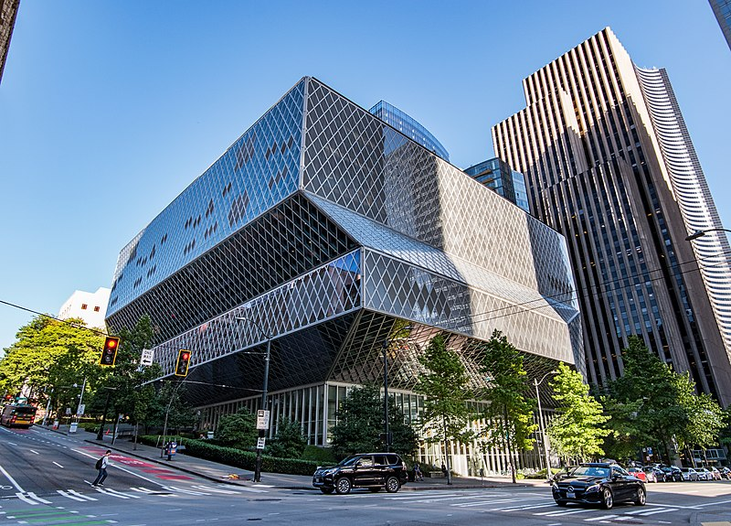
obr. 1 Seattle Public Library, Rema Koolhaase a Joshuy Prince-Ramuse, 2004

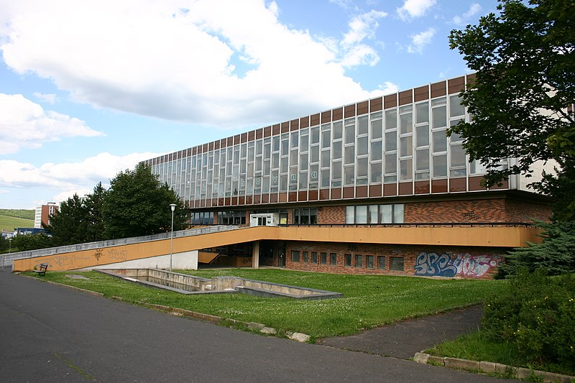
obr. 2 Městská knihovna Most, František Kameník, 1978–1984

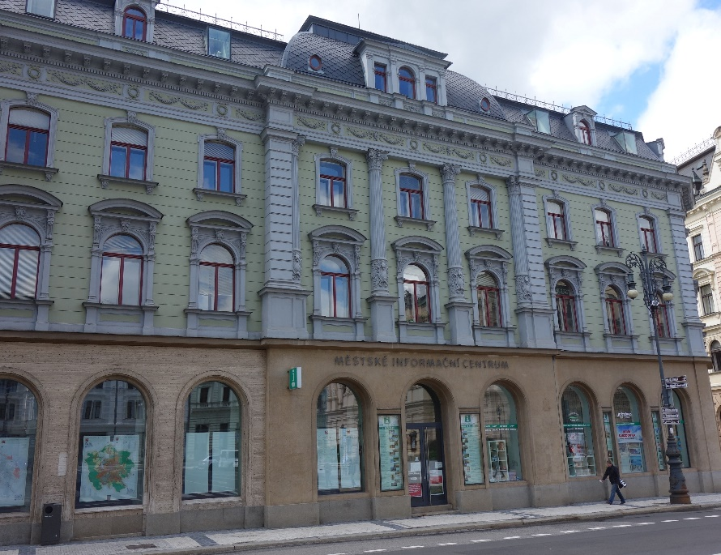
obr. 3 Dřívější sídlo Krajské vědecké knihovny v Liberci na náměstí Dr. Edvarda Beneše

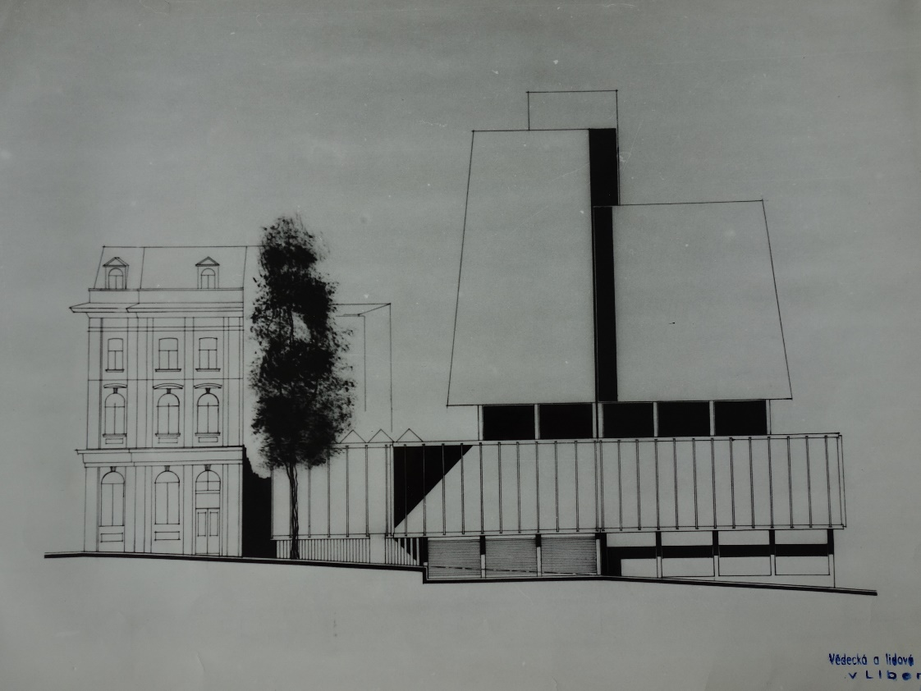
obr. 4 Návrh na přestavbu budovy na náměstí Dr. Edvarda Beneše, Josef Patrný, 1969

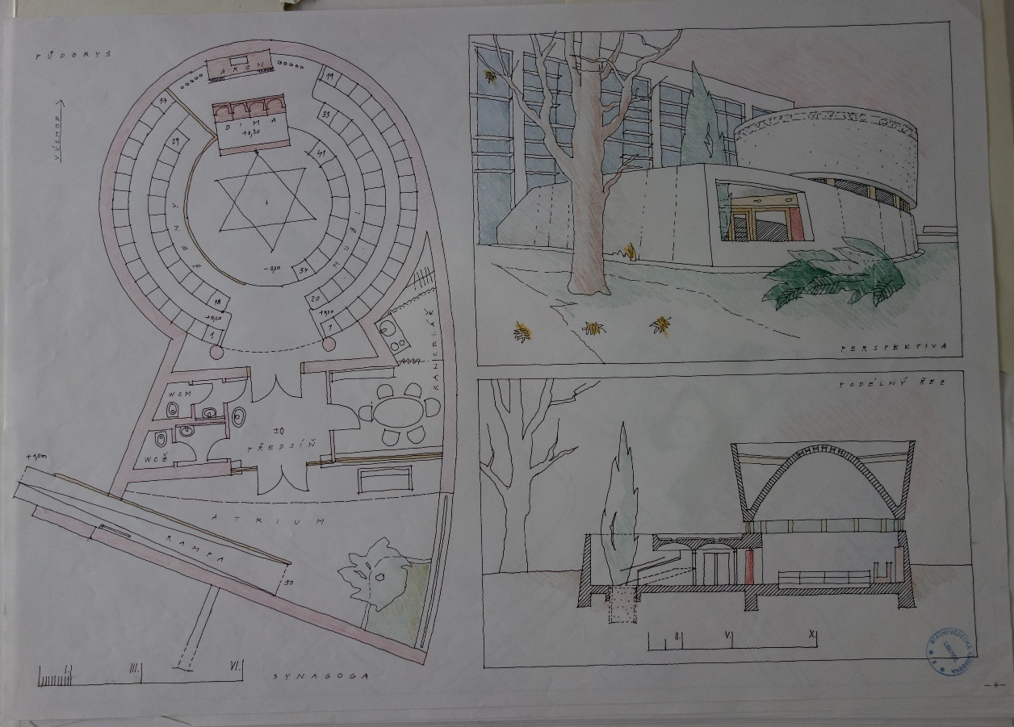
obr. 5 Návrh na stavbu SVK Liberec od architektonické kanceláře Patrný & Jakl, spol. s.r.o., 1995

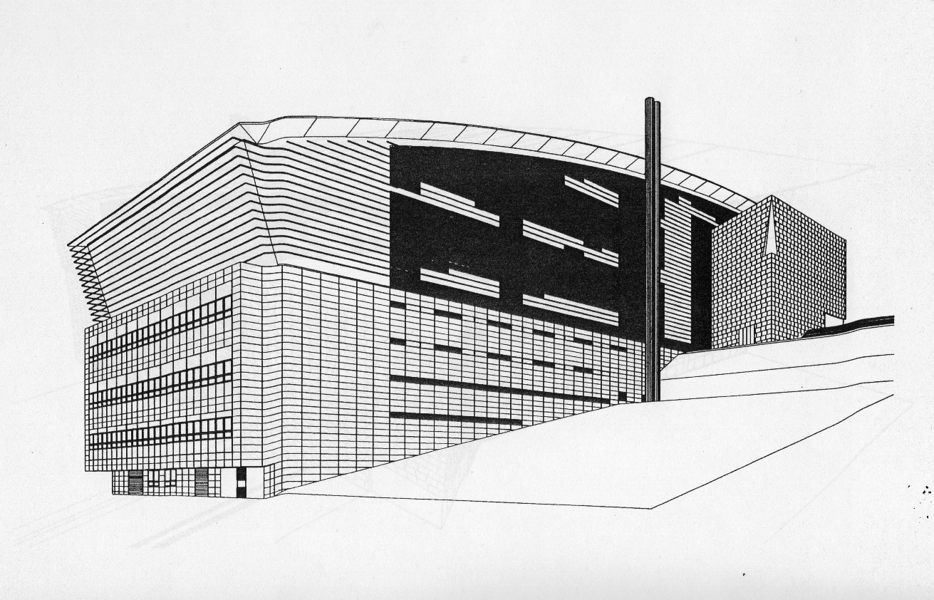
obr. 6 Návrh nové budovy KVK Liberec, Radim Kousal, 1995

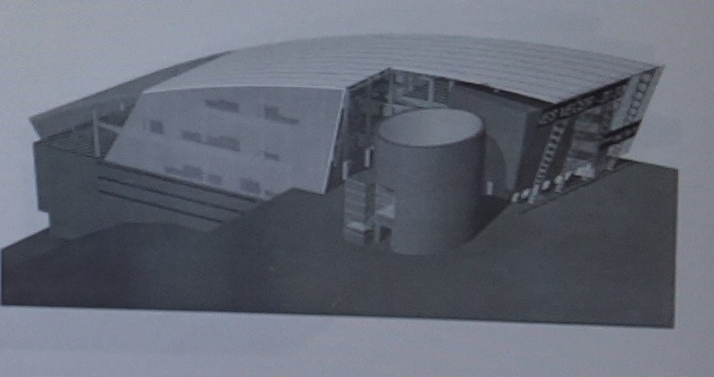
obr. 7 Návrh budovy KVK Liberec, varianta s kruhovým půdorysem synagogy, Radim Kousal, 1995

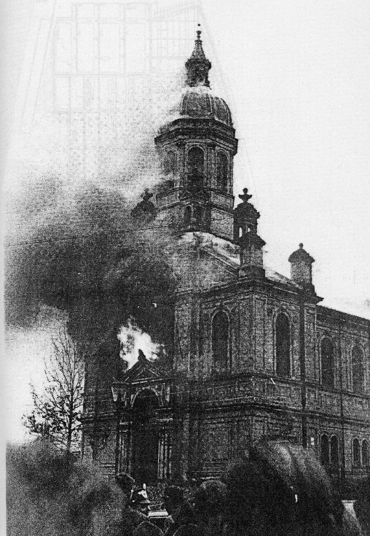
obr. 8 Hořící budova staré synagogy, 9. 11. 1938

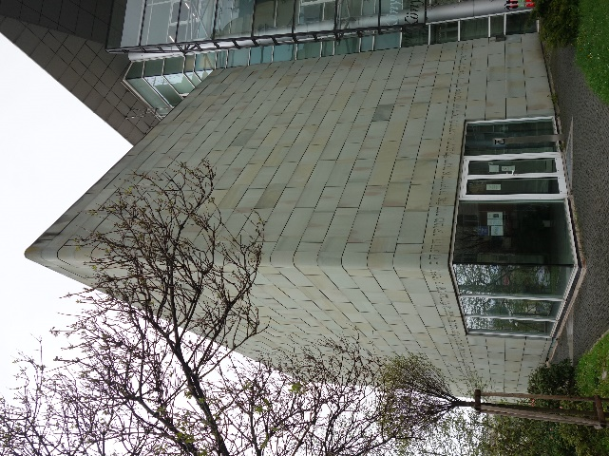
obr. 9 Nová synagoga, Liberec, Radim Kousal, 2000
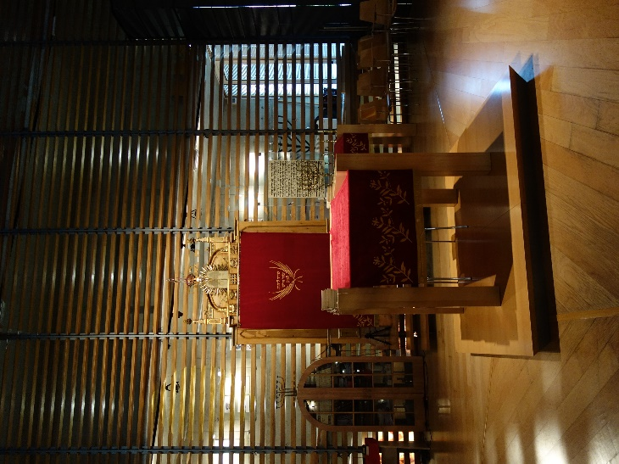
obr. 10 Nová synagoga Liberec, interiér, Radim Kousal, 2000

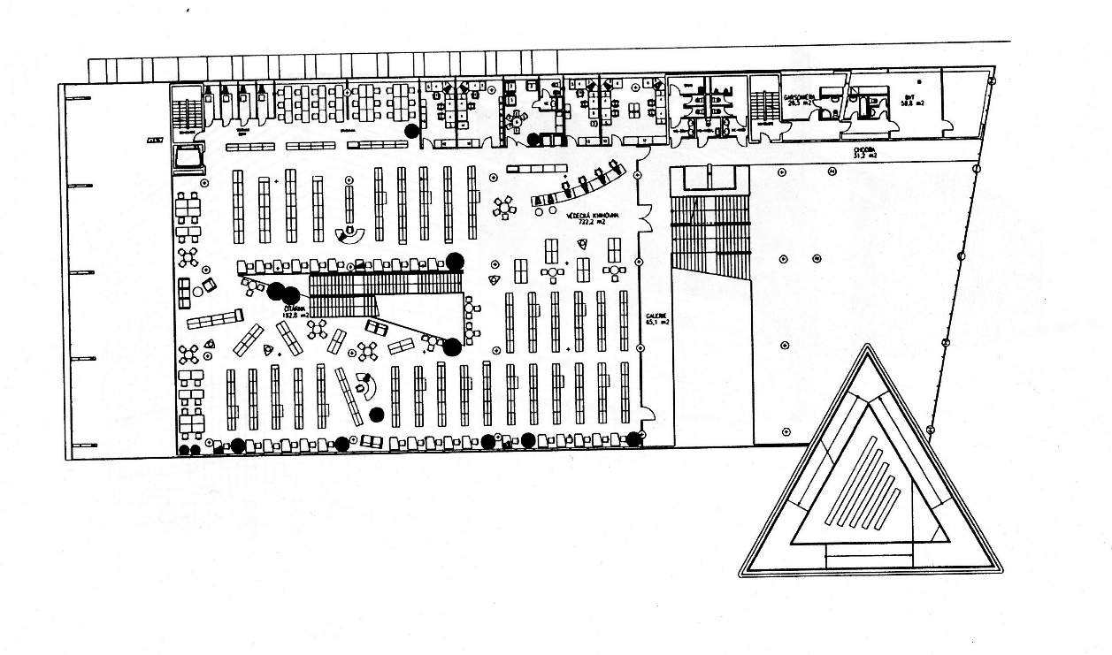
Obr. 11, Budova KVK Liberec, půdorys 1 podlaží, Radim Kousal, 2000

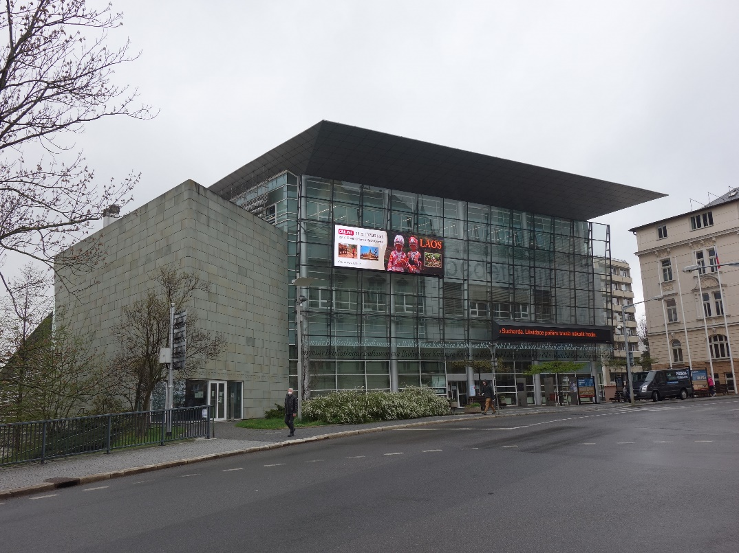
obr. 12 Budova KVK Liberec, průčelí, Radim Kousal, 2000

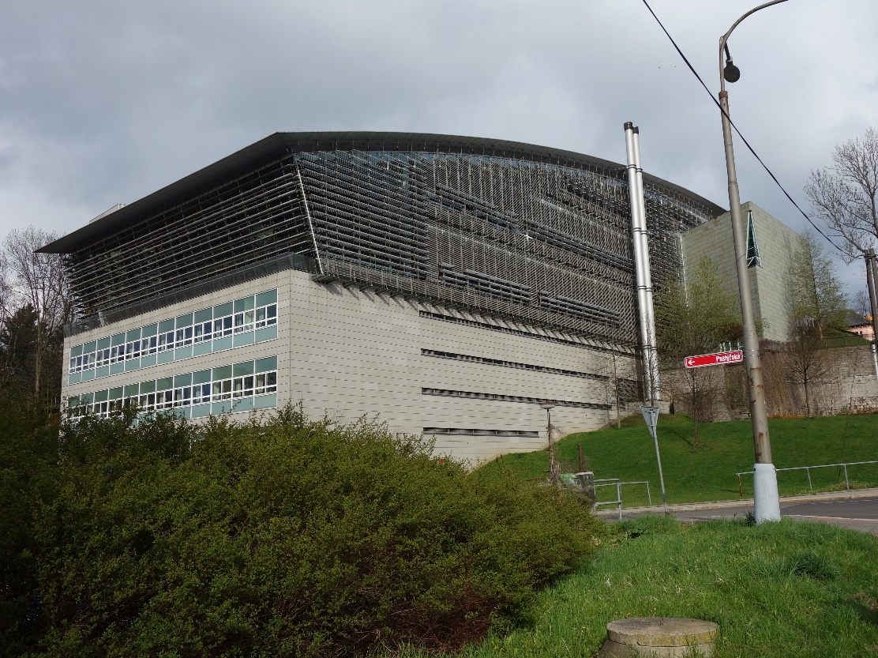
obr. 13 Budova KVK Liberec, boční pohled od Sokolské ulice, Radim Kousal, 2000

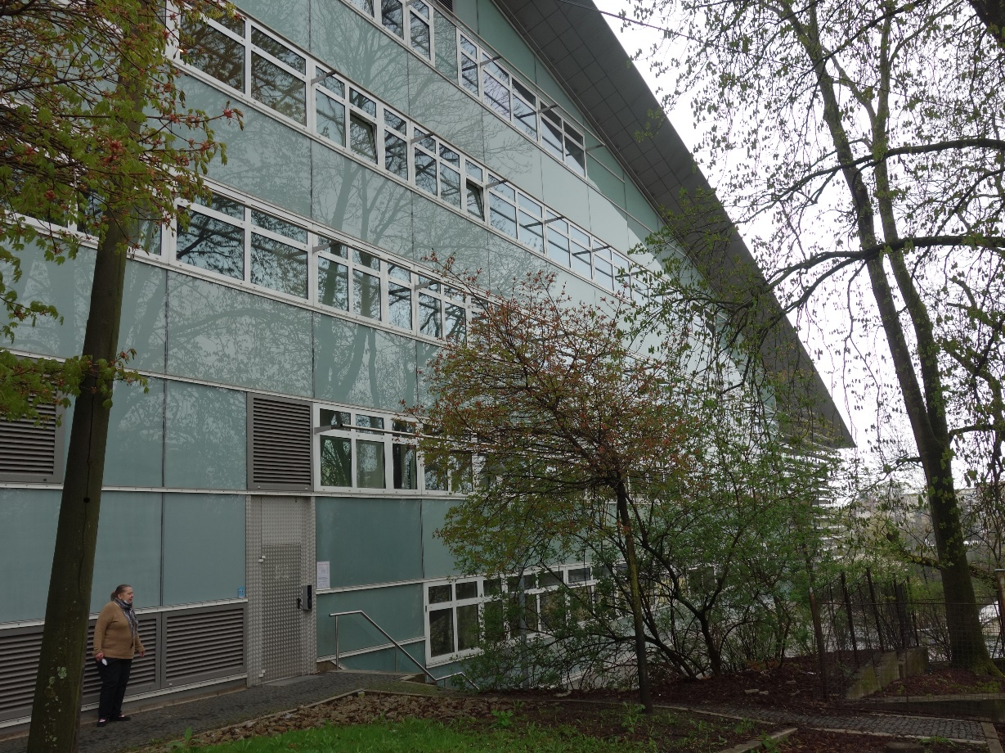
obr. 14 Budova KVK Liberec, severní boční fasáda, Radim Kousal, 2000

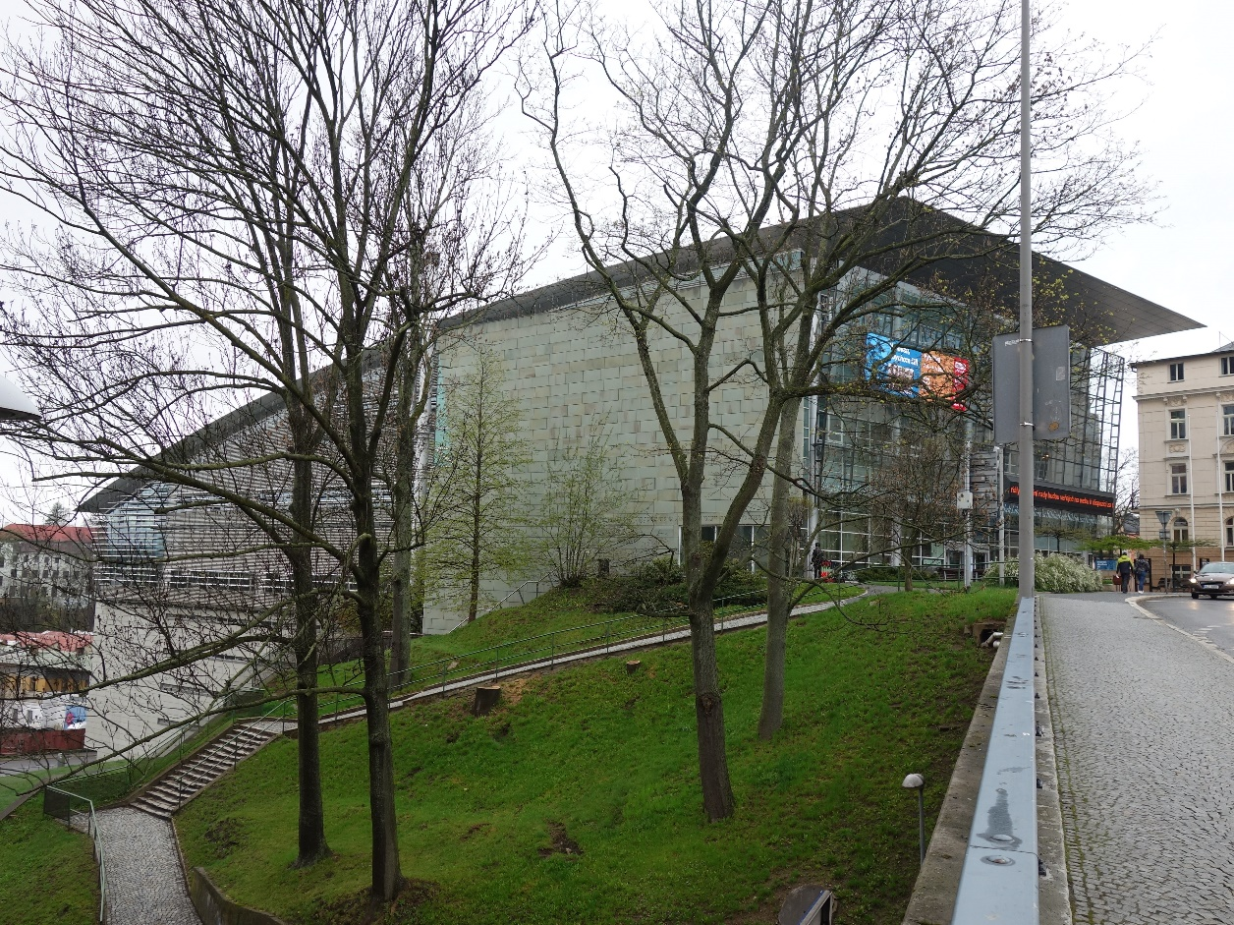
obr. 15 Budova KVK Liberec, Radim Kousal, 2000

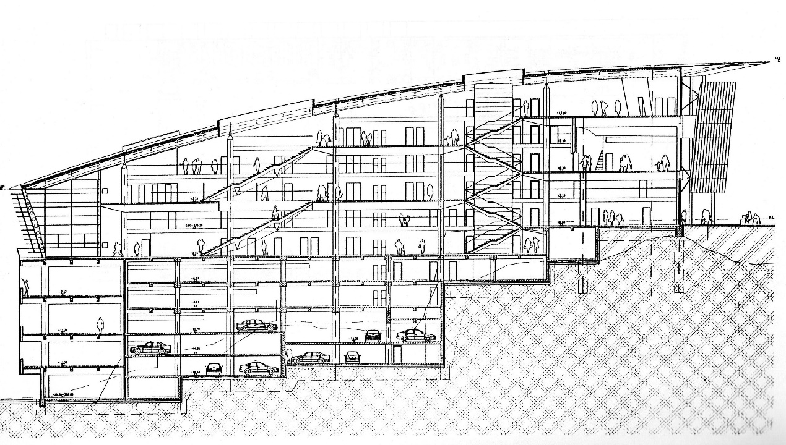
obr. 16 Budova KVK Liberec, řez, Radim Kousal, 2000

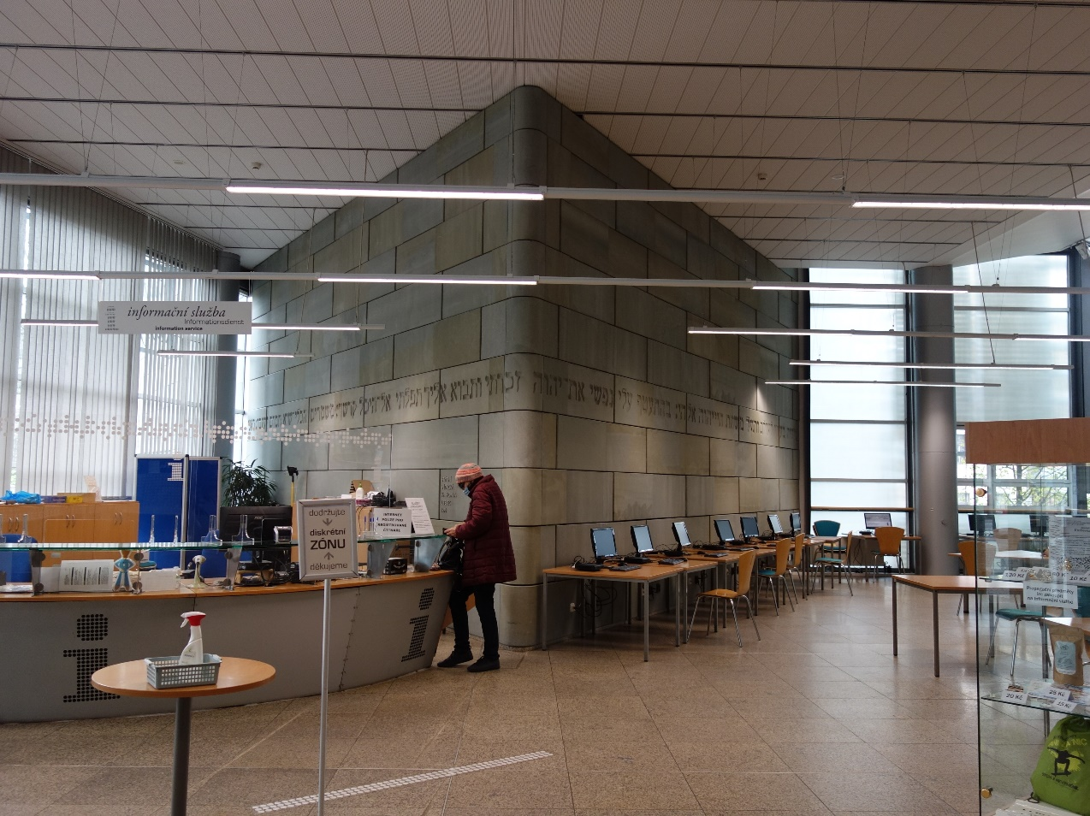
obr. 17 Budova KVK Liberec, infomační pult a synagoga, Radim Kousal, 2000

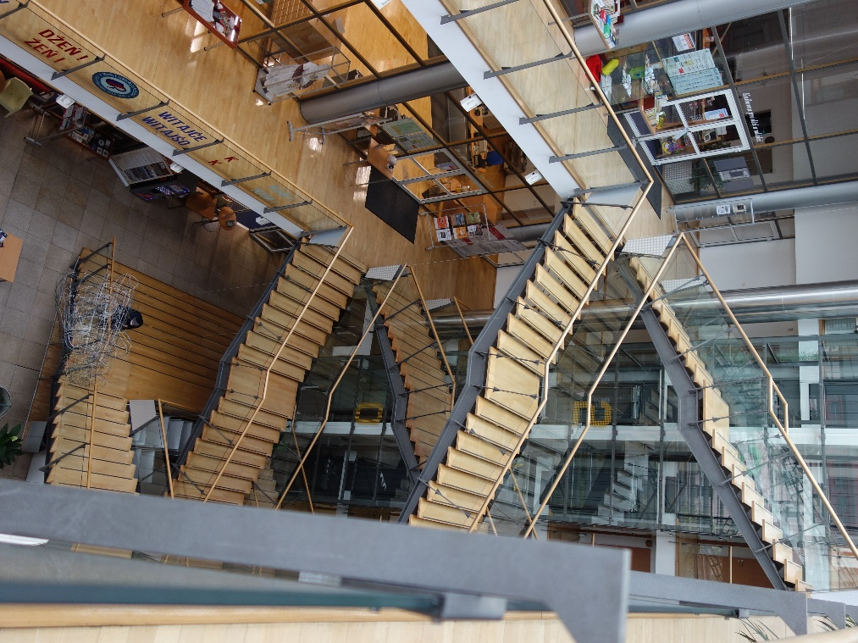
obr. 18 Budova KVK Liberec, schodišťová hala, Radim Kousal, 2000

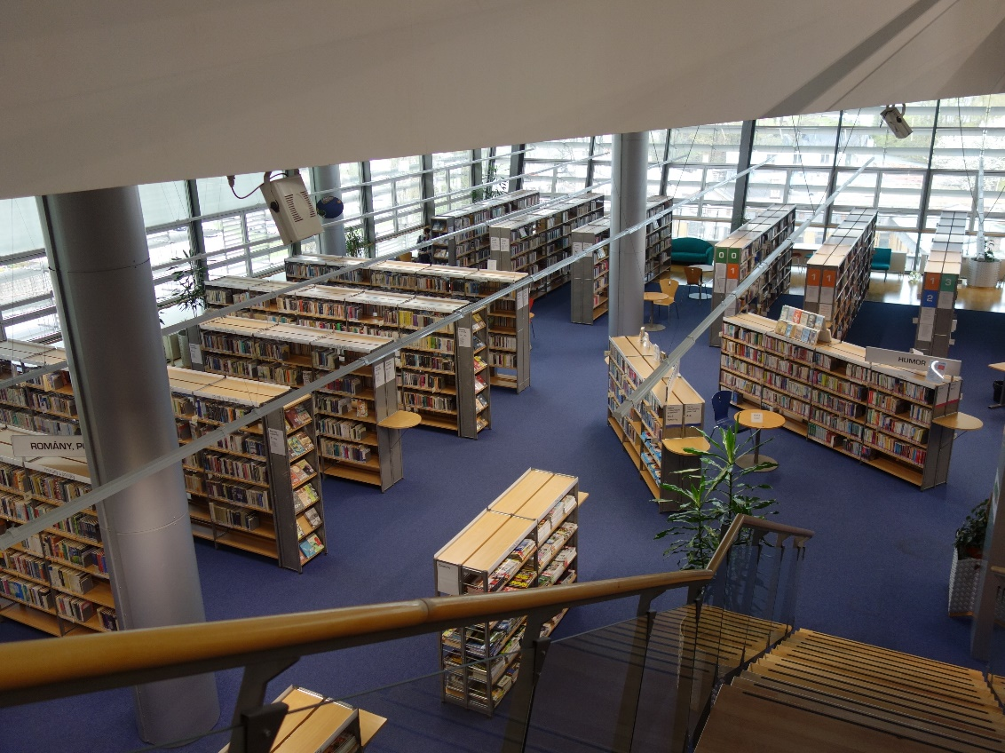
obr. 19 Budova KVK Liberec, Všeobecná knihovna, Radim Kousal, 2000

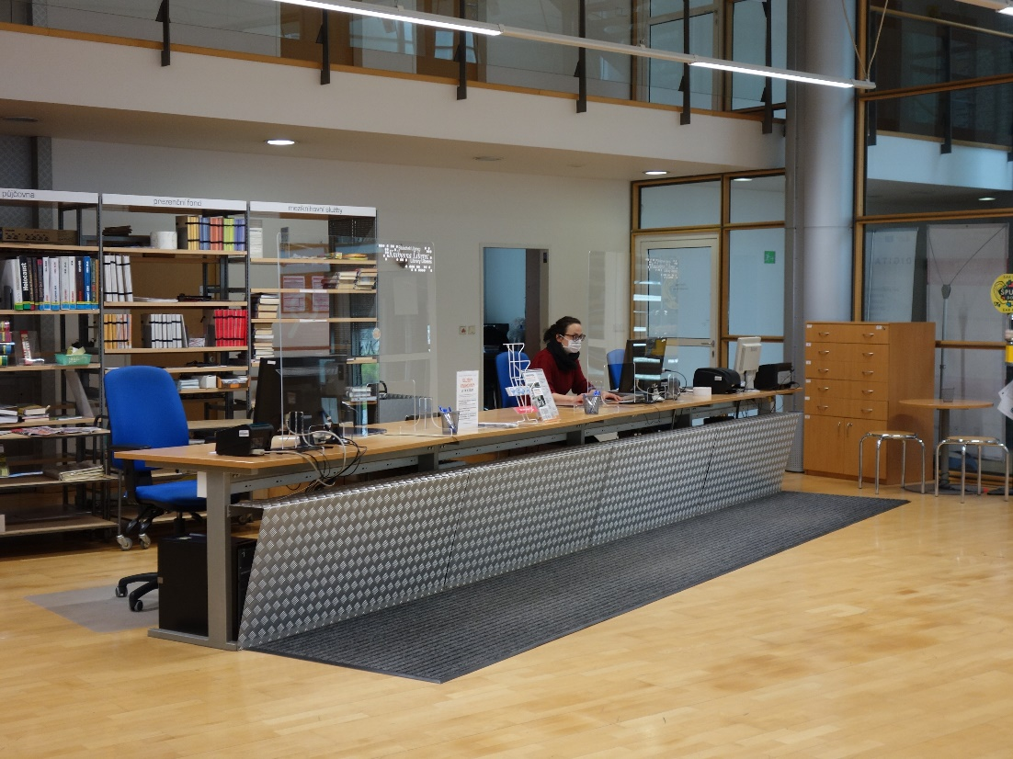
obr. 20 Budova KVK Liberec, Všeobecná knihovna, výpůjční pult z protlačovaného plechu, Radim Kousal, 2000

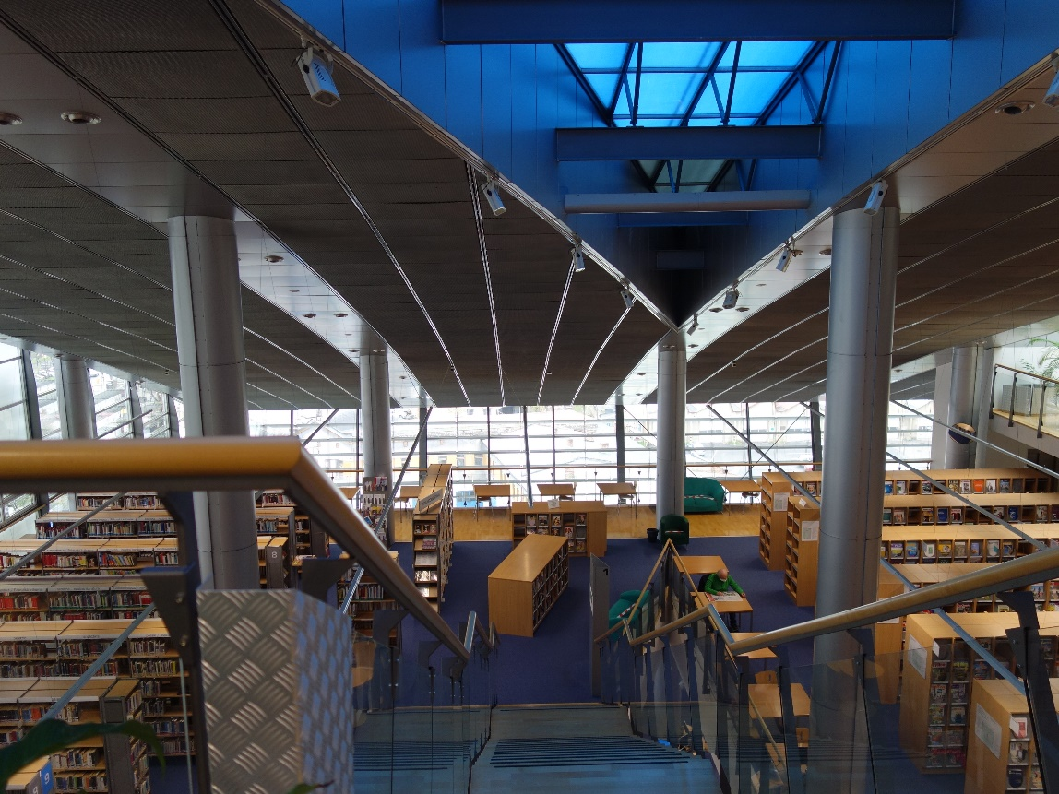
obr. 21 Budova KVK Liberec, Studijní knihovna a periodika, střecha se světlíkem, Radim Kousal, 2000

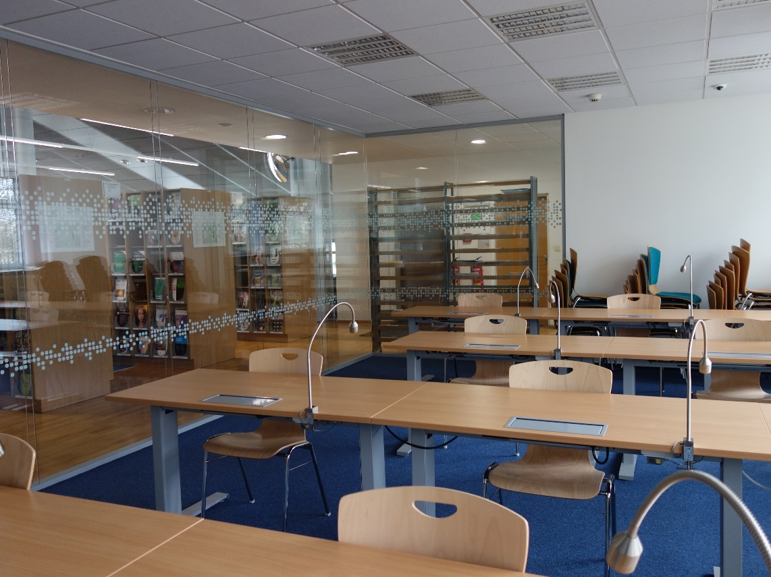
obr. 22 Budova KVK Liberec, nově zbudovaná Velká tichá studovna, 2019

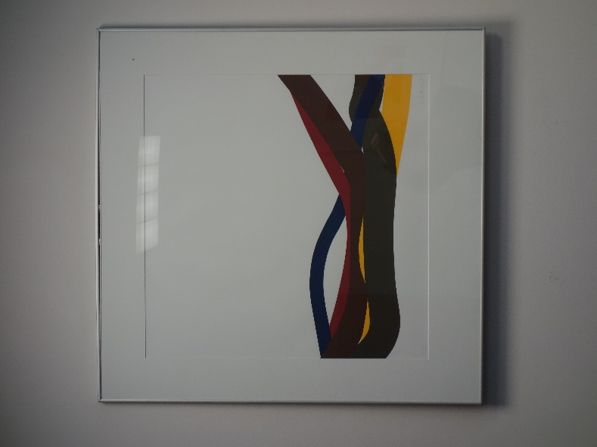
obr. 23 Budova KVK Liberec, obraz Zdeňka Sýkory v ředitelně knihovny

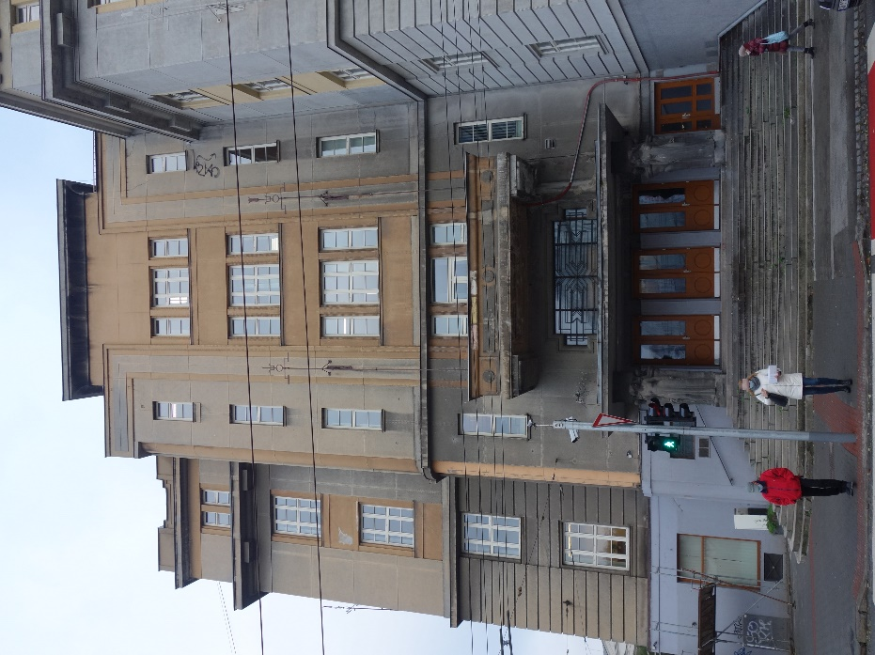
obr. 24 Zemský dům III, bývalé sídlo MZK v roce 2020

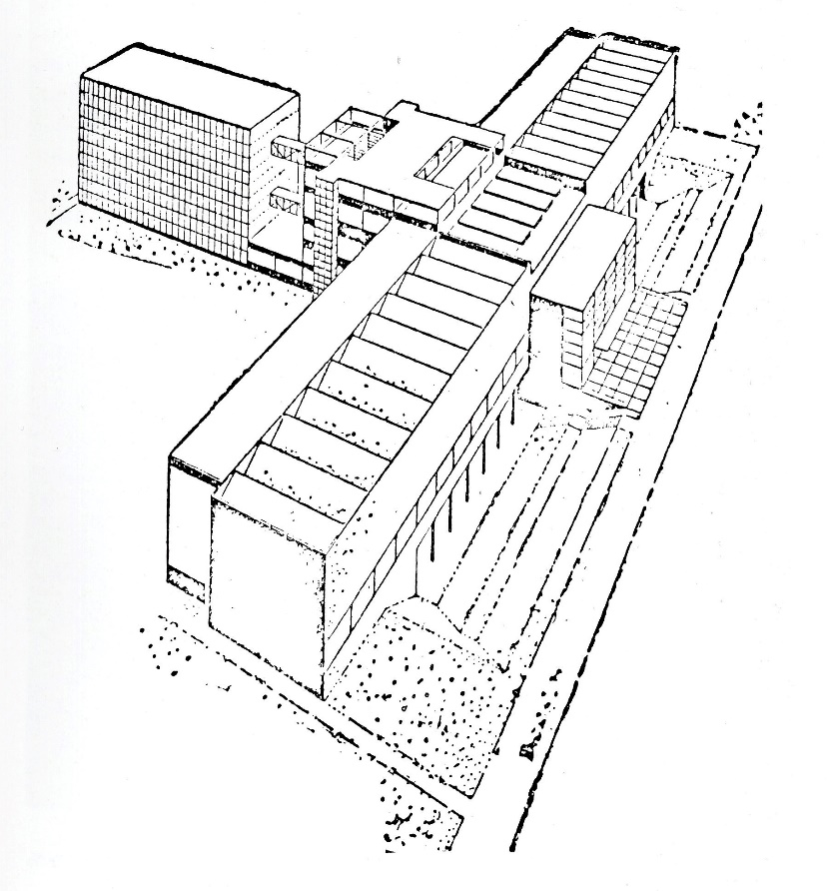
obr. 25 Návrh na novou budovu MZK, Bohuslav Fuchs, 1931

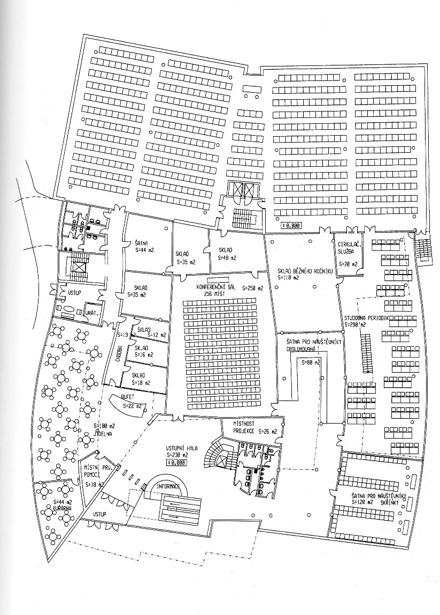
obr. 26 Budova MZK, půdorys, 1 NP, Petr Benedikt, Tomáš Adámek, 2001

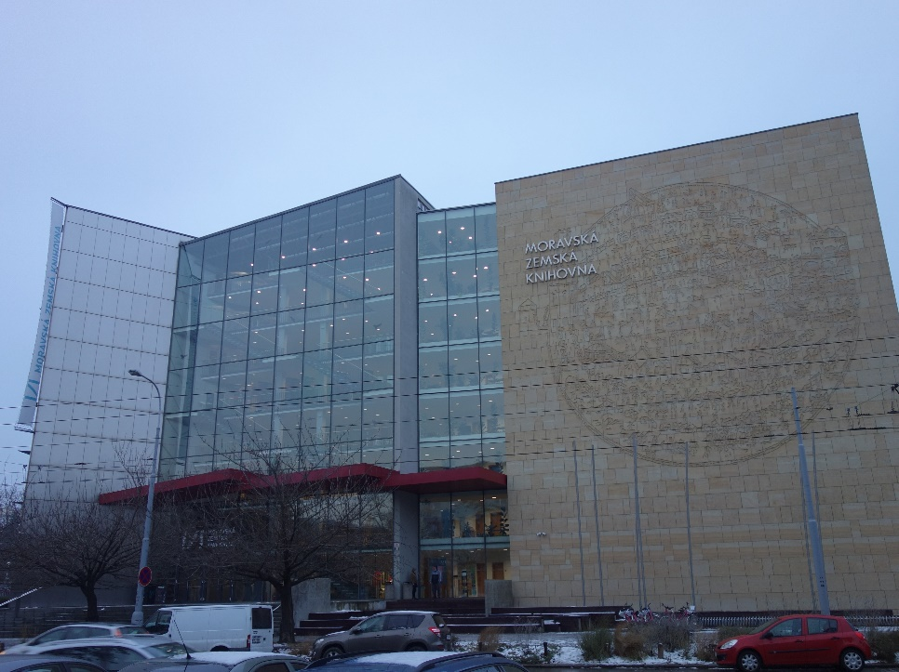
obr. 27 Budova MZK, hlavní průčelí z Kounicovy ulice, Petr Benedikt, Tomáš Adámek, 2001

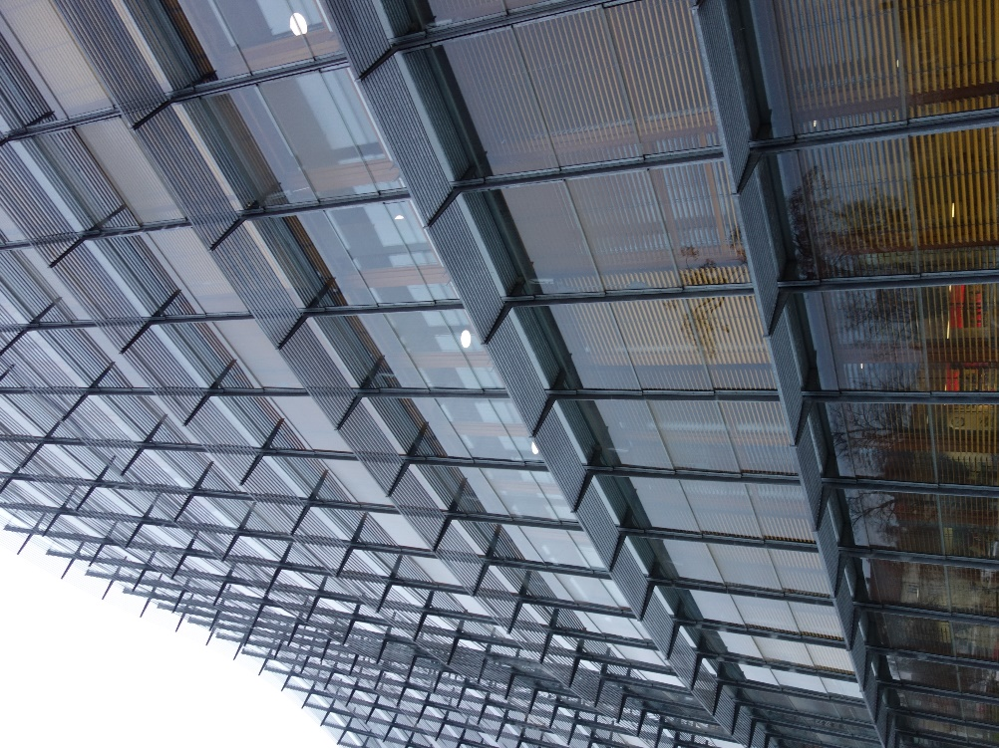
obr. 28 Budova MZK, jižní dvojitá fasáda, Petr Benedikt, Tomáš Adámek, 2001

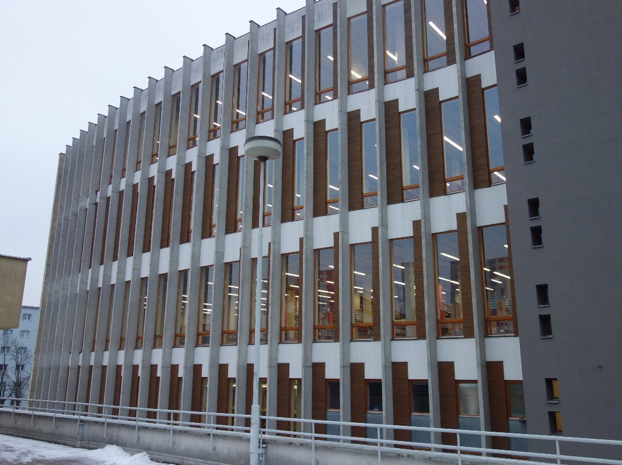
obr. 29 Budova MZK, severná fasáda, Petr Benedikt, Tomáš Adámek, 2001

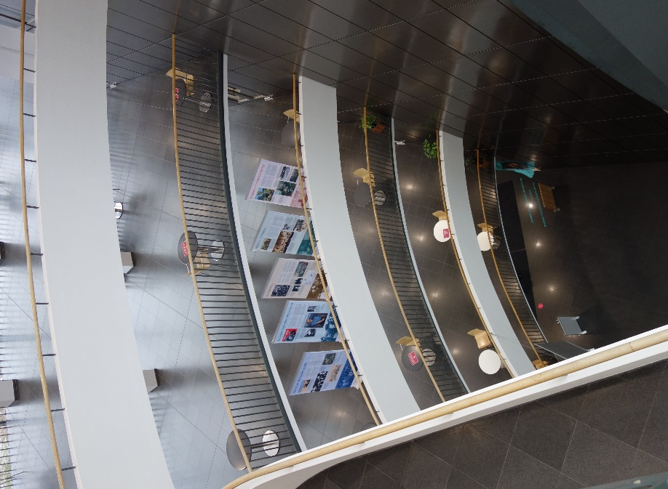
obr. 30 Budova MZK, vstupní foyer, Petr Benedikt, Tomáš Adámek, 2001

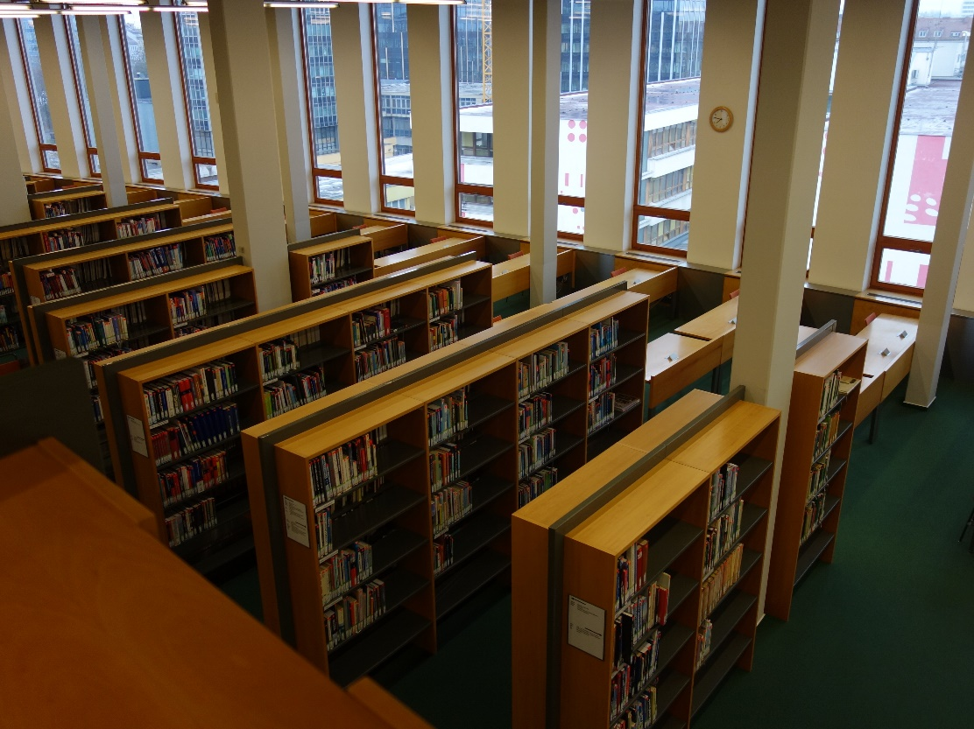
obr. 31 Budova MZK, jedna ze tří hlavních studoven, Petr Benedikt, Tomáš Adámek, 2001

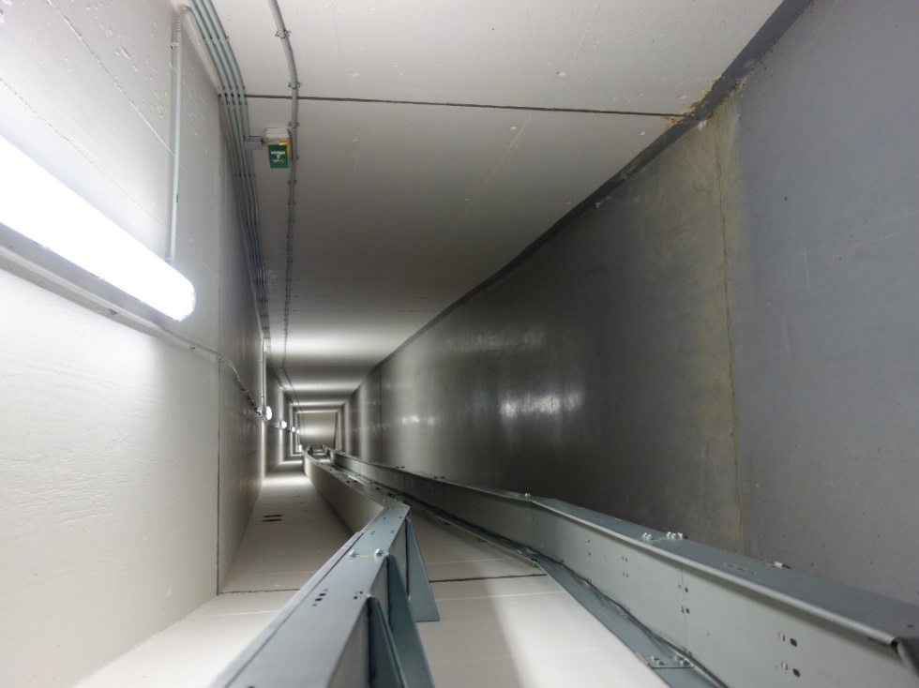
obr. 32 Budova MZK, podzemní tunel do nového skladiště

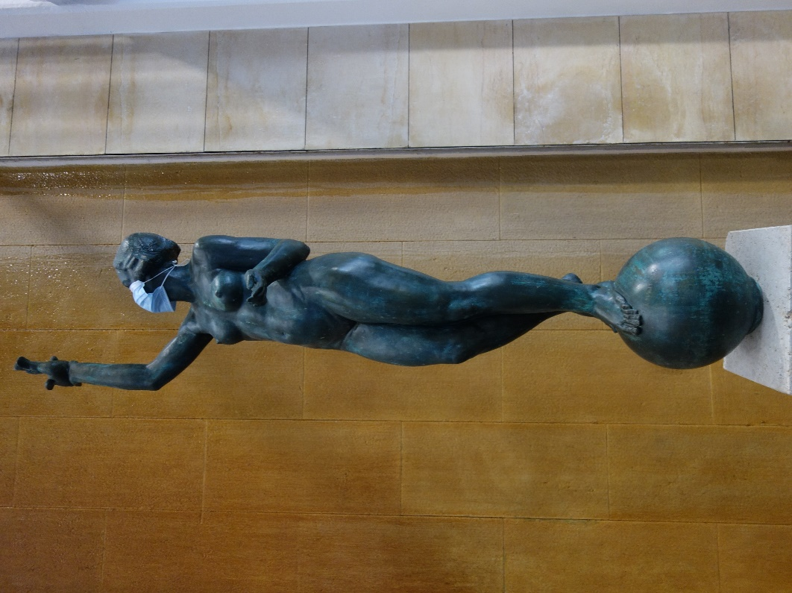
obr. 33 Budova MZK, Dívčí akt s ptáčkem, Václav Machek, 1927

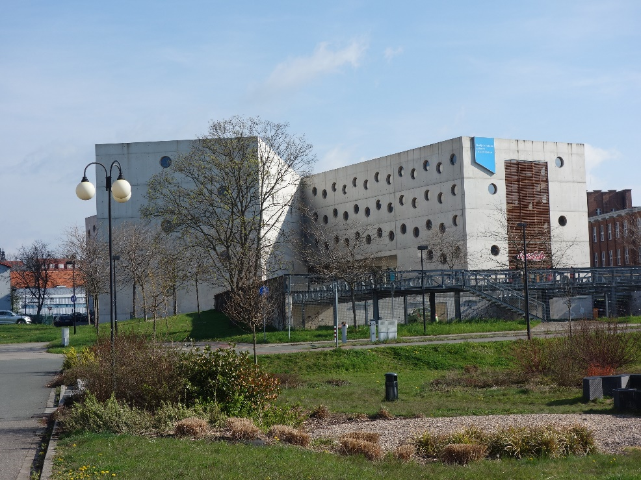
obr. 34 Budova SVK HK, pohled od jihu, Projektil architekti, 2008

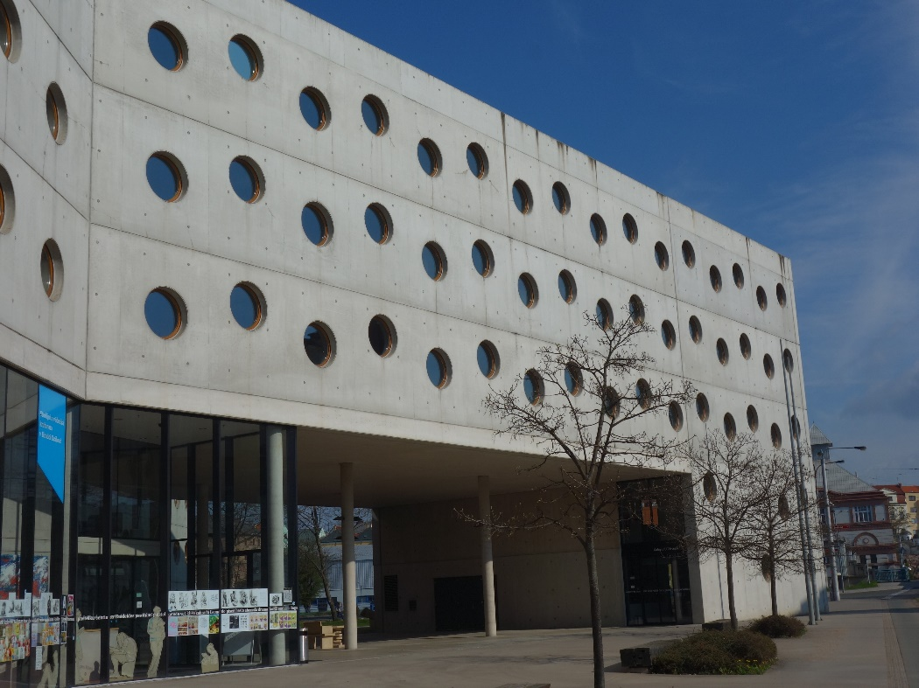
obr. 35 Budova SVK KH, severní službové křídlo s výřezem, Projektil Architekti, 2008

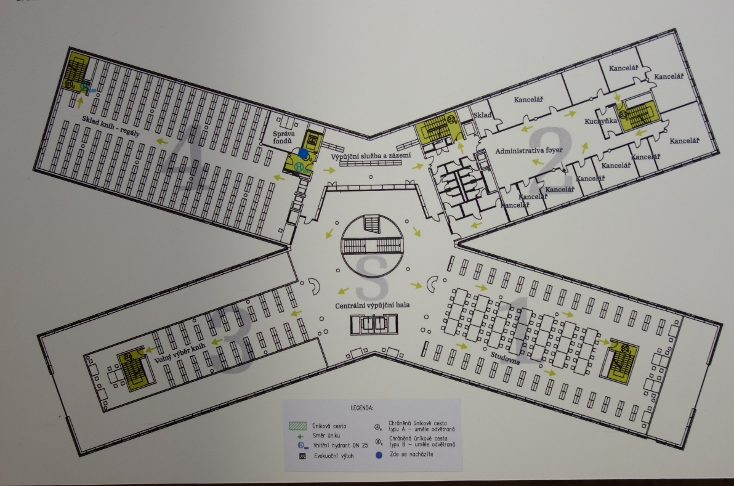
obr. 36 Budova SVK HK, půdorys 4. NP, Projektil Architekti, 2008

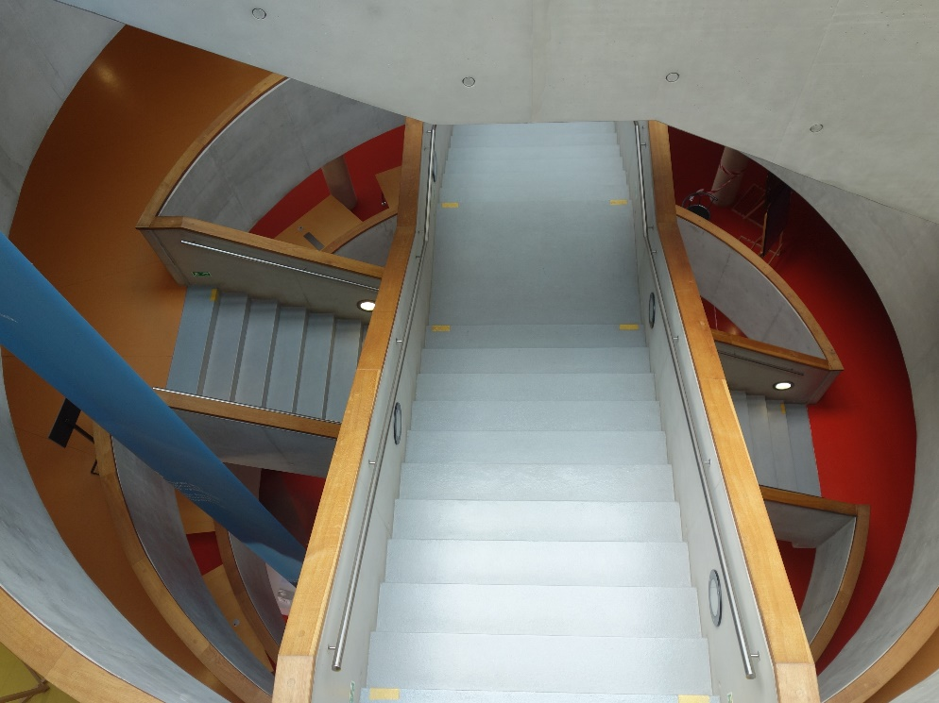
obr. 37 Budova SVK KH, centrální schodiště, Projektil Architekti, 2008

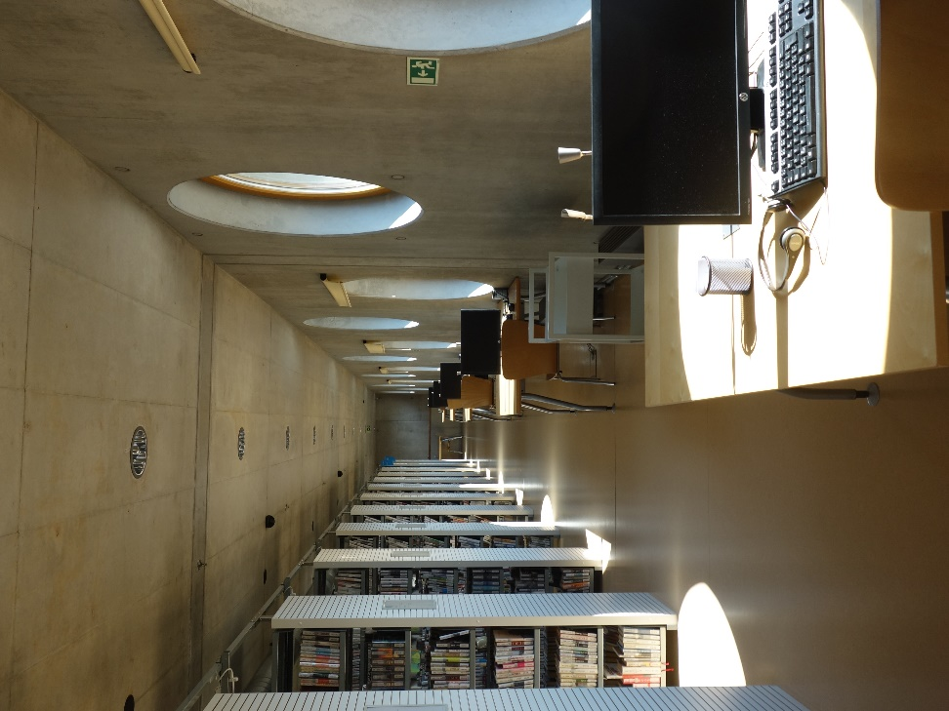
obr. 38 Budova SBK HK, volný výběr se studijními místy, Projektil Architekti, 2008

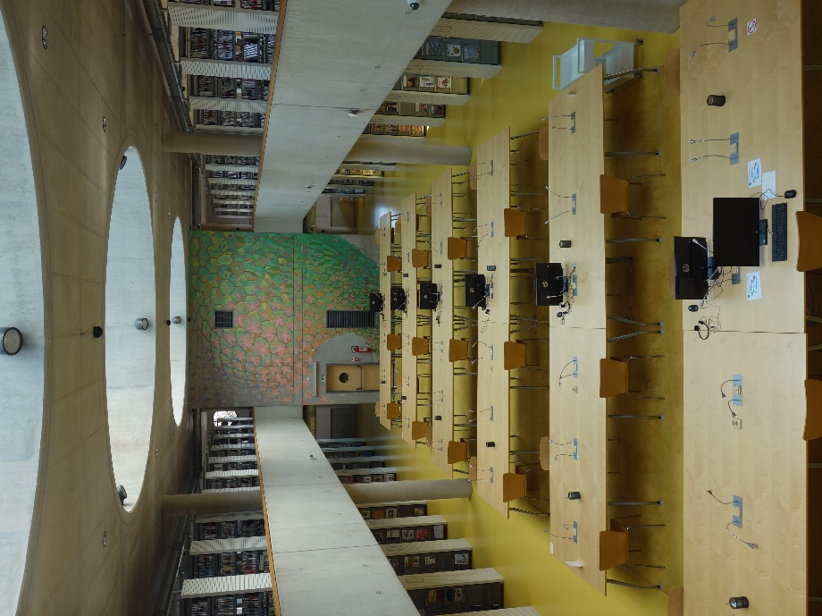
obr. 39 Budova SVK HK, studovna časopisů, 4. NP, pohled z 5. NP, Projektil Architekti, 2008

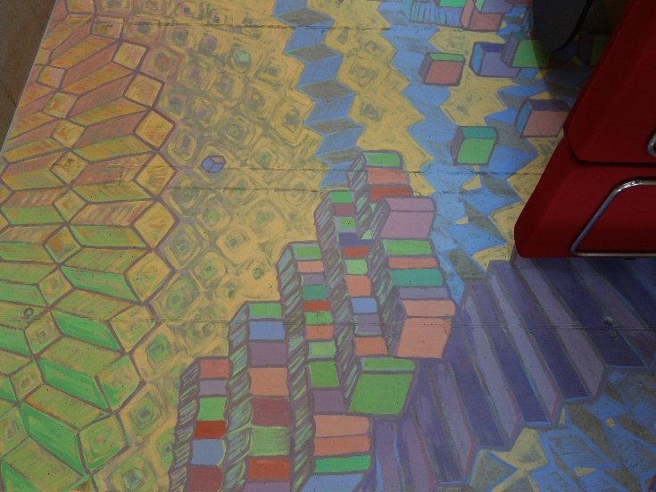
obr. 40 Budova SVK HK, nástěnná malba Evoluce forem, Martina Novotná, 2008

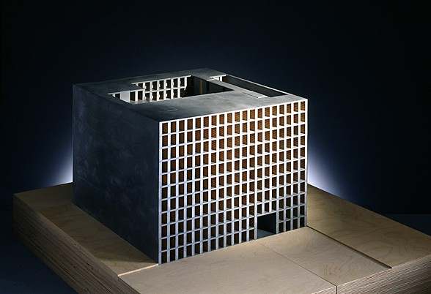
obr. 41 Návrh na budovu NTK, HŠH Architekti, 1999

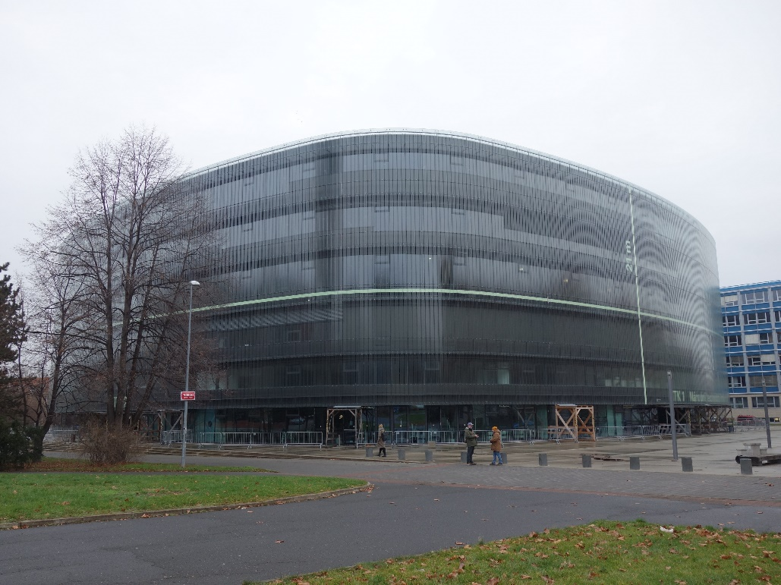
obr. 42 Budova NTK, Projektil Architekti, 2009

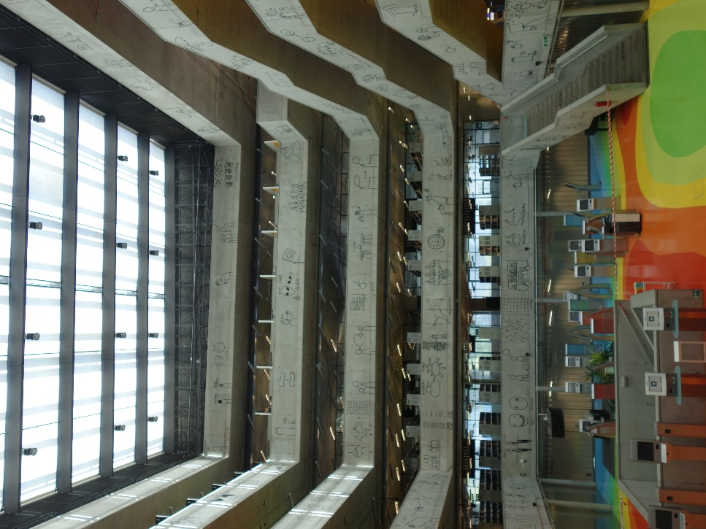
obr. 43 Budova NTK, atrium, Projektil Architekti, 2009

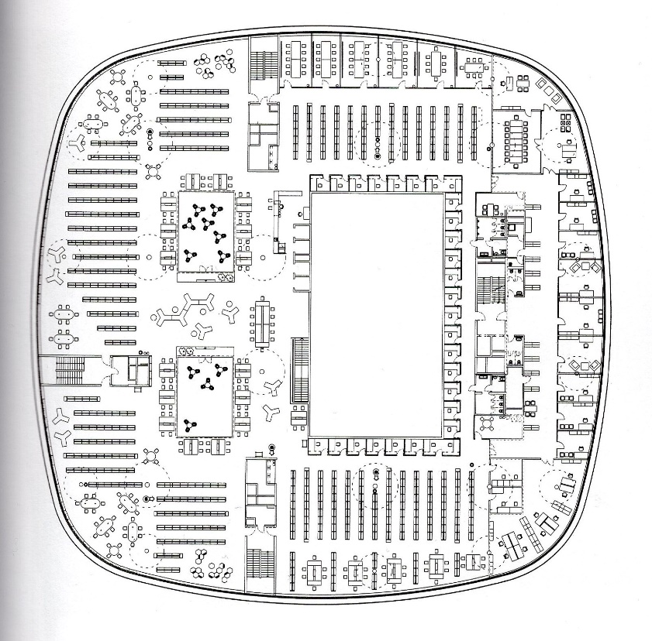
obr 44. Budova NTK, půdorys, 6. NP s individuálními studovnami po obvodu atria, Projektil Architekti, 2009

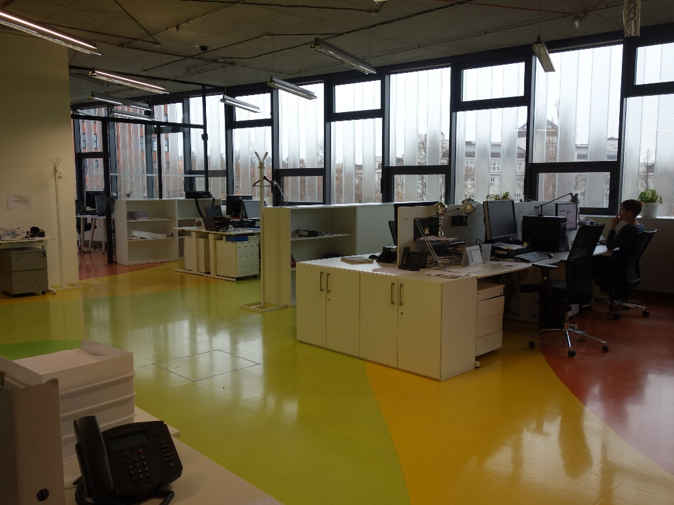
obr. 45 Budova NTK, kanceláře zaměstnanců, Projektil Architekti, 2009

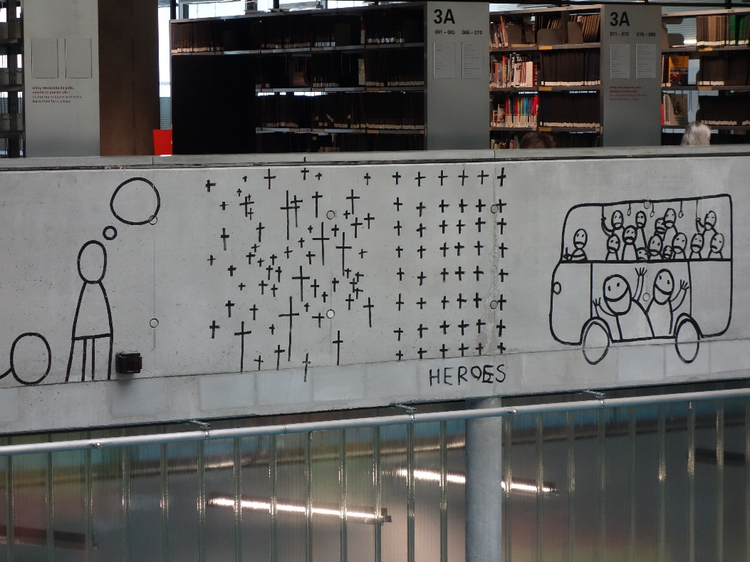
obr. 46 Budova NTK, Centrální umělecké dílo, Dan Pejrovschi, 2009

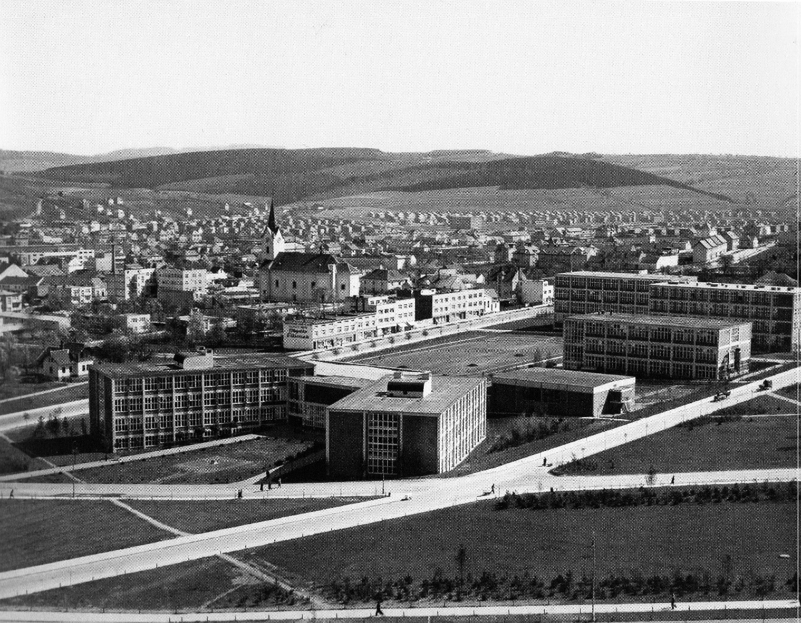
obr. 47 Masarykovy školy, Zlín, František Lydie Gahura, 1928

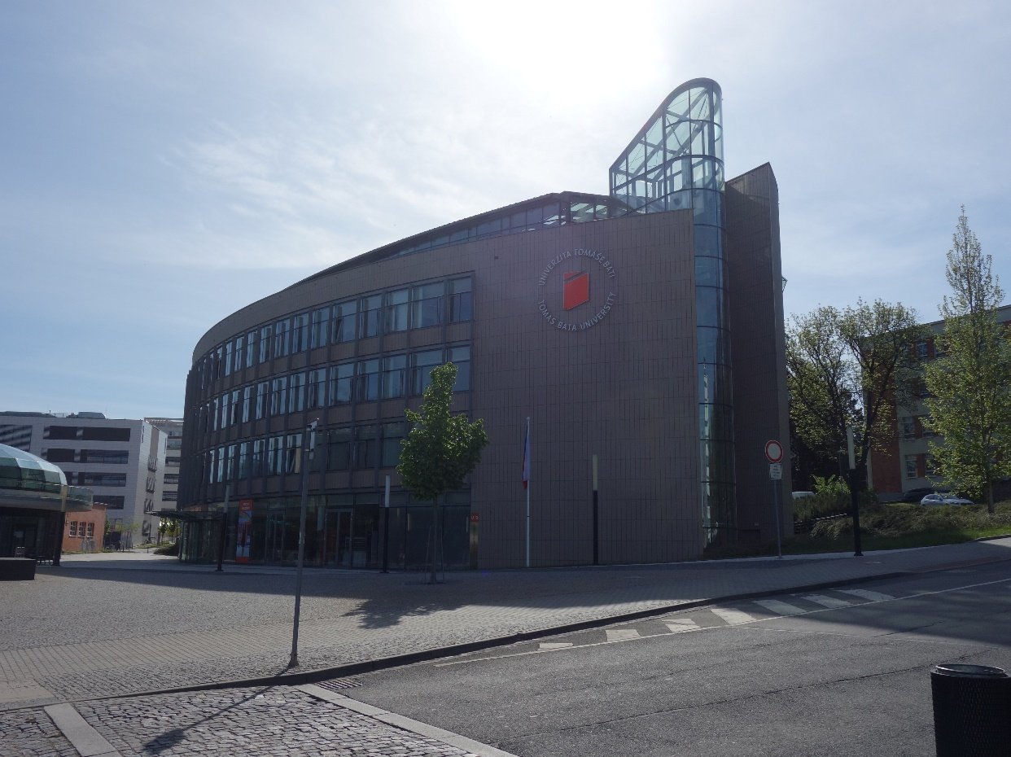
obr. 48 Budova Knihovny UTB, Eva Jiřičná, 2008

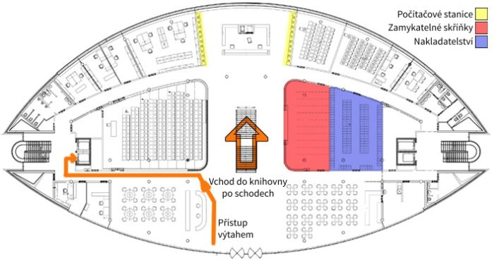
obr. 49 Budova Knihovny UTB, půdorys, 1. NP, Eva Jiřičná, 2008

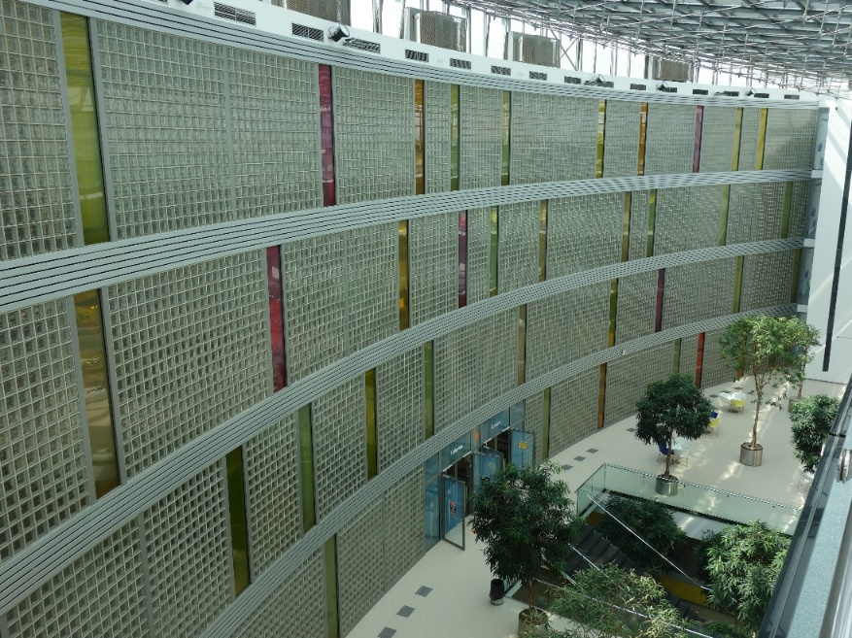
obr. 50 Budova Knihovny UTB, atrium, Eva Jiřičná, 2008

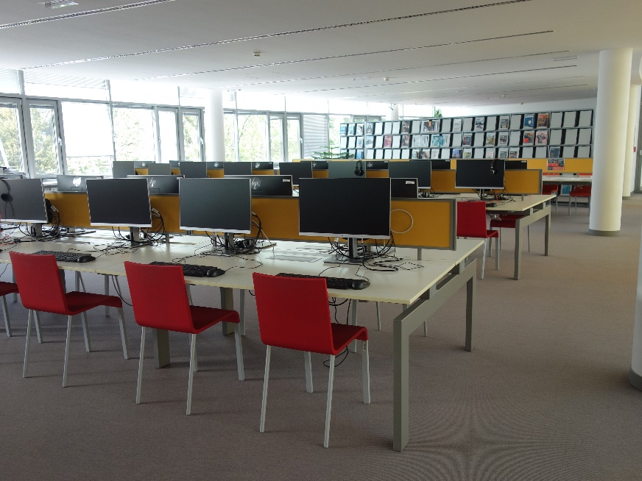
obr. 51 Budova knihovny UTB, počítačová učebna, 4. NP, Eva Jiřičná, 2008

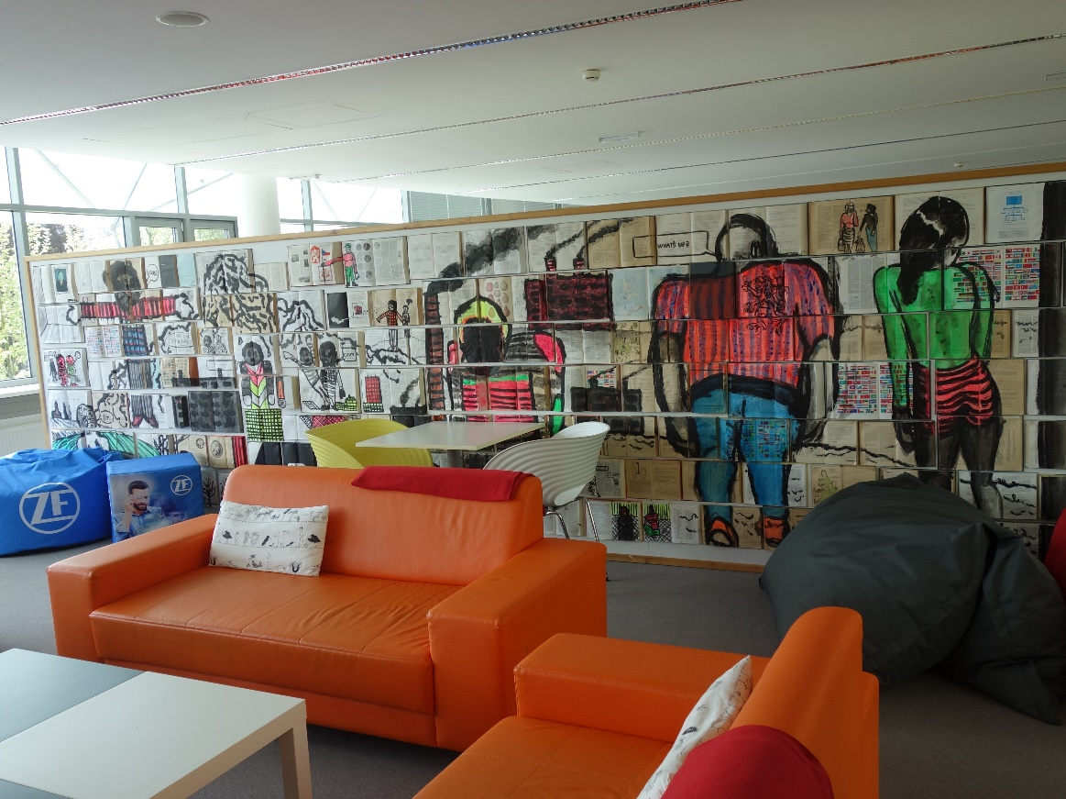
obr. 52 Budova Knihovny UTB, Stories, Martin Čada, 2015

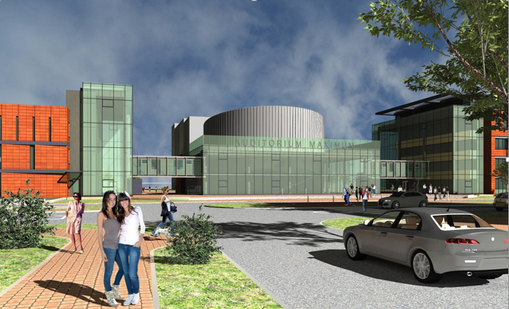
obr. 53 Budova Akademické knihovny a budova Rektorátu a Filozofické fakulty na architektonickém návrhu s aulou, A+U DESIGN, 2008

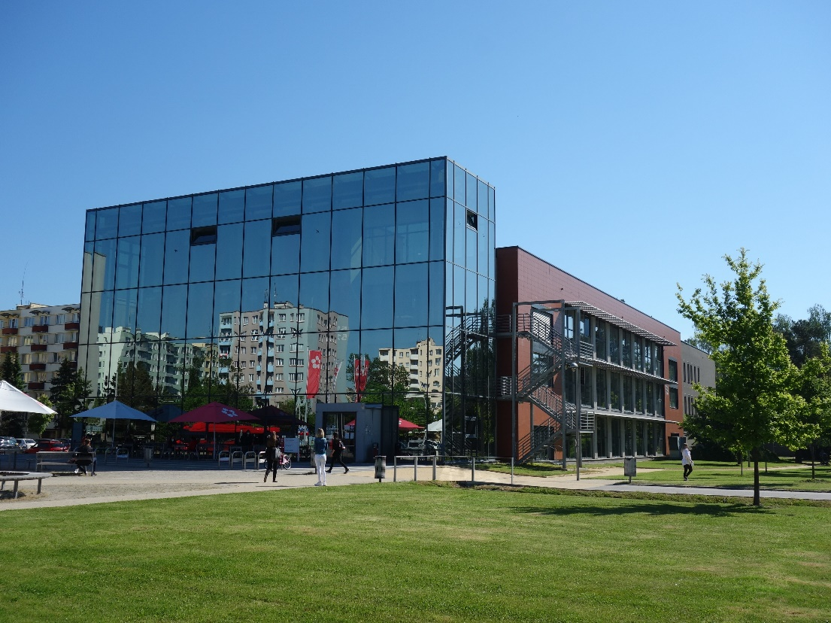
obr. 54 Budova Akademické knihovny JCU, A+U DESIGN, 2010

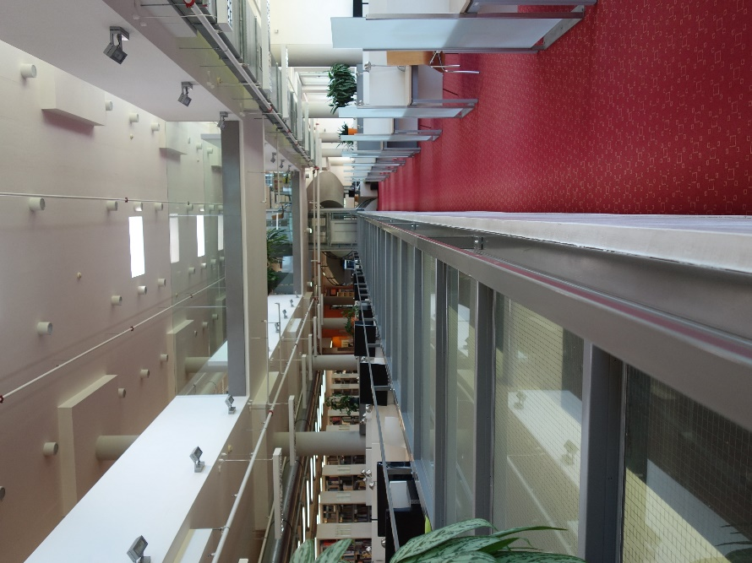
obr. 55 Budova Akademické knihovny JCU, 1. poschodí se světlíkem, A+U DESIGN, 2010

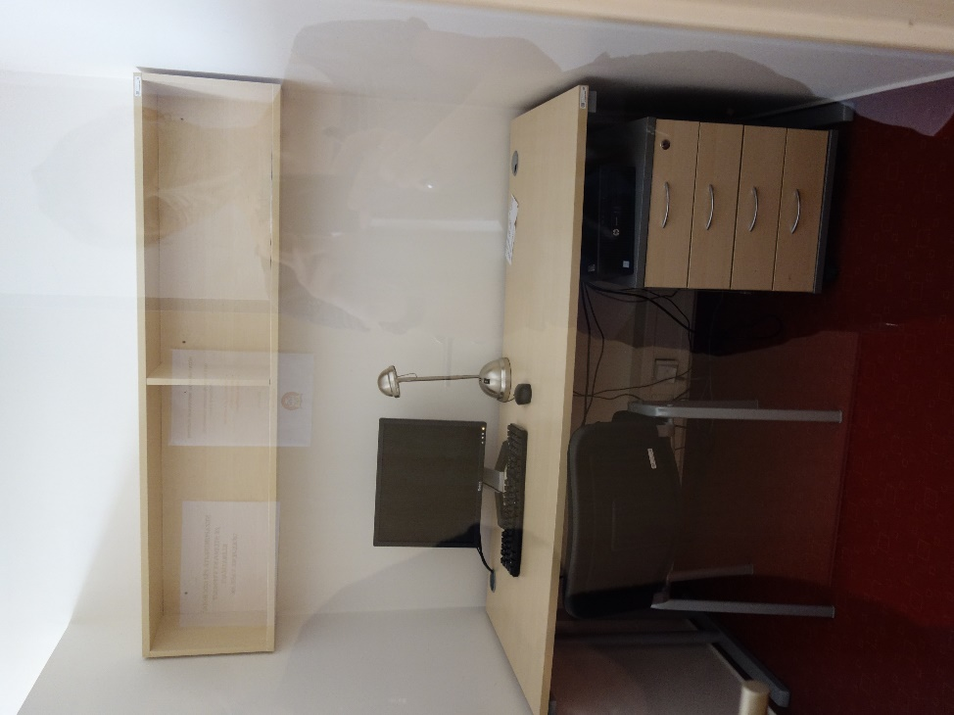
obr. 56 Budova Akademické knihovny JCU, individuální studovna v 2. poschodí, A+U DESIGN, 2010

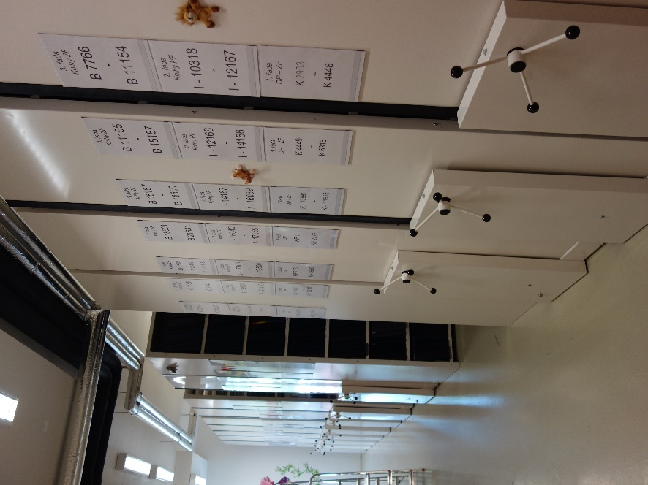
obr. 56 Budova Akademické knihovny JCU, depozitář s kompaktními regály, A+U DESIGN, 2010

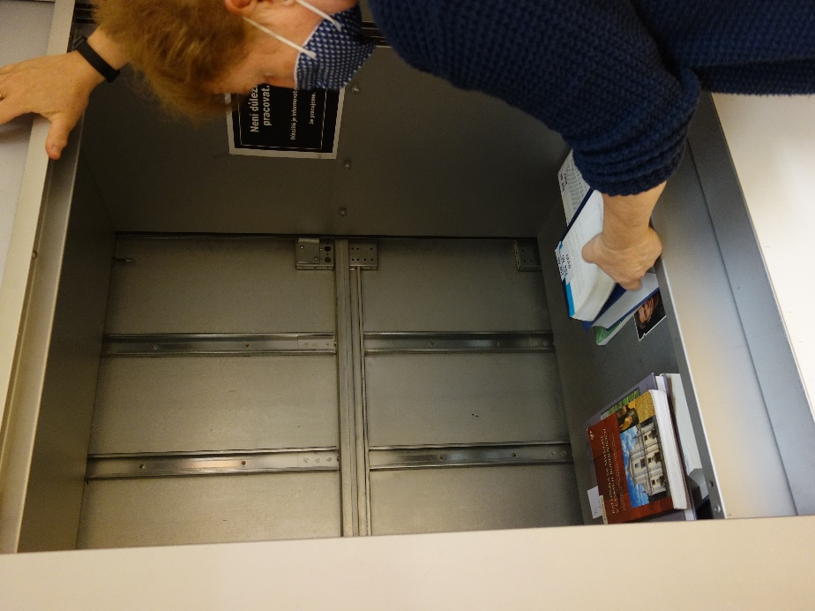
obr. 57 Budova Akademické knihovny JCU, knižní výtah, A+U DESIGN, 2010

- Seznam použité literatury a zdrojů

Roman Brychta et al., Národní technická knihovna = National Technical Library = Bibliothèque technique nationale = Guo li ke xüe ji shu tu shu guan = Biblioteca Técnica Nacional: 50°6'14.376"N, 14°23'26.613"E, [Praha] [2009].

Jiří Cejpek, Architektura knihoven v historickém vývoji, Praha 1968.

Pavel B. Doucek, (ed.), Studijní a vědecká knihovna v Hradci Králové, V Hradci Králové 2008.

Viktor Fischl et al., Stavba smíření: Knihovna Liberec = Bau der Versöhnung: Bibliothek Liberec = The reconciliation building: Library Liberec, 2000.

Jaromír Kubíček, (ed.) – Petr Benedikt – Jana Shejbalová, Moravská zemská knihovna v Brně: národní poklad - moderní architektura, Brno 2001.

Tomáš Kubíček, Moravská zemská knihovna: její historie, současnost, vize, Brno 2016.

Jaromír Kubíček, Stavba Moravské zemské knihovny v Brně : knihovna pro XXI. století: [1998-2001], Brno 1998.

Ladislav Kurka, Architektura knihoven, Praha 2011.

Karen Latimer - Hellen, Niegaard (eds.), IFLA library building guidelines: developments & reflections. München 2007.

Dana Lipovská – Eva Jiřičná, Kongresové centrum Zlín: příběh proskleného diatomu, Zlín 2010.

Národní technická knihovna = National Library of Technology = Bibliothèque technique nationale = Guo li ke xüe ji shu tu shu guan = Biblioteca Técnica Nacional: 50°6'14.376"N, 14°23'26.613"E, Praha 2019.

Martina Novotná, Malovat po zdech dovoleno: nástěnné malby. V Hradci Králové 2008.

Dana Petrýdesová: Zpráva o činnosti Krajské vědecké knihovny v Liberci, příspěvkové organizace za rok 2020, [Liberec] 2021, https://www.kvkli.cz/getFile/id:32789, vyhledáno 16. 5. 2021.

Státní vědecká knihovna Liberec = Research Library Liberec = Wissenschaftliche Bibliothek Liberec, Liberec 1997.

Lucie Straková, Budova Krajské vědecké knihovny v Liberci (magisterská diplomová práce), Ústav dějin křesťanského umění KTF UK, Praha 2019.

Vědecká knihovna pro město Brno: 1995-1998, Brno 1995.

Věra Vohlídalová, Na houpačce nejen s knihovnou. Liberec 2007.

Zlín. Magistrát. Zlínská architektura. Zlín 2020.

Internetové zdroje

Akademická knihovna, Jihočeská univerzita v Českých Budějovicích, https://www.lib.jcu.cz/, vyhledáno 1. 6. 2021.

Atelier Okulet - architektonická a projekční kancelář, https://www.okulet.cz/, vyhledáno 17. 11. 2020.

Bookless library, Wikipedia, https://en.wikipedia.org/wiki/Bookless_library, vyhledáno 21. 6. 2021.

Budova krajské knihovny Stavbou roku | Hradec Králové. Český rozhlas Hradec Králové, https://hradec.rozhlas.cz/budova-krajske-knihovny-stavbou-roku-6150045, vyhledáno 25. 1. 2021.

ČTK, Národní technická knihovna žaluje Sekyra Group kvůli závadě na fasádě. iDnes, Zpravodajství, 15. 1. 2019, https://www.idnes.cz/praha/zpravy/narodni-technicka-knihovna-fasada-zavada-fasada-tabule-skla.A190115_131235_praha-zpravy_rsr, vyhledáno 10. 2. 2021

Dominik Herzán, Moravská zemská knihovna v Brně | ONEX (Tomáš Adámek, Petr Benedikt) | EARCH.. Architektura online, EARCH, https://www.earch.cz/cs/moravska-zemska-knihovna-v-brne-onex-tomas-adamek-petr-benedikt, vyhledáno 24. 4. 2021.

IFLA, Library Buildings and Equipment Section. International Federation of Library Associations and Institutions (IFLA), https://www.ifla.org/library-buildings-and-equipment, vyhledáno 12. 6. 2021

ill: Masaryk pomáhal Zlínu, přesto za války přišel o čestné občanství, iDnes, Zpravodajství,

https://www.idnes.cz/zlin/zpravy/tomas-garrigue-masaryk-a-zlin.A160309_2231178_zlin-zpravy_ras, vyhledáno 5. 6. 2021.

Výroční zpráva o činnosti JU za rok 2010, Jihočeská univerzita v Českých Budějovicích, https://www.jcu.cz/o-univerzite/dokumenty/annual_report/folder.2004-07-15.1863871332/vyrocni-zprava-o-hospodareni-ju-za-rok-2010/view, vyhledáno 1. 6. 2021.

Jihočeská univerzita otevřela nové sídlo rektorátu a fakulty. Stavbaweb.cz – odborný portál o architektuře a stavebnictví, https://www.stavbaweb.cz/jihoeska-univerzita-otevela-nove-sidlo-rektoratu-a-fakulty-5029/clanek.html, vyhledáno 1. 6. 2021.

Ladislav Jazbera, Svoboda slova promítnutá do kamene. Socha zaznamenala osobitým způsobem vyřčenou myšlenku, Český rozhlas Hradec Králové, https://hradec.rozhlas.cz/svoboda-slova-promitnuta-do-kamene-socha-zaznamenala-osobitym-zpusobem-vyrcenou-8108254, vyhledáno 1. 5. 2021.

INVESTINŽENÝRING a.s. - Inženýrská činnost, http://inving.cz/, vyhledáno 17. 11. 2020.

Jiřina Kádnerová, Rozhovor s Mgr. Evou Svobodovou, ředitelkou Studijní a vědecké knihovny v Hradci Králové, Čtenář, prosinec 2017, https://www.svkkl.cz/cs/ctenar/clanek/94, vyhledáno 25. 1. 2021.

Krajská vědecká knihovna v Liberci, https://www.kvkli.cz/, vyhledáno 16. 5. 2021

Liberec - Knihovna Václava Havla. Knihovna Václava Havla, https://www.vaclavhavel.cz/cs/lavickavh/liberec, vyhledáno 16. 5. 2021

Lukáš Rittstein: Žíla 2002. AbArt, https://cs.isabart.org/exhibition/28717, vyhledáno 16. 5. 2021.

Metodické centrum pro výstavbu a rekonstrukci knihoven, https://mcvrk.mzk.cz/, vyhledáno 24. 4. 2021.

Národní technická knihovna, https://www.techlib.cz/cs/, vyhledáno 5. 3. 2021.

Návrh stavby Knihovnicko–informačního centra „U Přívozu“ v Hradci Králové, Česká komora Architektů, https://www.cka.cz/cs/souteze/vysledky/informacni-centrum-hradec,vyhledáno, 25. 1. 2021.

Nová Studijní a vědecká knihovna v Hradci Králové. Stavbaweb.cz – odborný portál o architektuře a stavebnictví, https://www.stavbaweb.cz/nova-studijni-a-vdecka-knihovna-v-hradci-kralove-3560/clanek.html, vyhledáno 25. 1. 2021.

Origon.cz, http://www.origon.cz/, vyhledáno 17. 11. 2020.

Papírová archeologie – historie vystřihovánek, https://www.papirovaarcheologie.cz/profily-autoru/ondrej-hejl/, vyhledáno 27. 4. 2021.

Dana Petrýdesová: Zpráva o činnosti Krajské vědecké knihovny v Liberci, příspěvkové organizace za rok 2020, [Liberec] 2021, https://www.kvkli.cz/getFile/id:32789, vyhledáno 16. 5. 2021

Poradenské centrum České spořitelny, a.s.. archiweb.cz, https://www.archiweb.cz/b/poradenske-centrum-ceske-sporitelny-a-s, vyhledáno 17. 11. 2020.

Revitalizace Gahurova prospektu - předprostor Kulturního a univerzitního centra ve Zlíně - Česká cena za architekturu. Česká cena za architekturu 2021, https://ceskacenazaarchitekturu.cz/projekty/2016/revitalizace-gahurova-prospektu-predprostor-kulturniho-a-univerzitniho-centra-ve-zline/, vyhledáno 2. 6. 2021.

Revitalizace Gahurova prospektu - předprostor Kulturního a univerzitního centra ve Zlíně, Oficiální stránky města Zlína, https://www.zlin.eu/revitalizace-gahurova-prospektu-predprostor-kulturniho-a-univerzitniho-centra-ve-zline-cl-870.html, vyhledáno 2. 6. 2021

Stavba roku, Nadace pro rozvoj architektury a stavitelství, http://www.stavbaroku.cz/printSites.do?coid=9&onlyWinners=on&Dispatch:ShowAllContest=Zobraz, vyhledáno 16. 5. 2021

David Valůšek - Martin Marek, Návštěvy města a socha T. G. Masaryka,
http://tg-masaryk.cz/mapa/index.jsp?id=91&misto=Navstevy-mesta-a-socha-T.-G.-Masaryka, vyhledáno 5. 6. 2021.

Věra Vohlídalová: Liberecká knihovna přinesla dialog o tom, co znamená život v jinakosti, Vltava. Český rozhlas Vltava, https://vltava.rozhlas.cz/vera-vohlidalova-liberecka-knihovna-prinesla-dialog-o-tom-co-znamena-zivot-v-8133148, vyhledáno 25. 2. 2021.

Z budovy Národní technické knihovny v Praze spadl další těžký plát skla. Nikoho nezranil - Echo24.cz. Echo24.cz - Názorový deník, https://www.echo24.cz/a/SEnd6/z-budovy-narodni-technicke-knihovny-v-praze-spadl-dalsi-tezky-plat-skla-nikoho-nezranil, vyhledáno 18. 4. 2019

14. Seznam vyobrazení

obr. 1 Seattle Public Library, Rema Koolhaase a Joshuy Prince-Ramuse, 2004. Zdroj: https://en.wikipedia.org/wiki/Seattle_Public_Library, vyhledáno 23. 6. 2021.

obr. 2 Městská knihovna Most, František Kameník, 1978–1984. Zdroj: https://cs.wikipedia.org/wiki/M%C4%9Bstsk%C3%A1_knihovna_Most, vyhledáno 23. 6. 2021.

obr. 3 Dřívější sídlo Krajské vědecké knihovny v Liberci na náměstí Dr. Edvarda Beneše. Foto: Veronika Pokorná.

obr. 4 Návrh na přestavbu budovy na náměstí Dr. Edvarda Beneše, Josef Patrný, 1969. Zdroj: archiv KVK Liberec.

obr. 5 Návrh na stavbu SVK Liberec od architektonické kanceláře Patrný & Jakl, spol. s.r.o., 1995. Zdroj: archiv KVK Liberec.

obr. 6 Návrh nové budovy KVK Liberec, Radim Kousal, 1995. Zdroj: Státní vědecká knihovna Liberec = Research Library Liberec = Wissenschaftliche Bibliothek Liberec, Liberec 1997.

obr. 7 Návrh budovy KVK Liberec, varianta s kruhovým půdorysem synagogy, Radim Kousal, 1995. Zdroj: archiv KVK Liberec.

obr. 8 Hořící budova staré synagogy, 9. 11. 1938. Státní vědecká knihovna Liberec = Research Library Liberec = Wissenschaftliche Bibliothek Liberec, Liberec 1997.

obr. 9 Nová synagoga, Liberec, Radim Kousal, 2000. Foto: Veronika Pokorná.

obr. 10 Nová synagoga Liberec, interiér, Radim Kousal, 2000. Foto: Veronika Pokorná.

Obr. 11, Budova KVK Liberec, půdorys 1 podlaží, Radim Kousal, 2000. Státní vědecká knihovna Liberec = Research Library Liberec = Wissenschaftliche Bibliothek Liberec, Liberec 1997.

obr. 12 Budova KVK Liberec, průčelí, Radim Kousal, 2000. Foto: Veronika Pokorná

obr. 13 Budova KVK Liberec, boční pohled od Sokolské ulice, Radim Kousal, 2000. Foto: Veronika Pokorná.

obr. 14 Budova KVK Liberec, severní boční fasáda, Radim Kousal, 2000. Foto: Veronika Pokorná.

obr. 15 Budova KVK Liberec, Radim Kousal, 2000. Foto: Veronika Pokorná

obr. 16 Budova KVK Liberec, řez, Radim Kousal, 2000. Státní vědecká knihovna Liberec = Research Library Liberec = Wissenschaftliche Bibliothek Liberec, Liberec 1997.

obr. 17 Budova KVK Liberec, infomační pult a synagoga, Radim Kousal, 2000. Foto: Veronika Pokorná

obr. 18 Budova KVK Liberec, schodišťová hala, Radim Kousal, 2000. Foto: Veronika Pokorná.

obr. 19 Budova KVK Liberec, Všeobecná knihovna, Radim Kousal, 2000. Foto: Veronika Pokorná.

obr. 20 Budova KVK Liberec, Všeobecná knihovna, výpůjční pult z protlačovaného plechu, Radim Kousal, 2000. Foto: Veronika Pokorná

obr. 21 Budova KVK Liberec, Studijní knihovna a periodika, střecha se světlíkem, Radim Kousal, 2000. Foto: Veronika Pokorná

obr. 22 Budova KVK Liberec, nově zbudovaná Velká tichá studovna, 2019. Foto: Veronika Pokorná.

obr. 23 Budova KVK Liberec, obraz Zdeňka Sýkory v ředitelně knihovny. Foto: Veronika Pokorná

obr. 24 Zemský dům III, bývalé sídlo MZK v roce 2020. Foto: Veronika Pokorná.

obr. 25 Návrh na novou budovu MZK, Bohuslav Fuchs, 1931. Zdroj: Jaromír Kubíček, (ed.) – Petr Benedikt – Jana Shejbalová, Moravská zemská knihovna v Brně: národní poklad - moderní architektura, Brno 2001, s. 23

obr. 26 Budova MZK, půdorys, 1 NP, Petr Benedikt, Tomáš Adámek, 2001. Zdroj: Vědecká knihovna pro město Brno: 1995-1998, Brno 1995.

obr. 27 Budova MZK, hlavní průčelí z Kounicovy ulice, Petr Benedikt, Tomáš Adámek, 2001. Foto: Veronika Pokorná

obr. 28 Budova MZK, jižní dvojitá fasáda, Petr Benedikt, Tomáš Adámek, 2001. Foto: Veronika Pokorná

obr. 29 Budova MZK, severná fasáda, Petr Benedikt, Tomáš Adámek, 2001. Foto: Veronika Pokorná

obr. 30 Budova MZK, vstupní foyer, Petr Benedikt, Tomáš Adámek, 2001. Foto: Veronika Pokorná

obr. 31 Budova MZK, jedna ze tří hlavních studoven, Petr Benedikt, Tomáš Adámek, 2001. Foto: Veronika Pokorná

obr. 32 Budova MZK, podzemní tunel do nového skladiště. Foto: Veronika Pokorná

obr. 33 Budova MZK, Dívčí akt s ptáčkem, Václav Machek, 1927. Foto: Veronika Pokorná

obr. 34 Budova SVK HK, Projektil architekti, 2008. Foto: Veronika Pokorná

obr. 35 Budova SVK KH, severní službové křídlo s výřezem, Projektil Architekti, 2008. Foto: Veronika Pokorná.

obr. 36 Budova SVK HK, půdorys 4. NP, Projektil Architekti, 2008. Foto: Veronika Pokorná.

obr. 37 Budova SVK KH, centrální schodiště, Projektil Architekti, 2008. Foto: Veronika. Pokorná

obr. 38 Budova SBK HK, volný výběr se studijními místy, Projektil Architekti, 2008. Foto: Veronika Pokorná.

obr. 39 Budova SVK HK, studovna časopisů, 4. NP, pohled z 5. NP, Projektil Architekti, 2008. Foto: Veronika Pokorná.

obr. 40 Budova SVK HK, nástěnná malba Evoluce forem, Martina Novotná, 2008. Foto: Veronika Pokorná.

obr. 41 Návrh na budovu NTK, HŠH Architekti, 1999. Zdroj: https://hsharchitekti.cz/index.php?lang=cs&page=project&name=universitni-knihovna-v-praze-dejvicich.

obr. 42 Budova NTK, Projektil Architekti, 2009. Foto: Veronika Pokorná

obr. 43 Budova NTK, atrium, Projektil Architekti, 2009. Foto: Veronika Pokorná

obr 44. Budova NTK, půdorys, 6. NP s individuálními studovnami po obvodu atria, Projektil Architekti, 2009. Zdroj: Roman Brychta et al., Národní technická knihovna = National Technical Library = Bibliothèque technique nationale = Guo li ke xüe ji shu tu shu guan = Biblioteca Técnica Nacional: 50°6'14.376"N, 14°23'26.613"E, [Praha] [2009].

obr. 45 Budova NTK, kanceláře zaměstnanců, Projektil Architekti, 2009 Foto: Veronika Pokorná

obr. 46 Budoa NTK, Centrální umělecké dílo, Dan Pejrovschi, 2009. Foto: Veronika Pokorná

obr. 47 Masarykovy školy, Zlín, František Lydie Gahura, 1928. Zdroj: Dana Lipovská – Eva Jiřičná, Kongresové centrum Zlín: příběh proskleného diatomu, Zlín 2010.

obr. 48 Budova Knihovny UTB, Eva Jiřičná, 2008. Foto: Veronika Pokorná

obr. 49 Budova Knihovny UTB, půdorys, 1. NP, Eva Jiřičná, 2008 Zdroj: https://knihovna.utb.cz/.

obr. 50 Budova Knihovny UTB, atrium, Eva Jiřičná, 2008. Foto: Veronika Pokorná

obr. 51 Budova knihovny UTB, počítačová učebna, 4. NP, Eva Jiřičná, 2008. Foto: Veronika Pokorná

obr. 52 Budova Knihovny UTB, Stories, Martin Čada, 2015 Foto: Veronika Pokorná

obr. 53 Budova Akademické knihovny a budova Rektorátu a Filozofické fakulty na architektonickém návrhu s aulou, A+U DESIGN, 2008. Zdroj: archiv Investičního odboru Jihočeské univerzity v Českých Budějovicích.

obr. 54 Budova Akademické knihovny JCU, A+U DESIGN, 2010. Foto: Veronika Pokorná.

obr. 55 Budova Akademické knihovny JCU, 1. poschodí se světlíkem, A+U DESIGN, 2010. Foto: Veronika Pokorná.

obr. 56 Budova Akademické knihovny JCU, individuální studovna v 2. poschodí, A+U DESIGN, 2010. Foto Veronika Pokorná.

obr. 56 Budova Akademické knihovny JCU, depozitář s kompaktními regály, A+U DESIGN, 2010

obr. 57 Budova Akademické knihovny JCU, knižní výtah, A+U DESIGN, 2010

Eva Šrámková, Současná výstavba knihoven v České republice a v zahraničí (magisterská diplomová práce), Masarykova univerzita, Filosofická fakulta, Ústav české literatury a knihovnictví, Kabinet informačních studií a knihovnictví, Informační studia a knihovnictví, Brno 2008.
Chalmers Hadley, Budovy veřejných knihoven a jejich zařízení, Praha 1927.
Jiří Cejpek, Architektura knihoven v historickém vývoji, Praha 1968.
Ladislav Kurka, Architektura knihoven, Praha 2011.
Zbyšek Stýblo, Knihovny v době nových médií, V Praze 2018.
Karen Latimer - Hellen, Niegaard (eds.), IFLA library building guidelines: developments & reflections. München 2007.
Mahulena Svobodová, (ed.), New library buildings in Europe: documentation 2012, Prague 2012. Mahulena Svobodová, (ed.), New library buildings in Europe: documentation 2014, Helsinki 2014.
Státní vědecká knihovna Liberec = Research Library Liberec = Wissenschaftliche Bibliothek Liberec, Liberec 1997.
Viktor Fischl et al., Stavba smíření: Knihovna Liberec = Bau der Versöhnung: Bibliothek Liberec = The reconciliation building: Library Liberec, 2000.
Věra Vohlídalová, Na houpačce nejen s knihovnou. Liberec 2007.
Lucie Straková, Budova Krajské vědecké knihovny v Liberci (magisterská diplomová práce), Ústav dějin křesťanského umění KTF UK, Praha 2019.
Vědecká knihovna pro město Brno: 1995-1998, Brno 1995. Jaromír Kubíček, Stavba Moravské zemské knihovny v Brně: knihovna pro XXI. století: [1998–2001, Brno 1998.
Jaromír Kubíček, (ed.) – Petr Benedikt – Jana Shejbalová, Moravská zemská knihovna v Brně: národní poklad - moderní architektura, Brno 2001.
Tomáš Kubíček, Moravská zemská knihovna: její historie, současnost, vize, Brno 2016.
Pavel B. Doucek, (ed.), Studijní a vědecká knihovna v Hradci Králové, V Hradci Králové 2008.
Martina Novotná, Malovat po zdech dovoleno: nástěnné malby. V Hradci Králové 2008.
Národní technická knihovna: stavba nové knihovny v areálu vysokých škol technických v Praze 6 – Dejvicích, Praha 2001.
Roman Brychta et al., Národní technická knihovna = National Technical Library = Bibliothèque technique nationale = Guo li ke xüe ji shu tu shu guan = Biblioteca Técnica Nacional: 50°6'14.376"N, 14°23'26.613"E, [Praha] [2009].
Národní technická knihovna = National Library of Technology = Bibliothèque technique nationale = Guo li ke xüe ji shu tu shu guan = Biblioteca Técnica Nacional: 50°6'14.376"N, 14°23'26.613"E, Praha 2019.
Dana Lipovská – Eva Jiřičná, Kongresové centrum Zlín: příběh proskleného diatomu, Zlín 2010.
Viz Latimer (pozn. 6), s. 39–40.
Idem, s. 36.
Viz Kurka (pozn.4), s. 21.
Idem, s. 26.
Viz Latimer (pozn. 6), s. 14.
IFLA, Library Buildings and Equipment Section. International Federation of Library Associations and Institutions (IFLA), https://www.ifla.org/library-buildings-and-equipment, vyhledáno 12. 6. 2021.
Viz Latimer (pozn. 6), s. 9.
Idem, s. 8.
Viz Kurka (pozn. 4), s. 29.
Idem, s. 36–37.
Viz Latimer (pozn. 6), s. 35.
Bookless library, Wikipedia, https://en.wikipedia.org/wiki/Bookless_library, vyhledáno 21. 6. 2021.
Viz Latimer (pozn. 6), s. 16.
Viz Cejpek (pozn. 3), s. 18.
Idem, s. 19.
Viz Kurka (pozn. 4), s. 19.
Idem.
Viz Latimer (pozn. 6), s. 64.
Viz Kurka (pozn. 4), s. 33.
Viz Latimer (pozn. 6), s. 32.
Idem, s. 18.
Viz Kurka (pozn. 4), s. 61.
Idem, s. 60–61.
Idem, s. 62.
Idem, s. 63.
Idem.
Idem.
Viz Doucek (pozn. 15), nepag.
Dana Petrýdesová: Zpráva o činnosti Krajské vědecké knihovny v Liberci, příspěvkové organizace za rok 2020, [Liberec] 2021, https://www.kvkli.cz/getFile/id:32789, vyhledáno 16. 5. 2021, s. 7, 14.
Viz Vohlídalová (pozn. 10), s. 49.
Viz Fischl (pozn. 9), s. 9–10.
Idem, s. 6.
Idem, s. 9–10.
Idem, s. 10.
Idem.
Idem.
Idem, s 11.
Idem.
Viz Vohlídalová (pozn. 10), s. 41.
Viz (pozn. 8), nepag. Viz Vohlídalová (pozn. 10), s. 55.
Idem, s 42.
Idem, s. 43.
Idem, s. 76.
Idem.
Idem, s. 47.
Idem, s. 56.
Idem.
Viz Straková (pozn. 11), s. 41.
Idem.
Viz Vohlídalová (pozn. 10), s. 46.
Idem, s. 76.
Idem, s. 78.
Idem, s. 102–103.
Idem.
Stavba roku, Nadace pro rozvoj architektury a stavitelství, http://www.stavbaroku.cz/printSites.do?coid=9&onlyWinners=on&Dispatch:ShowAllContest=Zobraz, vyhledáno 16. 5. 2021.
Viz Vohlídalová (pozn. 10), s. 47.
Idem, s. 48.
Idem, s. 59.
Viz Vohlídalová (pozn. 10), s. 77.
Idem, s. 81.
Věra Vohlídalová: Liberecká knihovna přinesla dialog o tom, co znamená život v jinakosti, Vltava. Český rozhlas Vltava, https://vltava.rozhlas.cz/vera-vohlidalova-liberecka-knihovna-prinesla-dialog-o-tom-co-znamena-zivot-v-8133148, vyhledáno 25. 2. 2021.
Viz Vohlídalová (pozn. 10), s. 77.
Idem, s. 81.
Idem, s. 84–85.
Idem, s. 101.
Idem, s. 53.
Idem, s. 138, 142.
Idem, s. 150.
Viz pozn. 81.
Viz Fischl (pozn. 9), s. 24.
K tomuto účelu se rampa ale nevyužívá a ženy se v Liberci účastní obřadu v prostoru modlitebny společně s muži.
Liberec - Knihovna Václava Havla. Knihovna Václava Havla, https://www.vaclavhavel.cz/cs/lavickavh/liberec, vyhledáno 16. 5. 2021.
To korespondovalo s celkovým grafickým designem informačního systému v knihovně.
Viz Vohlídalová (pozn. 10), s. 110.
Krajská vědecká knihovna v Liberci, https://www.kvkli.cz/, vyhledáno 16. 5. 2021.
Viz Straková (pozn. 11), s. 70.
Viz Vohlídlová (pozn. 10), s. 177.
Lukáš Rittstein: Žíla 2002. AbArt, https://cs.isabart.org/exhibition/28717, vyhledáno 16. 5. 2021.
Viz Straková (pozn. 11), s. 71.
Viz J. Kubíček (pozn. 13), s. 7.
Idem, s. 13.
Idem.
Idem, s. 14.
Idem, s. 17.
Idem.
Idem.
Idem.
Idem.
Idem, s. 21.
Idem, s. 23–25.
Idem, s. 47.
Idem, s. 24.
Idem, s. 25.
Idem, s. 25–27.
Idem, s. 27.
Idem, s. 33.
Idem, s. 47.
Idem, s. 37.
Idem, s. 57.
Idem, s. 41.
Idem, s. 45.
Idem, s. 41.
Idem, s. 39–41.
Idem, s. 43.
INVESTINŽENÝRING a.s. - Inženýrská činnost, http://inving.cz/, vyhledáno 17. 11. 2020.
Viz J. Kubíček (pozn. 13), s. 47.
Idem.
Idem, s. 43.
Idem, s. 45.
Idem, s. 43.
Idem, s. 47.
Origon.cz, http://www.origon.cz/, vyhledáno 17. 11. 2020.
Atelier Okulet - architektonická a projekční kancelář, https://www.okulet.cz/, vyhledáno 17. 11. 2020.
Poradenské centrum České spořitelny, a.s.. archiweb.cz, https://www.archiweb.cz/b/poradenske-centrum-ceske-sporitelny-a-s, vyhledáno 17. 11. 2020.
Viz J. Kubíček (pozn. 13), s. 49.
Idem.
V souvislosti s tím byl živý bambus osazen i do prostoru schodišťové haly. Rostliny bambusu byly ale příliš invazivní a prorostly až do podlahové konstrukce, kde začaly narušovat izolace. Bambus byl proto odstraněn a na jeho místo pořízeny truhlíky na květiny s kovovou spodní vanou, osazené méně agresivními druhy rostlin.
Což je i důvod, proč není možné ani do budoucna atrium zastřešit.
Dominik Herzán, Moravská zemská knihovna v Brně | ONEX (Tomáš Adámek, Petr Benedikt) | EARCH.. Architektura online, EARCH, https://www.earch.cz/cs/moravska-zemska-knihovna-v-brne-onex-tomas-adamek-petr-benedikt, vyhledáno 24. 4. 2021.
Viz. J. Kubíček (pozn. 13), s. 59.
Idem.
Idem, s. 53.
Idem, s. 55.
Idem, s. 51.
Viz J. Kubíček, 1998 (pozn. 12), nepag.
Idem.
Idem.
Viz J. Kubíček (pozn. 13), s. 51.
Idem, s. 51.
Idem.
Idem, s. 51–53.
Idem, s. 53.
Idem, s. 9.
Idem, s. 67.
Idem, s. 69.
Idem.
Idem, s. 71.
Metodické centrum pro výstavbu a rekonstrukci knihoven, https://mcvrk.mzk.cz/, vyhledáno 24. 4. 2021.
Viz Doucek (pozn. 15), nepag.
Jiřina Kádnerová, Rozhovor s Mgr. Evou Svobodovou, ředitelkou Studijní a vědecké knihovny v Hradci Králové, Čtenář, prosinec 2017, https://www.svkkl.cz/cs/ctenar/clanek/94, vyhledáno 25. 1. 2021.
Viz Doucek (pozn. 15), nepag.
Idem.
Idem.
Idem.
Idem.
idem.
Idem.
Idem.
Viz Kádnerová (pozn. 160).
Idem.
Idem.
Viz Doudek (pozn. 15), nepag.
Návrh stavby Knihovnicko–informačního centra „U Přívozu“ v Hradci Králové, Česká komora Architektů, https://www.cka.cz/cs/souteze/vysledky/informacni-centrum-hradec,vyhledáno, 25. 1. 2021.
Viz Doudek (pozn. 15), nepag.
Idem.
Viz Novotná (pozn. 16), s. 83.
Viz Kádnerová (pozn. 160).
Nová Studijní a vědecká knihovna v Hradci Králové. Stavbaweb.cz – odborný portál o architektuře a stavebnictví, https://www.stavbaweb.cz/nova-studijni-a-vdecka-knihovna-v-hradci-kralove-3560/clanek.html, vyhledáno 25. 1. 2021.
Viz Doudek (pozn. 15), nepag.
Idem.
Idem.
Idem.
Idem.
Idem.
Idem.
Idem.
Viz Novotná (pozn. 16), s. 83–84.
Viz Doudek (pozn. 15), nepag.
Idem.
Idem.
Idem.
Budova krajské knihovny Stavbou roku | Hradec Králové. Český rozhlas Hradec Králové, https://hradec.rozhlas.cz/budova-krajske-knihovny-stavbou-roku-6150045, vyhledáno 25. 1. 2021.
Viz Doucek (pozn. 15), nepag.
Idem.
Idem.
Idem.
Idem.
Idem.
V Hradci Králové je velmi silná divadelnická tradice. Zdejší Klicperovo divadlo je jednou z nejoceňovanějších českých scén a každý rok v červnu se Hradec Králové stává dějištěm mezinárodního divadelního festivalu Divadlo evropských regionů.
Viz Doucek (pozn. 15), nepag.
Idem.
Idem.
Idem
Viz pozn. 192.
Papírová archeologie – historie vystřihovánek, https://www.papirovaarcheologie.cz/profily-autoru/ondrej-hejl/, vyhledáno 27. 4. 2021.
Viz Doucek (pozn. 15), nepag.
Viz Novotná (pozn. 16), s. 14.
Idem, s. 77.
Viz Doucek (pozn. 15), nepag.
Viz Novotná (pozn. 16), s. 25.
Idem, s. 67.
Ladislav Jazbera, Svoboda slova promítnutá do kamene. Socha zaznamenala osobitým způsobem vyřčenou myšlenku, Český rozhlas Hradec Králové, https://hradec.rozhlas.cz/svoboda-slova-promitnuta-do-kamene-socha-zaznamenala-osobitym-zpusobem-vyrcenou-8108254, vyhledáno 1. 5. 2021.
Viz Brychta (pozn. 18), s. 5.
Idem, s. 16.
Idem.
Idem.
Viz Národní technická knihovna (pozn. 19.), s. 278.
Viz Brychta (pozn. 18), s. 16.
Idem, s. 17.
Idem, s. 18.
Idem.
Idem.
Idem, s. 19.
Idem.
Viz Národní technická knihovna: stavba nové knihovny v areálu vysokých škol technických v Praze 6 – Dejvicích (pozn. 17), nepag.
Viz Brychta (pozn. 18), s. 19.
Viz Národní technická knihovna (pozn. 19), s. 281.
Idem.
Viz Brychta (pozn. 18), s. 19.
Idem.
Idem, s. 20.
Idem.
Viz Národní technická knihovna (pozn. 19), s. 363.
Viz Brychta (pozn. 18), s. 20.
Idem, s. 181.
Viz Národní technická knihovna (pozn. 19), s. 363.
Idem
Viz Brychta (pozn. 18), s. 21.
Idem.
Idem.
Idem, s. 22.
Idem.
Viz Národní technická knihovna (pozn. 19), s. 362.
Idem.
Idem, s. 223.
Idem, s. 365.
Idem, s. 364.
Národní technická knihovna, https://www.techlib.cz/cs/, vyhledáno 5. 3. 2021.
Ostatní prostory jsou v nočních hodinách odděleny pouze páskou. Přesto nemají v knihovně špatné zkušenosti s tím, že by uzavření ostatních prostor uživatelé nerespektovali. Kromě toho jsou tyto prostory chráněny elektronicky alarmem.
Viz Brychta (pozn. 18), s. 21.
Většina studijních míst ale vybavena přídavným osvětlením, jako třeba lampičkou, není.
Viz Brychta (pozn. 18), s. 75.
Viz pozn. 248.
Viz Brychta (pozn. 18), s. 182.
Viz Národní technická knihovna (pozn. 19), s. 365.
Viz Brychta (pozn. 18), s. 180.
Idem, s. 75.
Idem, s. 181.
Viz Národní technická knihovna (pozn. 19), s. 365.
Viz Brychta (pozn. 18), s. 181.
Viz Národní technická knihovna (pozn. 19), s. 365.
Idem, s. 280.
Idem, s. 365.
Z budovy Národní technické knihovny v Praze spadl další těžký plát skla. Nikoho nezranil - Echo24.cz. Echo24.cz - Názorový deník, https://www.echo24.cz/a/SEnd6/z-budovy-narodni-technicke-knihovny-v-praze-spadl-dalsi-tezky-plat-skla-nikoho-nezranil, vyhledáno 18. 4. 2019.
ČTK, Národní technická knihovna žaluje Sekyra Group kvůli závadě na fasádě. iDnes, Zpravodajství, 15. 1. 2019, https://www.idnes.cz/praha/zpravy/narodni-technicka-knihovna-fasada-zavada-fasada-tabule-skla.A190115_131235_praha-zpravy_rsr, vyhledáno 10. 2. 2021.
Viz Brychta (pozn. 18), s. 188.
V uživatelských průzkumech se ale vyskytují i takové požadavky, že by si uživatelé přáli mít k dispozici mikrovlnnou troubu.
I když tento zájem se u jednotlivých oborů mění. Největší pokles byl zaznamenán u technických oborů a IT, kdežto např. v oboru architektura je mnohdy starší literatura stále relevantní.
Viz Brychta (pozn. 18), s. 142.
Idem.
Idem.
Viz Národní technická knihovna (pozn. 19), s. 281.
Viz Brychta (pozn. 18), s. 143.
Idem, s. 11.
Viz Národní technická knihovna (pozn. 19), s. 351.
Viz Národní technická knihovna (pozn. 19.), s. 372–373.
Viz Národní technická knihovna (pozn. 19.), s. 372–375.
Dříve knihovna registrovala všechny studenty automaticky, takže měla kolem 10 000 uživatelů, ale jenom část z nich byla skutečně aktivních. Systém byl změněn a knihovna tak registruje ca 5000 uživatelů.
Viz Lipovská (pozn. 20), s. 17–22.
Idem, s. 23.
Revitalizace Gahurova prospektu - předprostor Kulturního a univerzitního centra ve Zlíně - Česká cena za architekturu. Česká cena za architekturu 2021, https://ceskacenazaarchitekturu.cz/projekty/2016/revitalizace-gahurova-prospektu-predprostor-kulturniho-a-univerzitniho-centra-ve-zline/, vyhledáno 2. 6. 2021.
Revitalizace Gahurova prospektu - předprostor Kulturního a univerzitního centra ve Zlíně, Oficiální stránky města Zlína, https://www.zlin.eu/revitalizace-gahurova-prospektu-predprostor-kulturniho-a-univerzitniho-centra-ve-zline-cl-870.html, vyhledáno 2. 6. 2021.
Zlín. Magistrát. Zlínská architektura. Zlín 2020, s. 68, 72.
Viz Lipovská (pozn. 20), s. 97.
Idem, s. 36.
Idem.
Idem.
Idem.
Idem, s. 71.
Idem, s. 30–31.
Idem, s. 31.
Luxfery neboli sklobeton, materiál často využívaný hlavně v minulosti, poté možná považovaný za přežitý, a dnes zažívající renesanci, našel své výrazné využití i na protější budově Kongresového centra, kde je z nich utvořena vnější stěna skleněného pláště budovy. Jsou umístěny do rámů tvořících její zubatý plášť.
David Valůšek - Martin Marek, Návštěvy města a socha T. G. Masaryka, http://tg-masaryk.cz/mapa/index.jsp?id=91&misto=Navstevy-mesta-a-socha-T.-G.-Masaryka, vyhledáno 5. 6. 2021.
ill: Masaryk pomáhal Zlínu, přesto za války přišel o čestné občanství, iDnes, Zpravodajství, https://www.idnes.cz/zlin/zpravy/tomas-garrigue-masaryk-a-zlin.A160309_2231178_zlin-zpravy_ras, vyhledáno 5. 6. 2021.
Viz Lipovská (pozn. 20), s. 23.
Idem.
Akademická knihovna, Jihočeská univerzita v Českých Budějovicích, https://www.lib.jcu.cz/, vyhledáno 1. 6. 2021.
Jihočeská univerzita otevřela nové sídlo rektorátu a fakulty. Stavbaweb.cz – odborný portál o architektuře a stavebnictví, https://www.stavbaweb.cz/jihoeska-univerzita-otevela-nove-sidlo-rektoratu-a-fakulty-5029/clanek.html, vyhledáno 1. 6. 2021.
Výroční zpráva o činnosti JU za rok 2010, Jihočeská univerzita v Českých Budějovicích, https://www.jcu.cz/o-univerzite/dokumenty/annual_report/folder.2004-07-15.1863871332/vyrocni-zprava-o-hospodareni-ju-za-rok-2010/view, vyhledáno 1. 6. 2021, s. 53–54.
Viz Latimer (pozn. 6), s. 32.
Idem.
Idem, s. 18.
Idem, s. 16.
Idem.

